ĐẠI HỌC QUỐC GIA TP. HỒ CHÍ MINH

TRƯỜNG ĐẠI HỌC CÔNG NGHỆ THÔNG TIN

**KHOA HỆ THỐNG THÔNG TIN**



**BÁO CÁO TIỂU LUẬN MÔN HỌC**

**KHO DỮ LIỆU OLAP**

**ĐỀ TÀI:** **Phân tích kho dữ liệu**

**BÁN HÀNG TRỰC TUYẾN TẠI HOA KỲ**

Giảng viên hướng dẫn: Nguyễn Thị Kim Phụng

**Sinh viên thực hiện:**

Tô Thái Duy – 20521247

SĐT:0982697074

Trần Duy Khánh – 20521457

SĐT:0334013454

# **LỜI CẢM ƠN**

Đầu tiên, nhóm tác giả xin gởi lời cảm ơn chân thành đến tập thể quý Thầy Cô Trường Đại học Công nghệ thông tin – Đại học Quốc gia TP.HCM và quý Thầy Cô khoa Hệ thống thông tin đã giúp cho nhóm tác giả có những kiến thức cơ bản làm nền tảng để thực hiện đề tài này.

Đặc biệt, nhóm tác giả xin gửi lời cảm ơn và lòng biết ơn sâu sắc nhất tới Cô Nguyễn Thị Kim Phụng (Giảng viên môn Kho dữ liệu). Cô đã trực tiếp hướng dẫn tận tình, sửa chữa và đóng góp nhiều ý kiến quý báo giúp nhóm tác giả hoàn thành tốt báo cáo môn học của mình.

Trong thời gian một học kỳ thực hiện đề tài, nhóm tác giả đã vận dụng những kiến thức nền tảng đã tích lũy đồng thời kết hợp với việc học hỏi và nghiên cứu những kiến thức mới. Từ đó, nhóm tác giả vận dụng tối đa những gì đã thu thập được để hoàn thành một báo cáo đồ án tốt nhất. Tuy nhiên, trong quá trình thực hiện, nhóm tác giả không tránh khỏi những thiếu sót. Chính vì vậy, nhóm tác giả rất mong nhận được những sự góp ý từ phía của Cô nhằm hoàn thiện những kiến thức mà nhóm tác giả đã học tập và là hành trang để nhóm tác giả thực hiện tiếp các đề tài khác trong tương lai.

Xin chân thành cảm ơn!

**MỤC LỤC**

**LỜI CẢM ƠN** 2

Chương 1: GIỚI THIỆU TỔNG QUAN VỀ KHO DỮ LIỆU 6

1. PHÁT BIỂU VỀ DỮ LIỆU 6

1.1 Lý do chọn đề tài. 6

1.2 Mô tả dữ liệu 6

1.3 Nguồn kho dữ liệu 6

1.4 Thuộc tính của kho dữ liệu 6

2. XÂY DỰNG KHO DỮ LIỆU 8

2.1 Sơ đồ sao hình minh họa 10

2.2 Bảng DIM_Category **Error! Bookmark not defined.**

2.3 Bảng DIM_Order_Status 11

2.4 Bảng DIM_Payment_Method 12

2.5 Bảng DIM_Order_Date 13

2.6 Bảng DIM_Customer 14

2.7 Bảng DIM_Bill_Shipping 15

2.8 Bảng DIM_Item 16

2.9 Bảng FACT_Order 17

3. NỘI DUNG CÂU TRUY VẤN 18

Chương 2: TÍCH HỢP DỮ LIỆU VÀO KHO (SSIS) 19

1. CHUẨN BỊ CÔNG CỤ VÀ DATAWAREHOUSE 19

2. QUÁ TRÌNH SSIS 22

2.1 Quá trình nhập dữ liệu vào SQL Server 22

2.2 Quá trình tạo khóa chính và thuộc tính cho các bảng trong SQL Server 54

CHƯƠNG 3: PHÂN TÍCH DỮ LIỆU TRONG KHO (SSAS) 57

1.QUÁ TRÌNH SSAS TRONG VISUAL STUDIO 2019 57

1.1 Tạo project tại Visual Studio 2022 (Define Data Source) 57

1.2 Xác định dữ liệu nguồn 58

1.3 Xác định khung dữ liệu nguồn (Define Data Source View) 63

2. QUÁ TRÌNH TẠO BÁO CÁO BẰNG CÔNG CỤ POWER BI 70

2.1. Nhập dữ liệu nguồn (Data Source) 70

2.2 Các bước thực hiện 71

3.QUÁ TRÌNH PHÂN TÍCH DỮ LIỆU BẰNG NGÔN NGỮ MDX 109

3.1. Cho biết tổng số lượng đặt hàng và tổng chi phí hóa đơn của từng loại sản phẩm, sắp theo thứ tự giảm dần theo tổng chi phí hóa đơn 109

3.2. Hãy cho biết 5 tên khách hàng có tổng số tiền đặt hàng cao nhất trong năm 2020 110

3.3. Hãy cho biết thông tin của khách hàng có tổng số tiền đặt hàng > 2000 theo loại Computing trong năm 2020 110

3.4. Hãy cho biết 5 thành phố có số lượng đặt hàng cao nhất trong năm 2020 111

3.5. Với từng loại sản phẩm liệt kê số lượng sản phẩm bán ra trong tháng 10/2020 trừ loại Appliances 112

3.6. Cho biết loại sản phẩm có số lượng bán ít nhất, loại sản phẩm nào có số lượng bán nhiều nhất 113

3.7. Với mỗi khu vực, đưa ra 3 thành phố có tổng số lượng đặt hàng của khách hàng cao nhất 113

3.8. Cho biết tổng số lượng sản phẩm bán ra trong tháng 10/2020 theo từng loại sản phẩm ở các khu vực trừ Midwest. 114

3.9. Tìm tổng số lượng sản phẩm bán ra theo từng năm, và từng tháng trong năm. 115

3.10. Với từng loại sản phẩm hãy cho biết số lượng sản phẩm bán ra trong từng năm 116

4. QUÁ TRÌNH PHÂN TÍCH DỮ LIỆU BẰNG CÔNG CỤ PIVOT EXCEL 118

4.1. Thống kê tổng số lượng đặt hàng và tổng chi phí hóa đơn của từng loại sản phẩm, sắp theo thứ tự giảm dần theo tổng chi phí hóa đơn. 118

4.2 Thống kê 5 tên khách hàng có tổng số tiền đặt hàng cao nhất trong năm 2020. 119

4.3 Thống kê thông tin của khách hàng có tổng số tiền đặt hàng > 2000 theo loại Computing trong năm 2020. 121

4.4 Thống kê 5 thành phố có số lượng đặt hàng cao nhất trong năm 2020. 124

4.5 Thống kê số lượng bán ra của từng loại sản phẩm theo từng tháng trong năm 2020, trừ loại Appliances. 125

4.6 Thống kê loại sản phẩm có số lượng bán ít nhất, loại sản phẩm nào có số lượng bán nhiều nhất. 127

4.7 Thống kê 3 thành phố có tổng số lượng đặt hàng cao nhất của mỗi khu vực. 129

4.8 Thống kê tổng số lượng sản phẩm bán ra trong tháng 10/2020 theo từng loại sản phẩm. 131

4.9 Thống kê tổng số lượng sản phẩm bán ra theo từng năm, và từng tháng trong năm. 133

4.10 Thống Kê số lượng sản phẩm bán ra trong từng năm theo từng loại sản phẩm . 135

Chương 4: KHAI THÁC DỮ LIỆU. 137

1.Khám Phá dữ liệu. 137

1.1 Xem head của dữ liệu. 138

1.2. Xem thông tin của các trường thuộc tính. 139

1.3. Xem thống kê các thuộc tính của dataset. 140

1.4. Xem độ trùng lặp và độ trống của dữ liệu ở các trường dữ liệu. 141

2. Sử dụng thuật toán Random Forest để tìm ra các thuộc tính quan trọng. 141

2.1. Giới thiệu thuật toán. 141

2.2. Triển khai mô hình. 142

3. Sử dụng thuật toán Logistic Regression để dự đoán xem đơn hàng này có nguy cơ bị hủy hay không. 150

3.1. Giới thiệu thuật toán. 150

3.2 Triển khai mô hình. 150

# Chương 1: GIỚI THIỆU TỔNG QUAN VỀ KHO DỮ LIỆU

## PHÁT BIỂU VỀ DỮ LIỆU

### Lý do chọn đề tài.

- Sau khi tìm hiểu về kho dữ liệu và xem xét nhiều khía cạnh của chủ đề, nhóm đã đưa ra tiêu chí để lựa chọn đề tài cho môn học. Để đáp ứng được yêu cầu của đồ án, đề tài cần phải đáp ứng các tiêu chí sau đây: phải có tính mới lạ, phải có nhiều cột dữ liệu phong phú, cùng với số lượng dòng đủ lớn để thực hiện phân tích. Sau nhiều cuộc họp và tranh luận, nhóm đã chọn đề tài "Bán hàng trực tuyến tại Hoa Kỳ". Đây là một đề tài mới lạ và đầy đủ các tiêu chí được đưa ra, đảm bảo sẽ mang lại những kết quả phân tích bổ ích và thú vị cho đồ án của nhóm.

### Mô tả dữ liệu

- Doanh số Bán hàng trực tuyến của khách hàng ở Hoa Kỳ trong các khu vực khác nhau cũng như ở các tiểu bang.

- Bộ dữ liệu về Bán hàng trực tuyến tại Hoa Kỳ liên quan đến doanh số của các sản phẩm khác nhau, nhiều hàng hóa và thiết bị điện tử ở các tiểu bang khác nhau. Vì một phần lớn người dân có quyền truy cập internet đang chuyển sang mua sắm trực tuyến, các nhà bán lẻ lớn đang tích cực tìm kiếm cách tăng doanh thu. Phân tích doanh số là một trong những kỹ thuật chính được sử dụng bởi các nhà bán lẻ lớn để tăng doanh số bằng cách hiểu được hành vi và mô hình mua hàng của khách hàng. Phân tích giỏ hàng thị trường (Market basket analysis) xem xét các bộ sưu tập sản phẩm để tìm ra các mối quan hệ giữa các sản phẩm được mua cùng nhau trong ngữ cảnh kinh doanh.

### Nguồn kho dữ liệu

- Kho dữ liệu tên: Online Sales in USA.

- Kho dữ liệu này trong giai đoạn từ 01/01/2020- 12/31/2021.

- Chủ sở hữu: YT Gangster

- Link nguồn kho dữ liệu:

<https://www.kaggle.com/datasets/ytgangster/online-sales-in-usa?fbclid=IwAR04jM6vVVfvhQK-dxWKzCLIFUR4P_XP0UKKlBIqLnkm86SyMmYchBPhSw8>

### Thuộc tính của kho dữ liệu

| **STT** | **Tên thuộc tính** | **Kiểu dữ liệu** | **Mô tả** |
| --- | --- | --- | --- |
| 1 | order_id | Int | Mã của đơn hàng |
| 2 | Order_date | Date | Ngày đặt đơn hàng |
| 3 | Status | Varchar | Trạng thái của đơn hàng |
| 4 | Item_id | Int | Mã của sản phẩm |
| 5 | Sku | Varchar | Mã SKU của sản phẩm |
| 6 | Qty_ordered | Int | Số lượng sản phẩm được đặt mua |
| 7 | price | Double | Giá sản phẩm |
| 8 | value | Double | Giá trị tổng của các sản phẩm được đặt mua |
| 9 | Discount_amount | Double | Số tiền giảm giá được áp dụng cho đơn hàng |
| 10 | total | Double | Tổng số tiền thanh toán cho đơn hàng |
| 11 | category | Varchar | Danh mục sản phẩm |
| 12 | Payment_method | Varchar | Phương thức thanh toán được sử dụng cho đơn hàng |
| 13 | Bi_st | Varchar | Giá trị trạng thái của đơn hàng, thể hiện thông tin về tình trạng và giá trị của đơn hàng trong quá trình xử lý và thanh toán |
| 14 | Cust_id | Int | Mã định danh duy nhất cho mỗi khách hàng |
| 15 | year | Int | Năm đặt hàng |
| 16 | month | Int | Tháng đặt hàng |
| 17 | Name Prefix | Varchar | Tiêu đề hoặc tiền tố tên của khách hàng |
| 18 | First Name | Varchar | Tên của khách hàng |
| 19 | Middle Initial | Varchar | Chữ cái viết tắt của tên đệm của khách hàng |
| 20 | Last Name | Varchar | Họ của khách hàng |
| 21 | Gender | Varchar | Giới tính của khách hàng |
| 22 | Age | Int | Tuổi của khách hàng |
| 23 | Full_name | Varchar | Họ tên đầy đủ của khách hàng |
| 24 | E Mail | Varchar | Địa chỉ email của khách hàng |
| 25 | Customer Since | Date | Ngày khách hang trở thành thành viên |
| 26 | SSN | Varchar | Số bảo hiểm xã hội của khách hàng |
| 27 | Phone No. | Varchar | Số điện thoại của khách hàng |
| 28 | Place Name | Varchar | Tên địa điểm liên quan đến địa chỉ của khách hàng |
| 29 | County | Varchar | Quận liên quan đến chỉ của khách hàng |
| 30 | City | Varchar | Thành phố liên quan đến địa chỉ của khách hàng |
| 31 | State | Varchar | Bang liên quan đến địa chỉ của khách hàng |
| 32 | Zip | Int | Mã bưu chính liên quan đến địa chỉ của khách hàng |
| 33 | Region | Varchar | Khu vực liên quan đến địa chỉ của khách hàng |
| 34 | Username | Varchar | Tên đăng nhập của khách hàng |
| 35 | Discount_Percent | Int | Tỷ lệ phần trăm giảm giá được áp dụng cho đơn hàng. |

## XÂY DỰNG KHO DỮ LIỆU

Dữ liệu gốc: Gồm 35 trường dữ liệu.

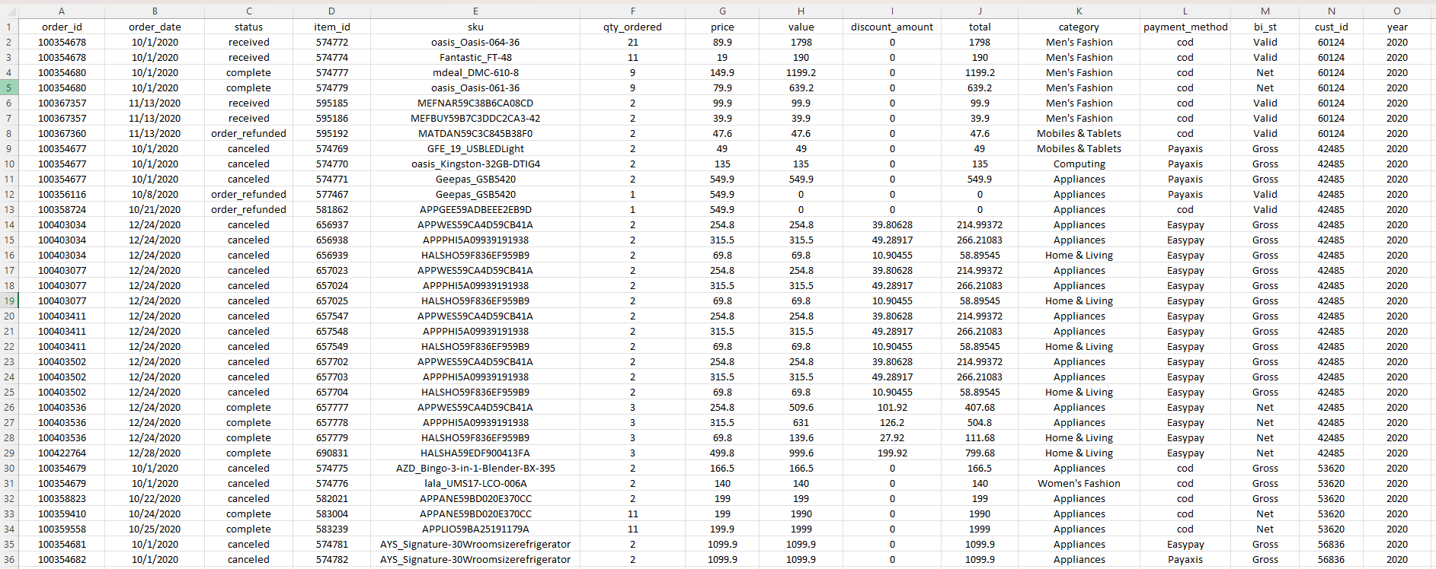

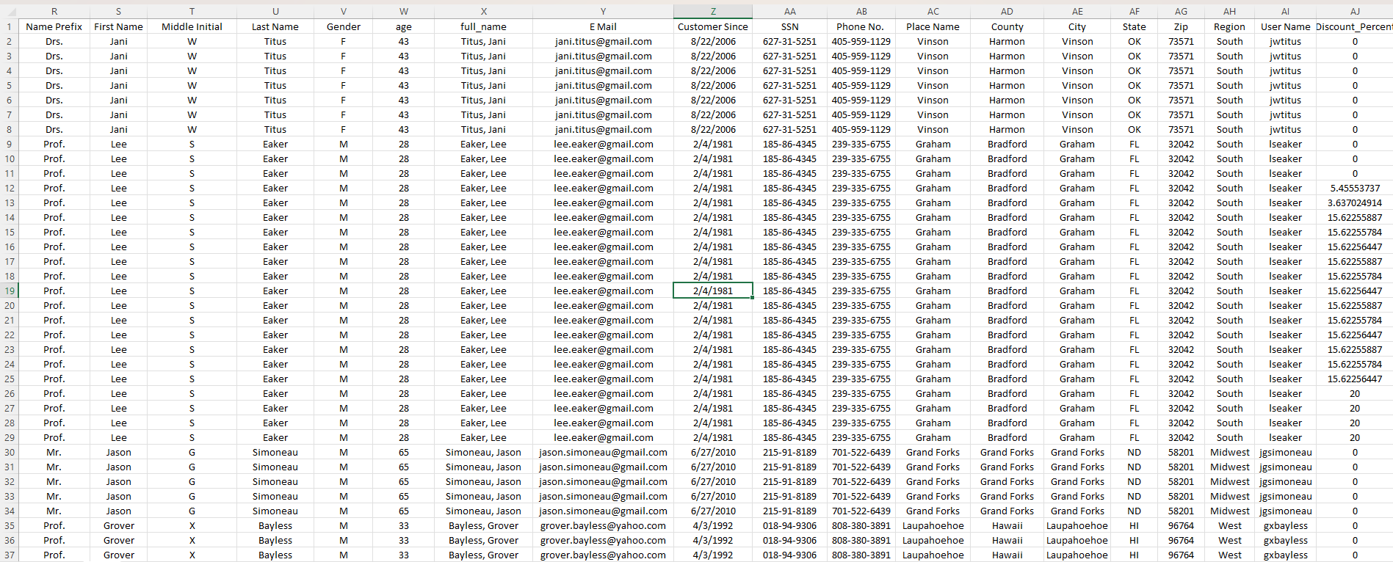

*Hình 1. Tổng quan dữ liệu*

Sau khi lọc bỏ và chọn 1 số trường dữ liệu cần thiết thì chúng ta có được bảng DIM và 1 bảng FACT.

### Sơ đồ sao hình minh họa

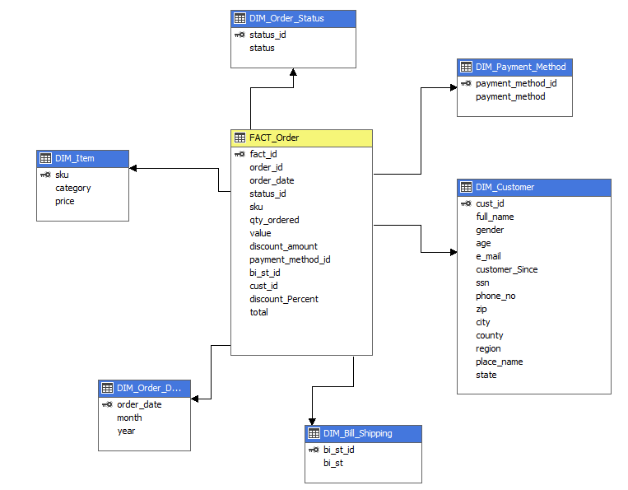

*Hình 2. Sơ đồ hình sao*

### 2.2 Bảng DIM_Order_Status

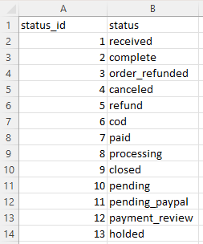

*Hình 3. Dữ liệu bảng DIM_Order_Status*

-Mô tả thuộc tính

| **STT** | **Tên thuộc tính** | **Kiểu dữ liệu** | **Mô tả** |
| --- | --- | --- | --- |
| 1 | status_id | Int | Mã trạng thái của đơn hàng |
| 2 | status | Vachar | Trạng thái của đơn hàng |

### 2.3 Bảng DIM_Payment_Method

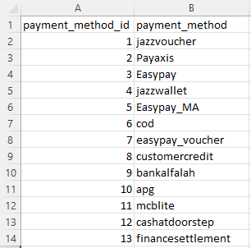

*Hình 4. Dữ liệu bảng DIM_Payment_Method*

-Mô tả thuộc tính

| **STT** | **Tên thuộc tính** | **Kiểu dữ liệu** | **Mô tả** |
| --- | --- | --- | --- |
| 1 | payment_method_id | Int | Mã phương thức thanh toán |
| 2 | payment_method | Vachar | Phương thức thanh toán |

### 2.4 Bảng DIM_Order_Date

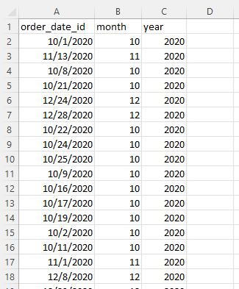

*Hình 5. Dữ liệu bảng DIM_Order_Date*

-Mô tả thuộc tính

| **STT** | **Tên thuộc tính** | **Kiểu dữ liệu** | **Mô tả** |
| --- | --- | --- | --- |
| 1 | order_date_id | Date | Ngày đặt đơn hàng |
| 2 | month | Int | Năm đặt đơn hàng |
| 3 | year | Int | Tháng đặt đơn hàng |

### 2.5 Bảng DIM_Customer

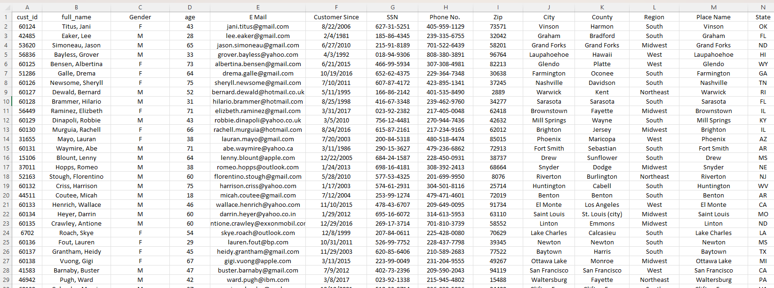

*Hình 6. Dữ liệu bảng DIM_Customer*

-Mô tả thuộc tính

| **STT** | **Tên thuộc tính** | **Kiểu dữ liệu** | **Mô tả** |
| --- | --- | --- | --- |
| 1 | cust_id | Int | Mã định danh duy nhất cho mỗi khách hàng |
| 2 | full_name | Vachar | Họ tên đầy đủ của khách hàng |
| 3 | gender | Vachar | Giới tính của khách hàng  -F: là nữ  -M: là nam |
| 4 | age | Int | Tuổi của khách hàng |
| 5 | e_mail | Vachar | Địa chỉ email của khách hàng |
| 6 | customer_since | Date | Ngày khách hang trở thành thành viên |
| 7 | ssn | Vachar | Số bảo hiểm xã hội của khách hàng |
| 8 | phone_no | Vachar | Số điện thoại của khách hàng |
| 9 | zip | Int | Mã bưu chính liên quan đến địa chỉ của khách hàng |
| 10 | city | Vachar | Thành phố liên quan đến địa chỉ của khách hàng |
| 11 | county | Vachar | Quận liên quan đến chỉ của khách hàng |
| 12 | region | Vachar | Khu vực liên quan đến địa chỉ của khách hàng |
| 13 | place_name | Vachar | Tên địa điểm liên quan đến địa chỉ của khách hàng |
| 14 | state | Vachar | Bang liên quan đến địa chỉ của khách hàng |

### 2.6 Bảng DIM_Bill_Shipping

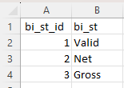

*Hình 7. Dữ liệu bảng DIM_Bill_Shipping*

-Mô tả thuộc tính

| **STT** | **Tên thuộc tính** | **Kiểu dữ liệu** | **Mô tả** |
| --- | --- | --- | --- |
| 1 | bi_st_id | Int | Mã giá trị trạng thái của đơn hàng, thể hiện thông tin về tình trạng và giá trị của đơn hàng trong quá trình xử lý và thanh toán |
| 2 | bi_st | Vachar | -"Valid" có nghĩa là đơn hàng này hợp lệ và đã được xác nhận.  -"Net" là giá trị đơn hàng trước khi được áp dụng bất kỳ chiết khấu nào. Đây là giá trị cơ bản của đơn hàng, trước khi bị ảnh hưởng bởi các giảm giá hoặc phí vận chuyển.  -"Gross" là giá trị đơn hàng sau khi được áp dụng các chiết khấu hoặc thuế. Đây là giá trị cuối cùng mà khách hàng phải trả. |

### 2.7 Bảng DIM_Item

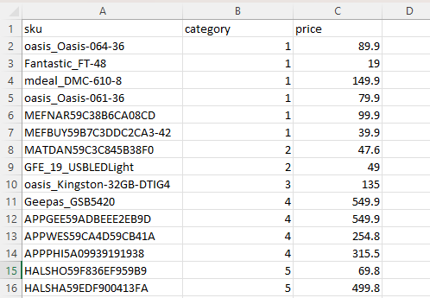

*Hình 8. Dữ liệu bảng DIM_Item*

-Mô tả thuộc tính

| **STT** | **Tên thuộc tính** | **Kiểu dữ liệu** | **Mô tả** |
| --- | --- | --- | --- |
| 1 | sku | Int | Mã SKU của sản phẩm |
| 2 | category_id | Vachar | Mã danh mục sản phẩm |
| 3 | price | double | Đơn giá của sản phẩm |

### 2.8 Bảng FACT_Order

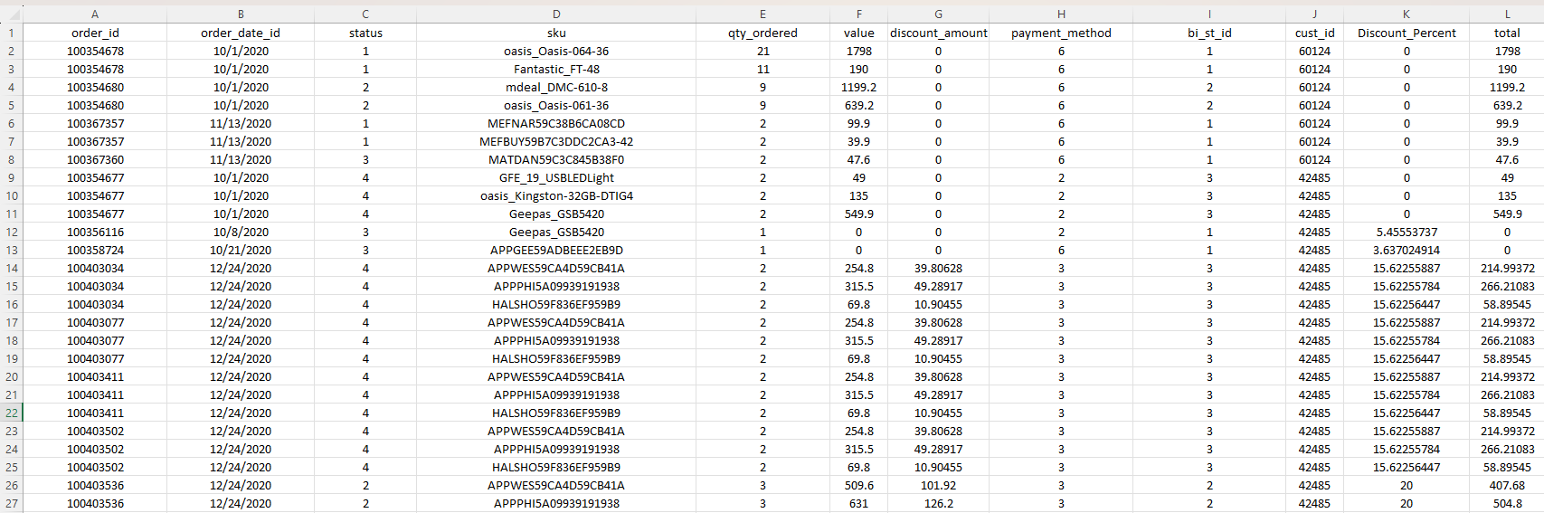

*Hình 9. Dữ liệu bảng FACT_Order*

-Mô tả thuộc tính

| **STT** | **Tên thuộc tính** | **Kiểu dữ liệu** | **Mô tả** |
| --- | --- | --- | --- |
| 1 | order_id | Int | Mã của đơn hàng |
| 2 | order_date_id | Vachar | Ngày đặt đơn hàng |
| 3 | status_id | double | Mã trạng thái của đơn hàng |
| 4 | sku | Vachar | Mã SKU của sản phẩm |
| 5 | qty_ordered | Int | Số lượng sản phẩm được đặt mua |
| 6 | value | Double | Giá trị tổng của các sản phẩm được đặt mua |
| 7 | discount_amount | Double | Số tiền giảm giá được áp dụng cho đơn hàng |
| 8 | payment_method_id | Int | Mã phương thức thanh toán |
| 9 | bi_st_id | Int | Mã giá trị trạng thái của đơn hàng, thể hiện thông tin về tình trạng và giá trị của đơn hàng trong quá trình xử lý và thanh toán |
| 10 | cust_id | Int | Mã khách hàng |
| 11 | discount_percent | Double | Tổng số tiền thanh toán cho đơn hàng |
| 12 | total | Double | Tỷ lệ phần trăm giảm giá được áp dụng cho đơn hàng. |

## NỘI DUNG CÂU TRUY VẤN

- Câu 1: Cho biết tổng số lượng đặt hàng và tổng chi phí hóa đơn của từng loại sản phẩm, sắp theo thứ tự giảm dần theo tổng chi phí hóa đơn

- Câu 2: Hãy cho biết 5 tên khách hàng có tổng số tiền đặt hàng cao nhất trong năm 2020

- Câu 3: Hãy cho biết thông tin của khách hàng có tổng số tiền đặt hàng > 2000 theo loại Computing trong năm 2020

- Câu 4: Hãy cho biết 5 thành phố có số lượng đặt hàng cao nhất trong năm 2020

- Câu 5: Với từng loại sản phẩm liệt kê số lượng sản phẩm bán ra trong tháng 10/2020 trừ loại Appliances

- Câu 6: Cho biết loại sản phẩm có số lượng bán ít nhất, loại sản phẩm nào có số lượng bán nhiều nhất

- Câu 7: Với mỗi khu vực, đưa ra 3 thành phố có tổng số lượng đặt hàng của khách hàng cao nhất

- Câu 8: Cho biết tổng số lượng sản phẩm bán ra trong tháng 10/2020 theo từng loại sản phẩm ở các khu vực trừ Midwest

- Câu 9: Tìm tổng số lượng sản phẩm bán ra theo từng năm, và từng tháng trong năm.

- Câu 10: Với từng loại sản phẩm hãy cho biết số lượng sản phẩm bán ra trong từng năm

# Chương 2: TÍCH HỢP DỮ LIỆU VÀO KHO (SSIS)

## CHUẨN BỊ CÔNG CỤ VÀ DATAWAREHOUSE

* Tải và cài đặt công cụ **SSDT** (một công cụ phát triển hiện đại để xây dựng cơ sở dữ liệu quan hệ SQL Server)
* Mở **Visual Studio Installer**:



*Hình 10. Quá trình cài SQL Server Data Tools*

* + Cài đặt công cụ SQL Server Data Tools: ***Data Storage and Processing***
  + Chọn thêm các lựa chọn kèm theo trong gói cài đặt (trong mục

***Installation details***)

* + SQL Server Data Tools
  + Azure Data Lake and Stream Analytics Tools
  + .NET Framework 4 - 4.0 development tools

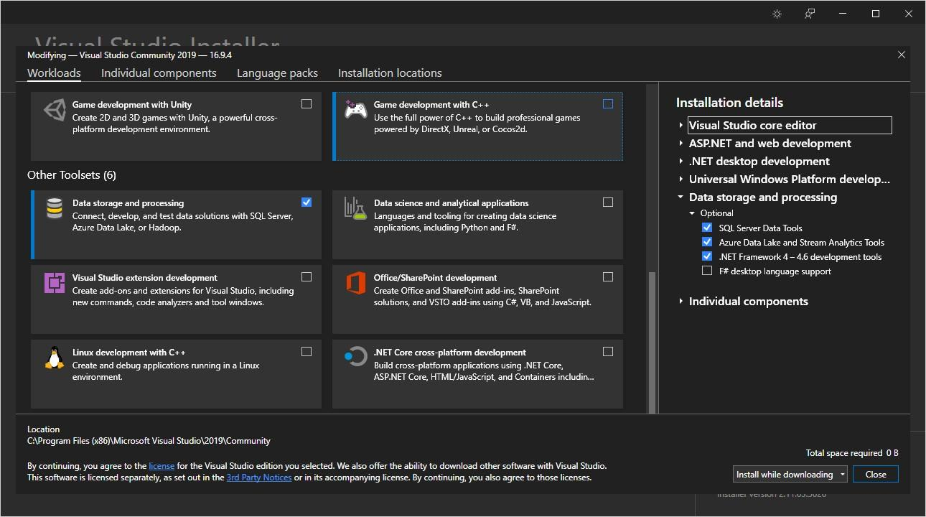

*Hình 11. Cài đặt SQL Server Data Tools*

##### Cài đặt các extension: SQL Analysis Services, Integration Services, and Reporting Services tools.

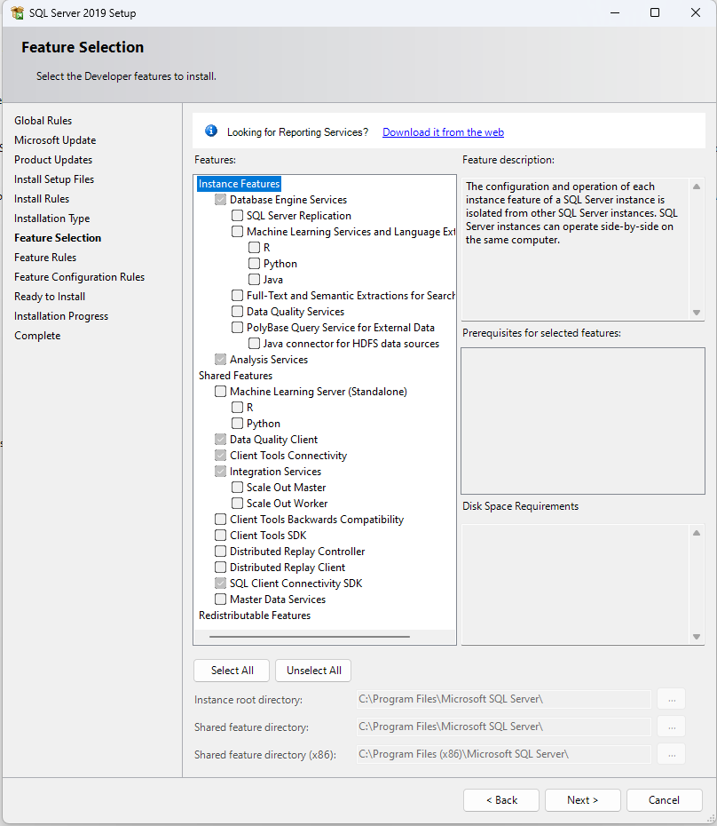

*Hình 12. Cài đặt các Extension*

## QUÁ TRÌNH SSIS

### 2.1 Quá trình nhập dữ liệu vào SQL Server

* Bước 1: Tạo cơ sở dữ liệu

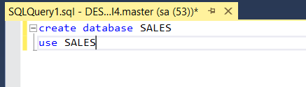

*Hình 13. Tạo cơ sở dữ liệu*

* Bước 2: Mở Visual Studio và khởi tạo SSIS project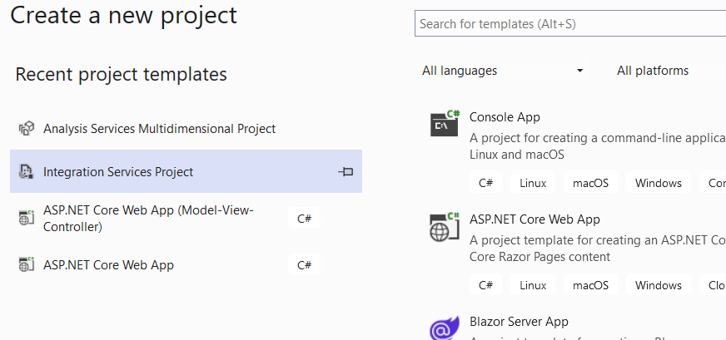

*Hình 14. Tạo project SSIS*

* Bước 3: Kéo thả chức năng Data Flow Task từ SSIS toolbox vào Control Flow Task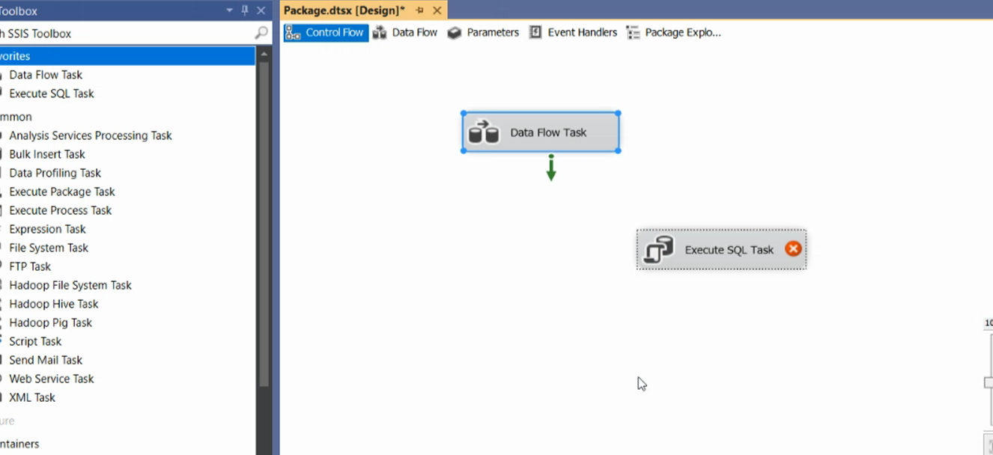

*Hình 15. Kéo thả chức năng Data Flow Task*

* Bước 4: Nhấp đúp vào Data Flow Task và kéo thả Flat File Source và đặt tên là exSales

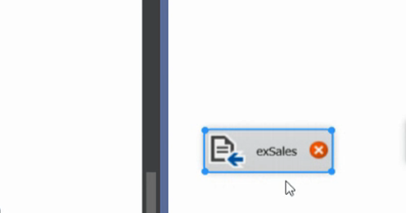

*Hình 16. Tạo Flat File Source và đặt tên*

* Bước 5: Kéo thả chức năng Multicast vào Data Flow 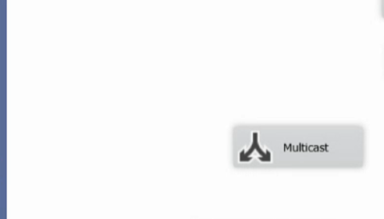

*Hình 17. Kéo thả chức năng Multicast*

* Bước 6: Kéo thả chức năng Sort vào Data Flow

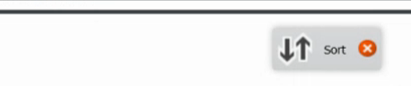

*Hình 18. Kéo thả chức năng Sort*

* Bước 7: Vì chúng ta có tổng cộng 7 bảng Dimension và 1 bảng FACT nên lần lượt thực hiện lại bước 6 và tạo thêm chức năng OLE DB Destination

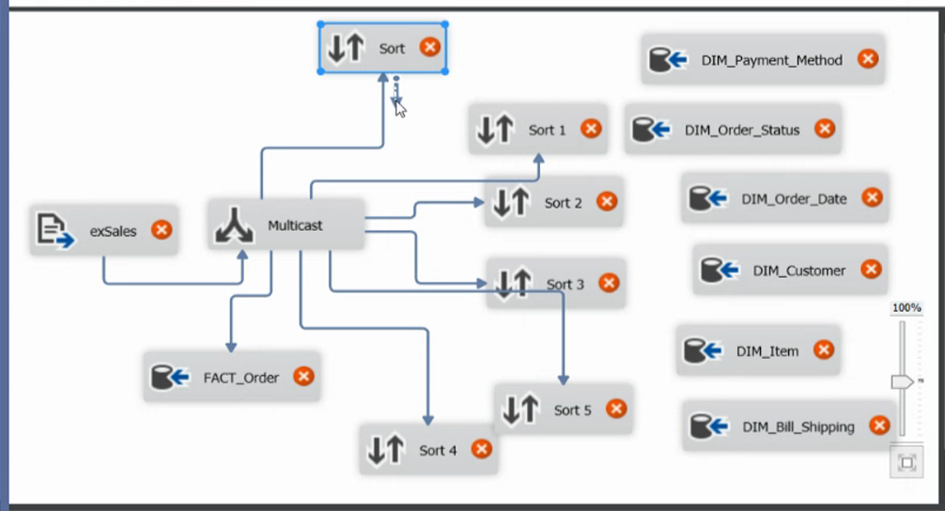

*Hình 19. Tạo các Destination*

* Bước 8: Nhấn đúp vào exSales > Edit để mở cửa sổ import data

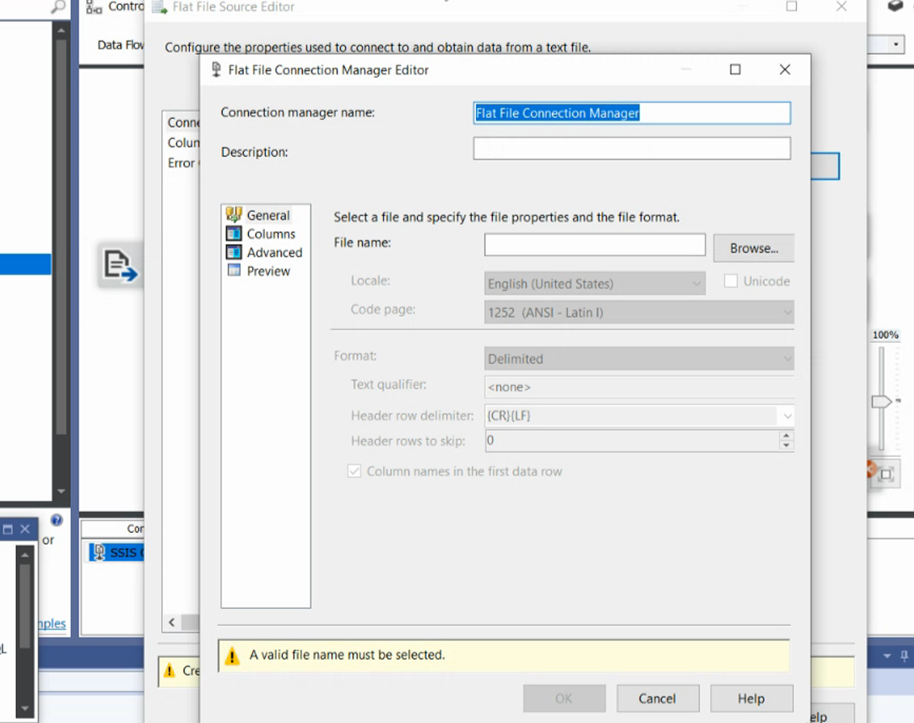

*Hình 20. Tạo Connection*

* Bước 9: Nhấn nút Browse để chọn file dữ liệu và nhấn Open

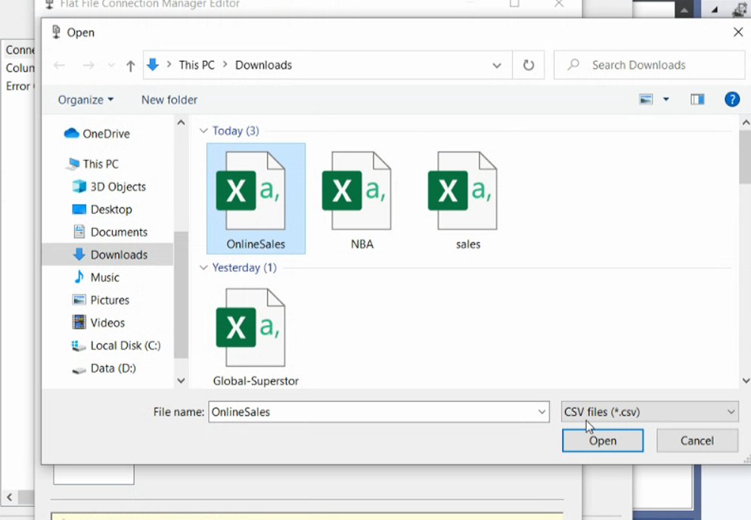

*Hình 21. Chọn file dữ liệu*

* Bước 10: Nhấn vào Columns để xem tổng quan và kiểm tra Dataset

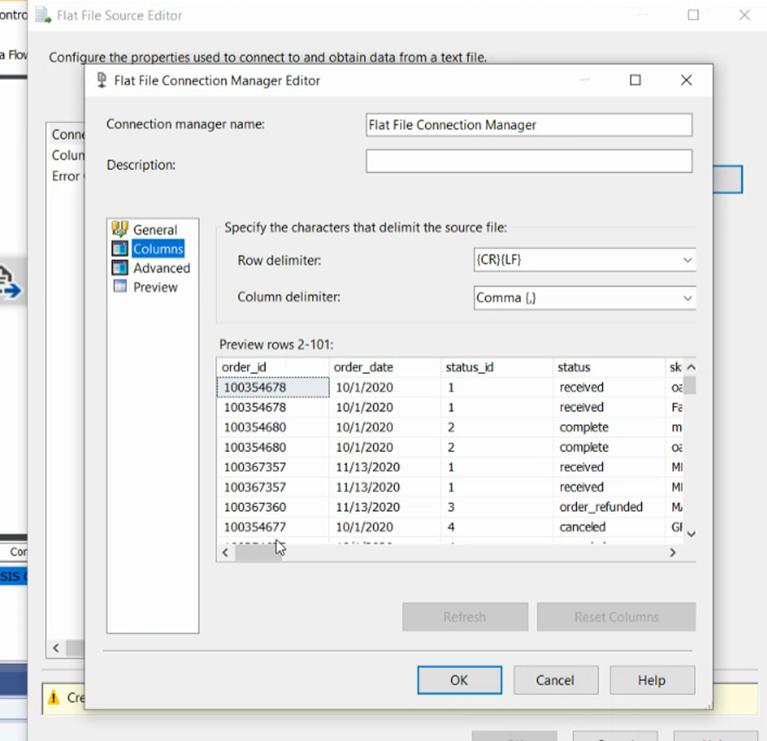

*Hình 22. Kiếm tra tổng quan dữ liệu*

* Bước 11: Nhấn chọn Advanced Editor.. > Output Columns > sku và chỉnh sửa lại kiểu dữ liệu đầu ra cho sku thành UNICODE_String vì sku có chứa kí tự đặc biệt

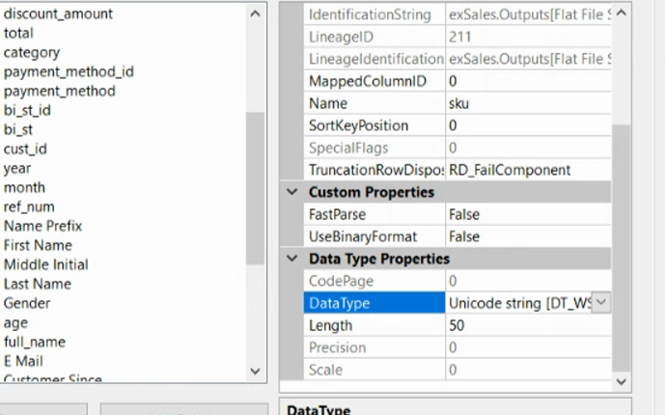

*Hình 23. Sửa kiểu dữ liệu*

* Bước 12: Nhấn vào FACT_Order và chọn Edit > New để tiến hành tạo Connection Manager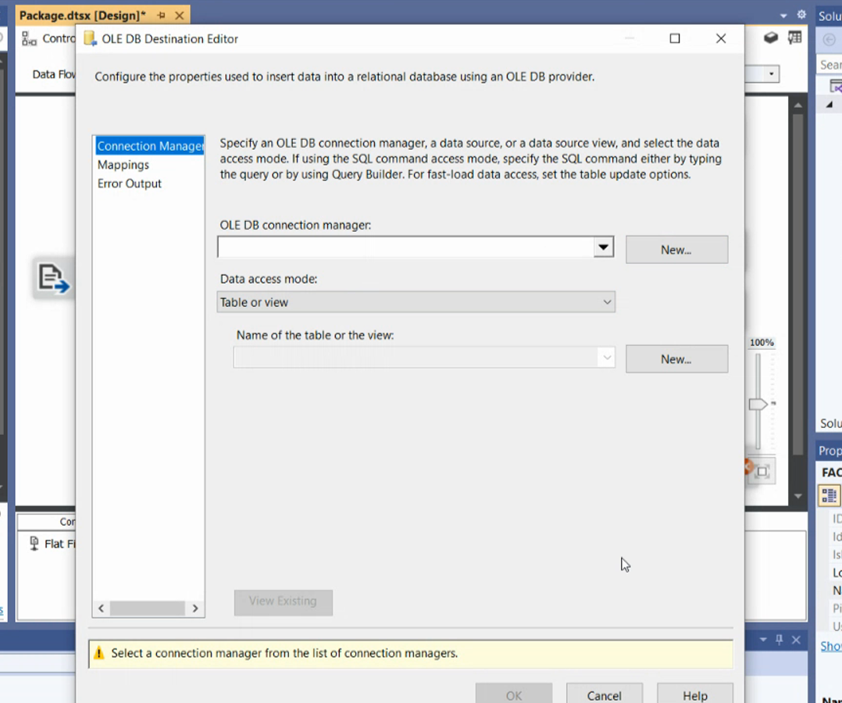

*Hình 24. Tạo connection giữa DB và SSIS project*

* Bước 13: Tại Connection Manager, chọn server name của SQL Server và kho dữ liệu đích là SALES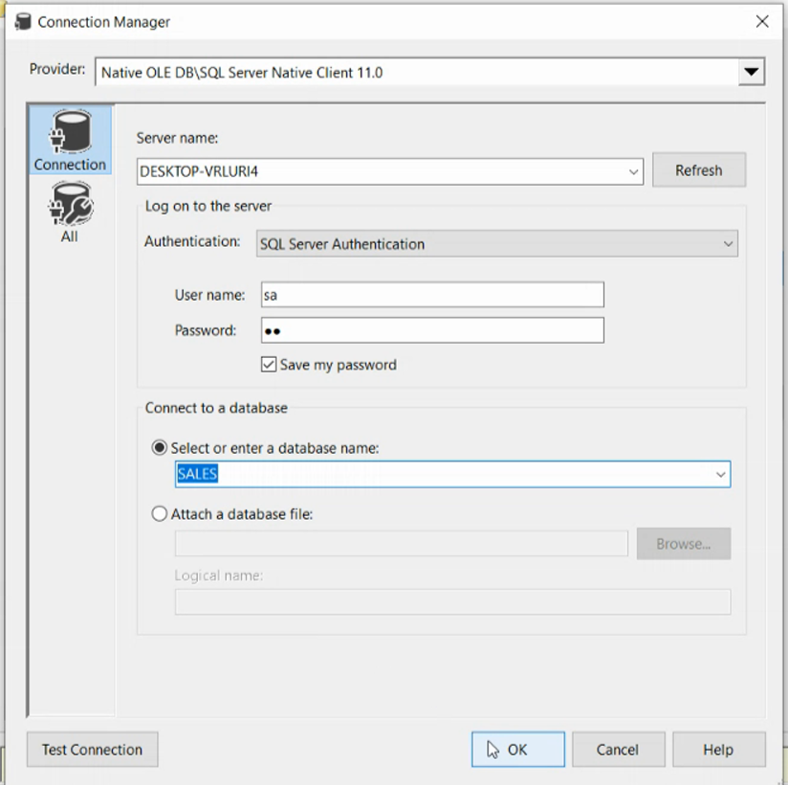

*Hình 25. Tạo connection manager*

* Bước 14: Tại OLE DB Destination Editor > Tạo câu lệnh tạo bảng cho FACT_Order> New..

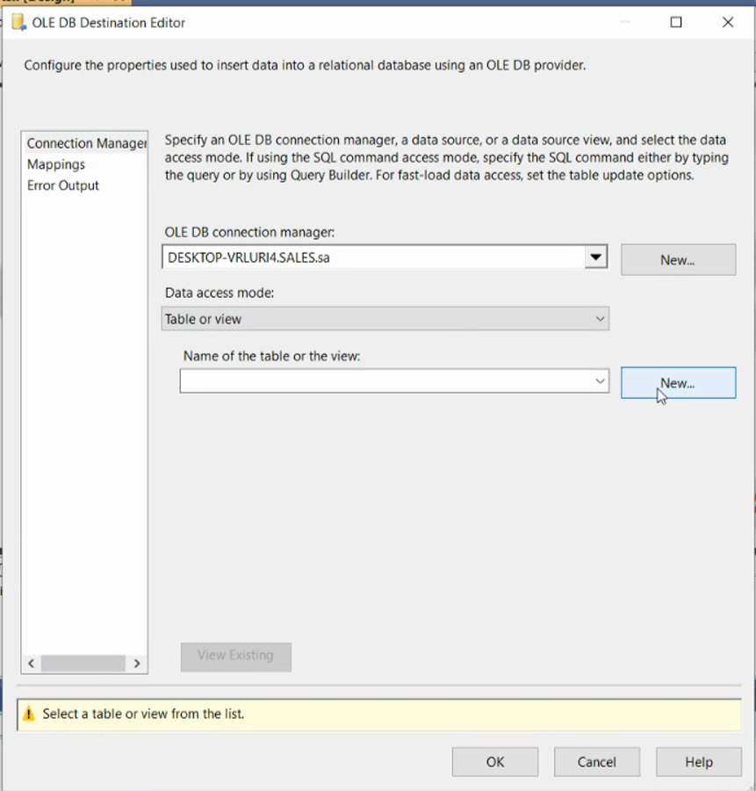

*Hình 26. Tạo các bảng dimension và fact*

* Bước 15: Tại màn hình câu lệnh, chỉnh sửa ràng buộc thuộc tính khóa chính, thứ tự trong bảng,…

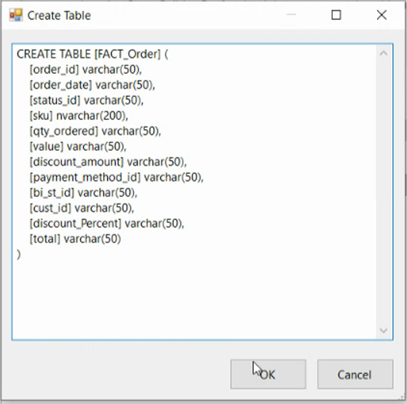

*Hình 27. Cấu trúc bảng FACT_Order*

* Bước 16: Kiểm tra Mapping

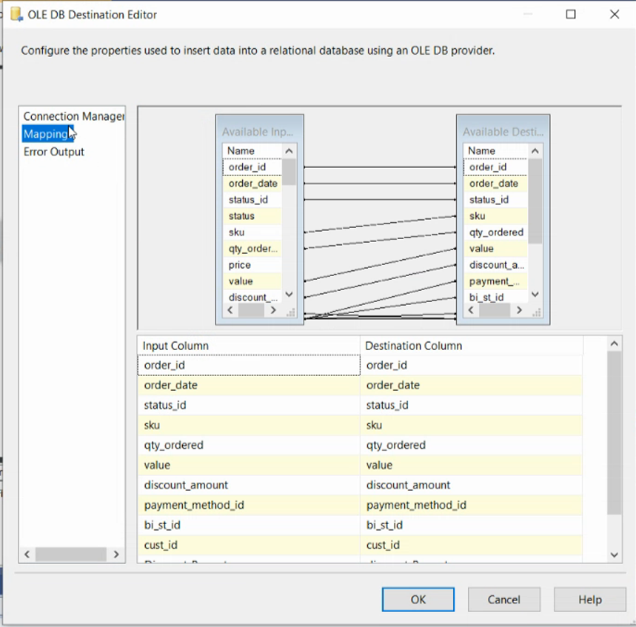

*Hình 28. Kiểm tra mapping*

* Bước 17: Ấn vào Sort, tại Sort Transformation Editor chọn dữ liệu để sắp xếp:

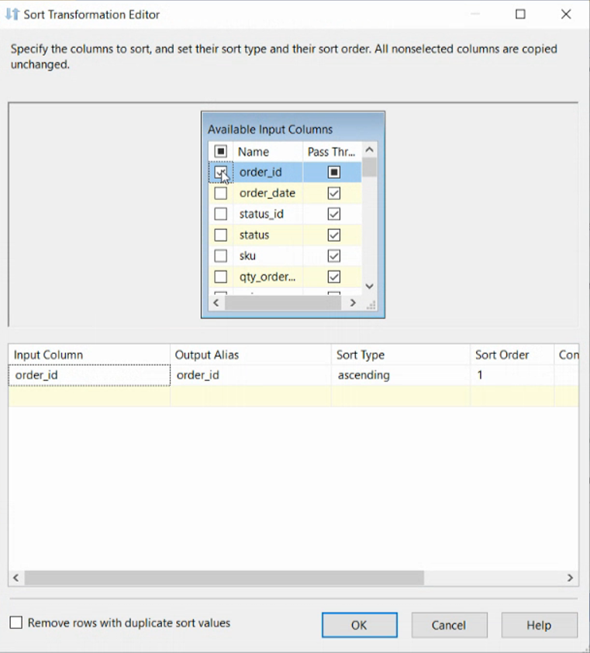

*Hình 29. Chọn cột để sắp xếp*

* Bước 18: Chọn chức năng Sort được liên kết với DIM_Payment_Method

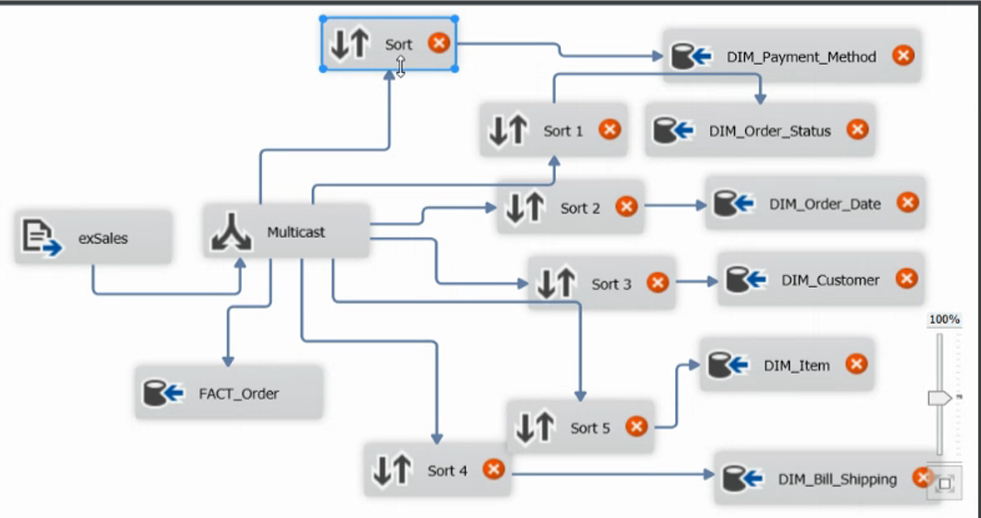

*Hình 30. Chọn chức năng Sort*

* Bước 19: Chọn thuộc tính của bảng DIM_Payment_Method cần sort

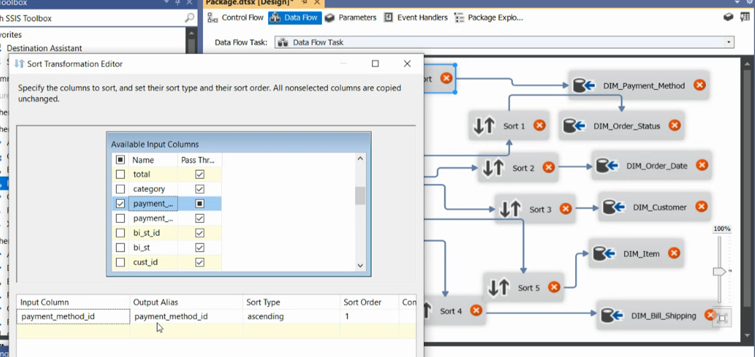

*Hình 31. Chọn cột thuộc tính để sort bảng DIM_Payment_Method*

* Bước 20: Chọn Remove rows with duplicate sort values để xóa các giá trị bị trùng lặp

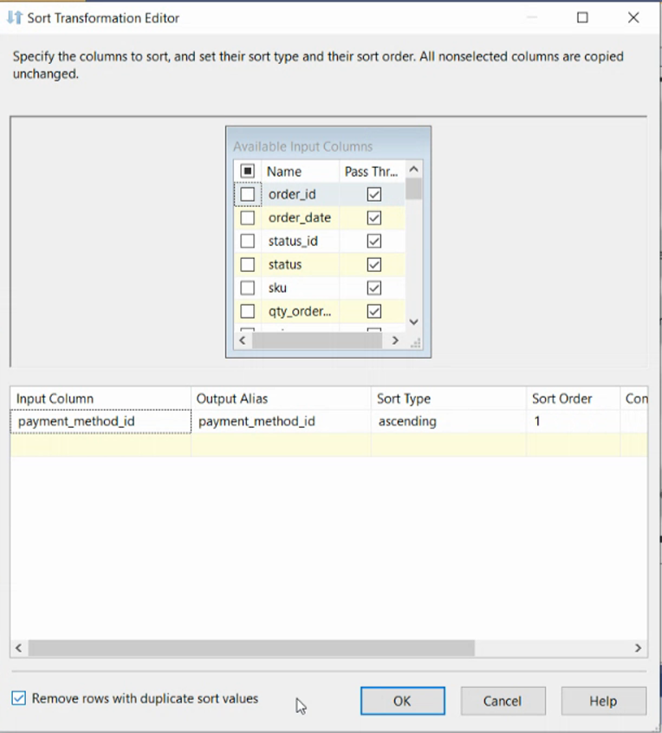

*Hình 32. Chọn remove duplicate để xóa trùng*

* Bước 21: Tại OLE DB Destination Editor > New để tạo bảng DIM_Payment_Method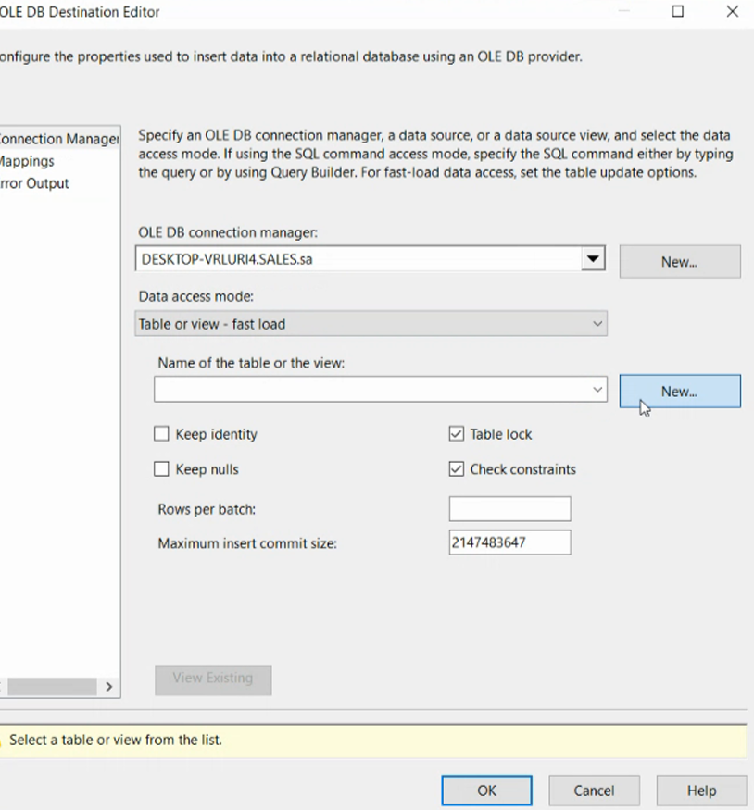

*Hình 33. Tạo bảng DIM_Payment_Method*

* Bước 22: Tại màn hình câu lệnh, chỉnh sửa ràng buộc thuộc tính khóa chính, thứ tự trong bảng,…

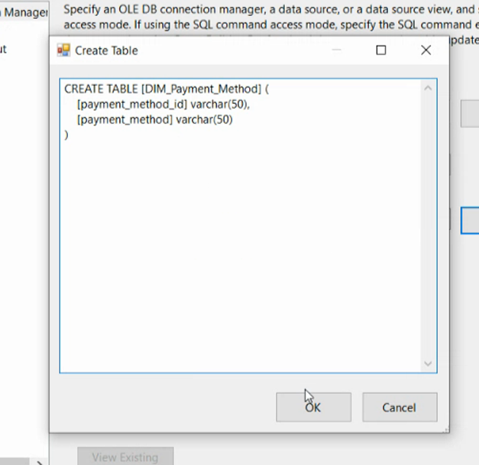

*Hình 34. Cấu trúc bảng DIM_Payment_Method*

* Bước 23: Kiểm tra mapping

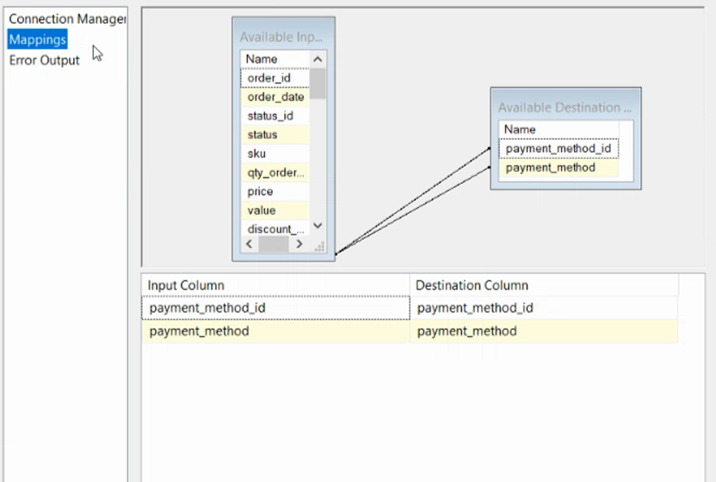

*Hình 35. Kiểm tra mapping*

* Bước 24: Tại OLE DB Destination Editor > New để tạo bảng DIM_Order_Status

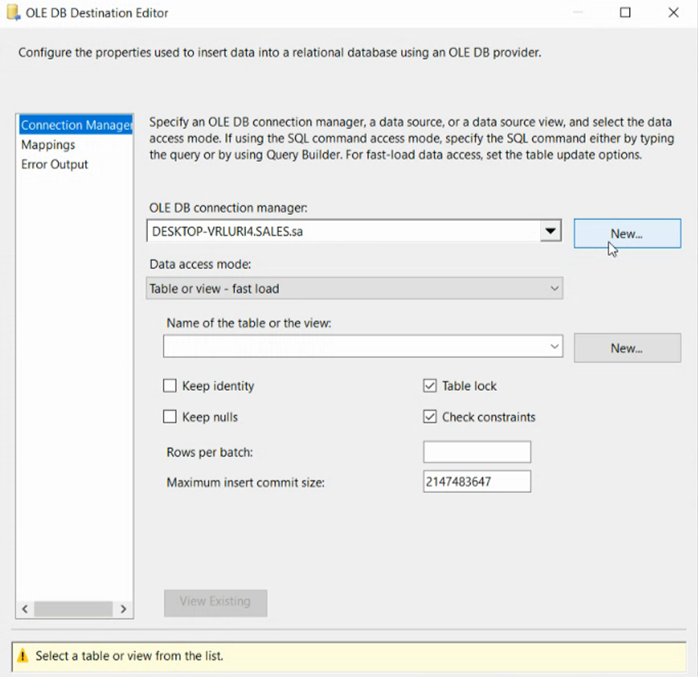

*Hình 36. Tạo bảng DIM_Order_Status*

* Bước 25: Tại màn hình câu lệnh, chỉnh sửa ràng buộc thuộc tính khóa chính, thứ tự trong bảng,…

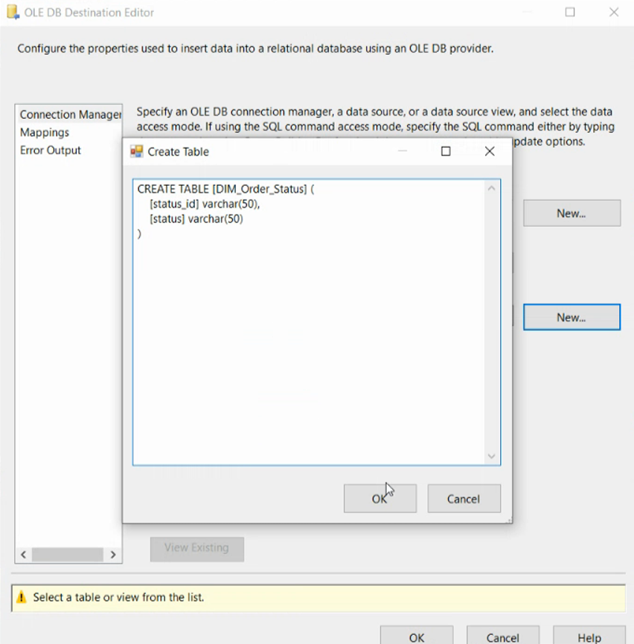

*Hình 37. Cấu trúc bảng DIM_Order_Status*

* Bước 26: Kiểm tra Mapping

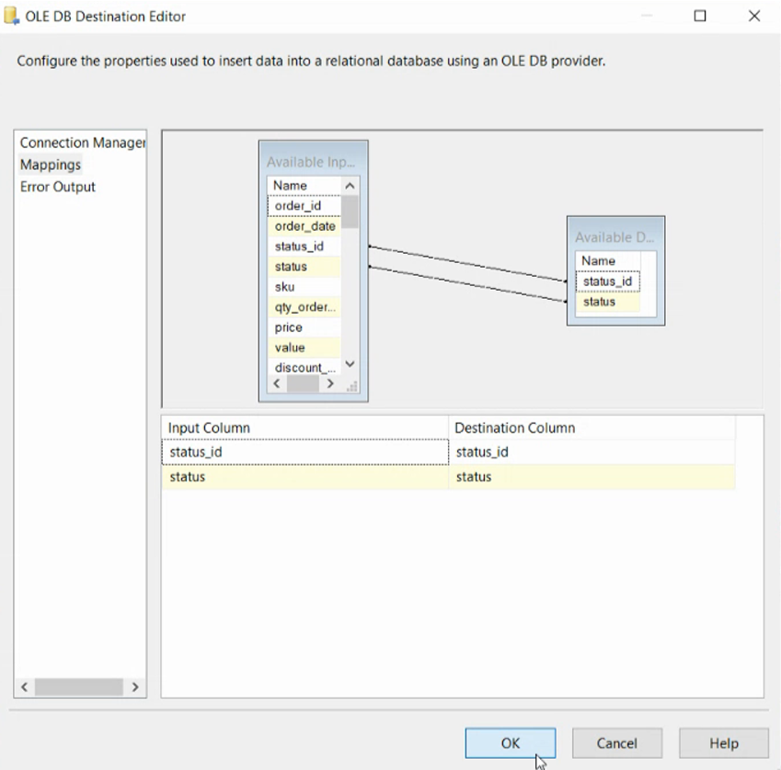

*Hình 38. Kiểm tra mapping*

* Bước 27: Tại OLE DB Destination Editor > New để tạo bảng DIM_Order_Date

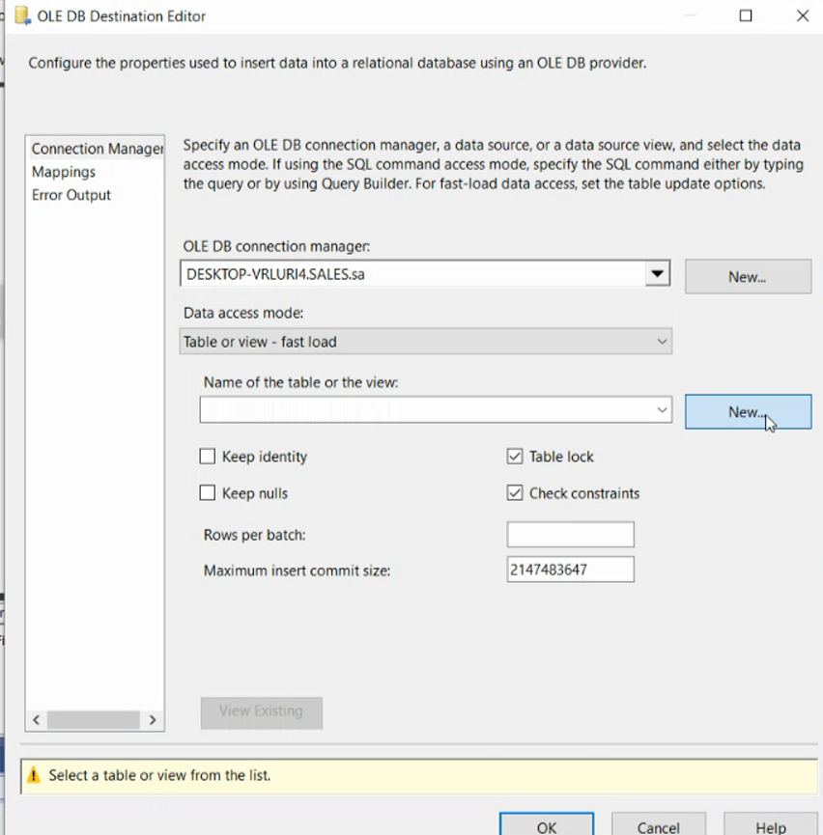

*Hình 39. Tạo bảng DIM_Order_Date*

* Bước 28: Tại màn hình câu lệnh, chỉnh sửa ràng buộc thuộc tính khóa chính, thứ tự trong bảng,…

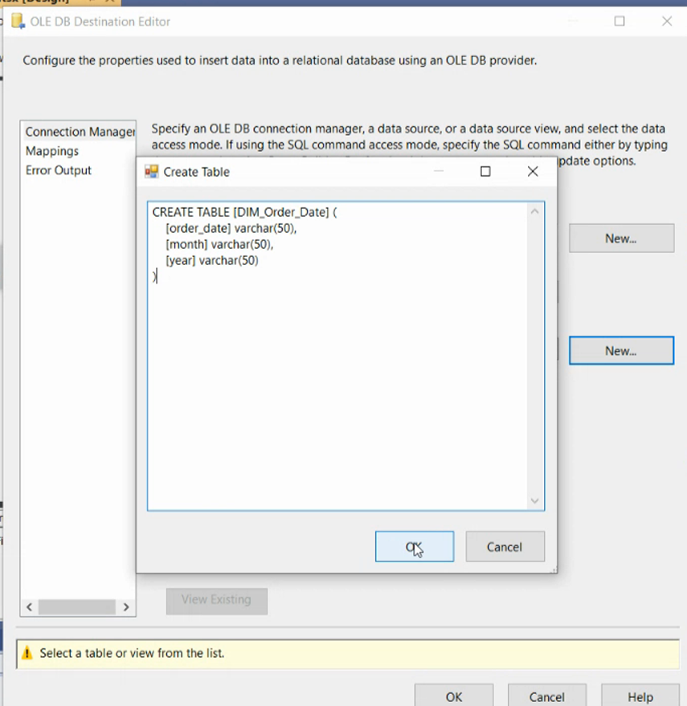

*Hình 40. Cấu trúc bảng DIM_Order_Date*

* Bước 29: Kiểm tra Mapping

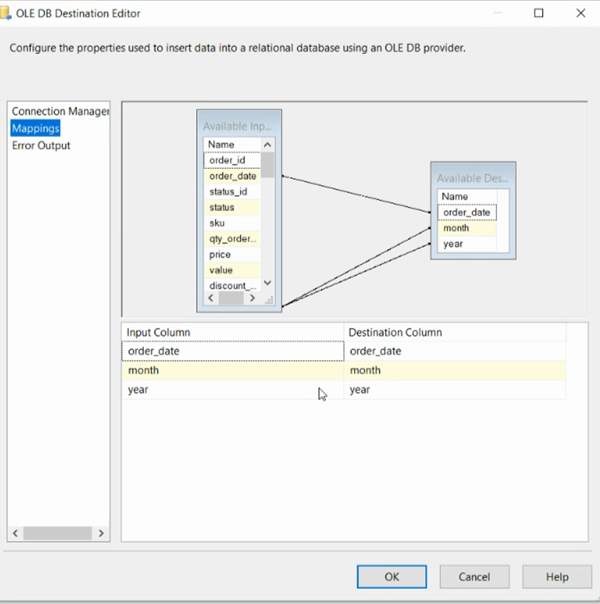

*Hình 41. Kiểm tra mapping*

* Bước 30: Tại OLE DB Destination Editor > New để tạo bảng DIM_Customer

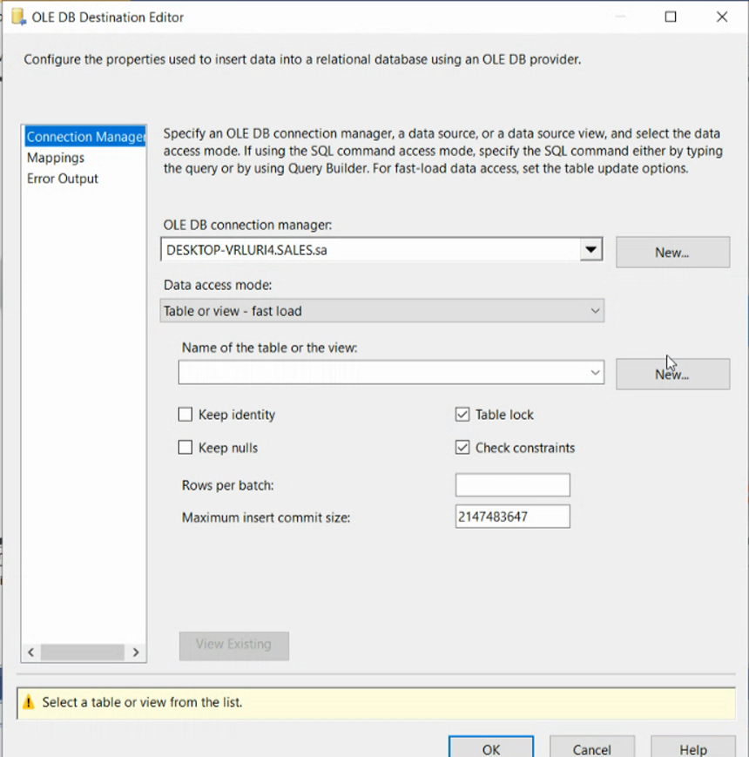

*Hình 42. Tạo bảng DIM_Customer*

* Bước 31: Tại màn hình câu lệnh, chỉnh sửa ràng buộc thuộc tính khóa chính, thứ tự trong bảng,…

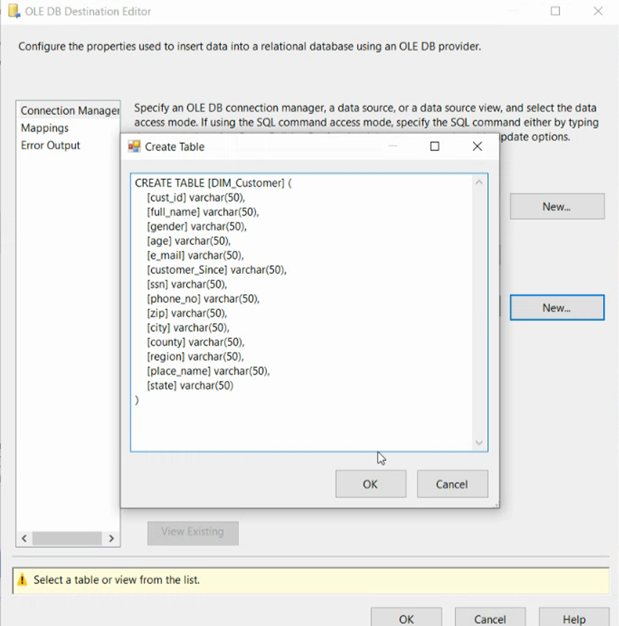

*Hình 43. Cấu trúc bảng DIM_Customer*

* Bước 32: Kiểm tra Mapping

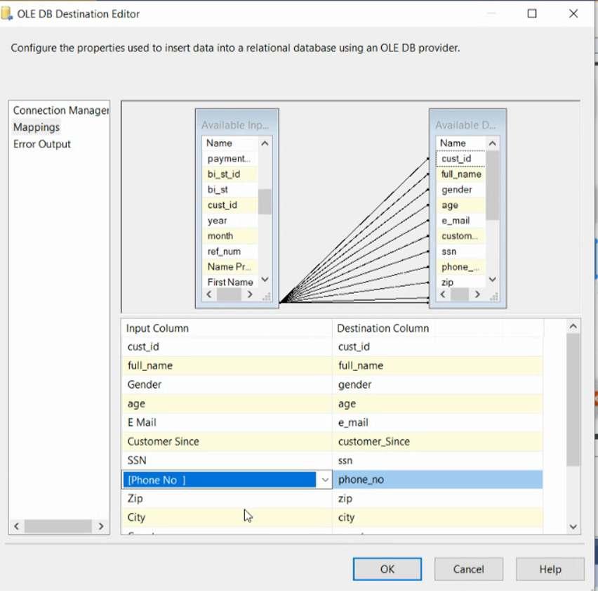

*Hình 44. Kiểm tra mapping*

* Bước 33: Tại OLE DB Destination Editor > New để tạo bảng DIM_Item

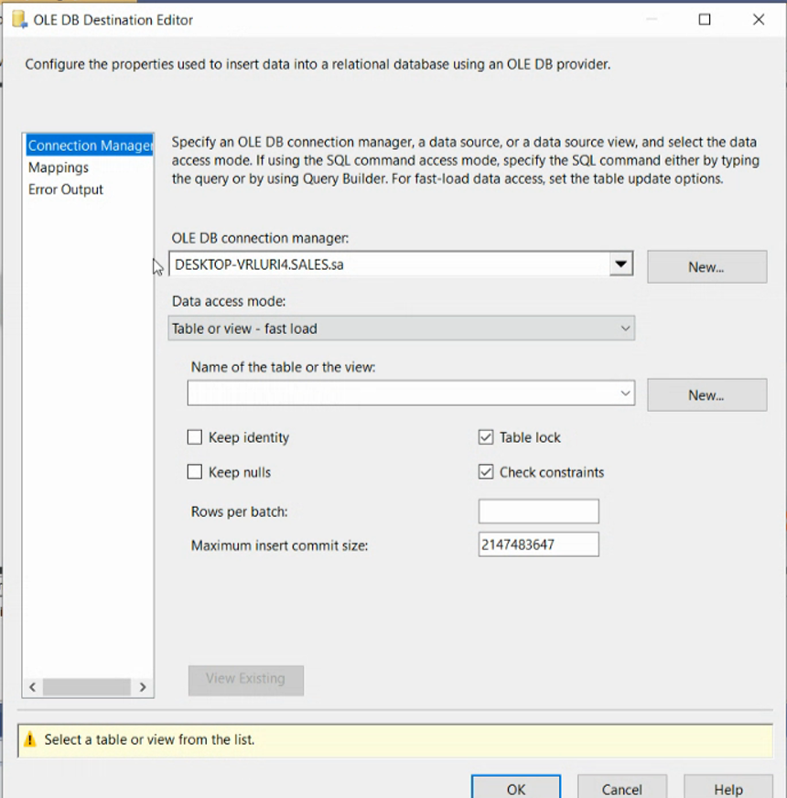

*Hình 45. Tạo bảng DIM_Item*

* Bước 34: Tại màn hình câu lệnh, chỉnh sửa ràng buộc thuộc tính khóa chính, thứ tự trong bảng,…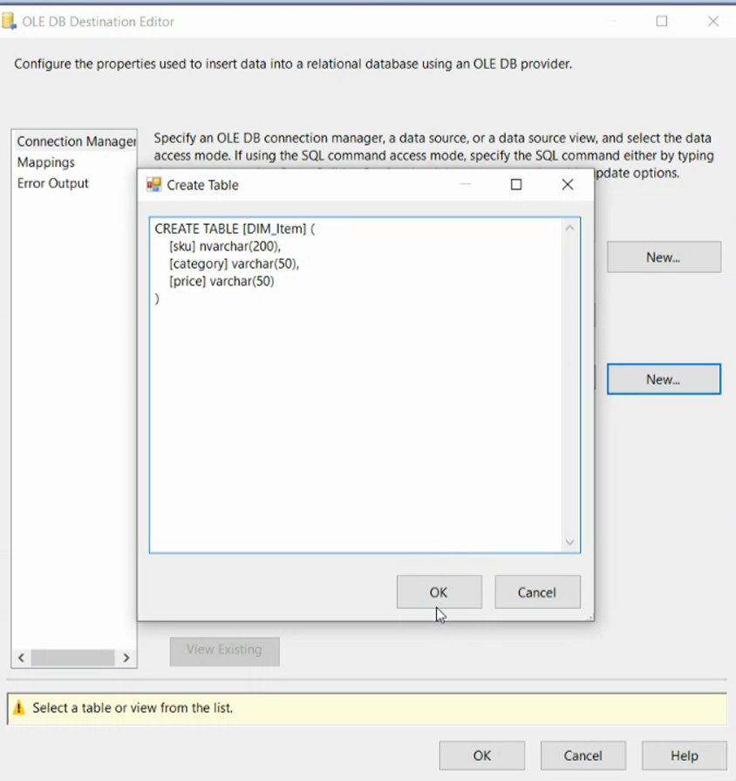

*Hình 46. Cấu trúc bảng DIM_Item*

* Bước 35: Kiểm tra Mapping 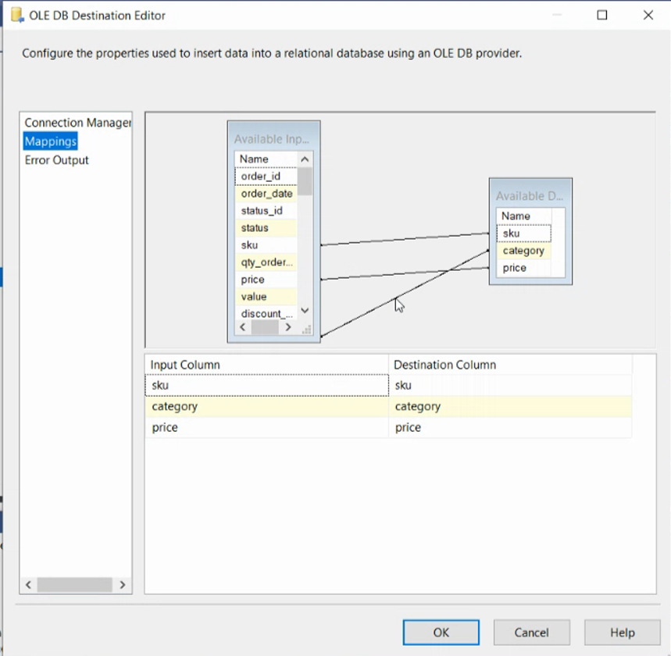

*Hình 47. Kiểm tra mapping*

* Bước 36: Tại OLE DB Destination Editor > New để tạo bảng DIM_Bill_Shipping

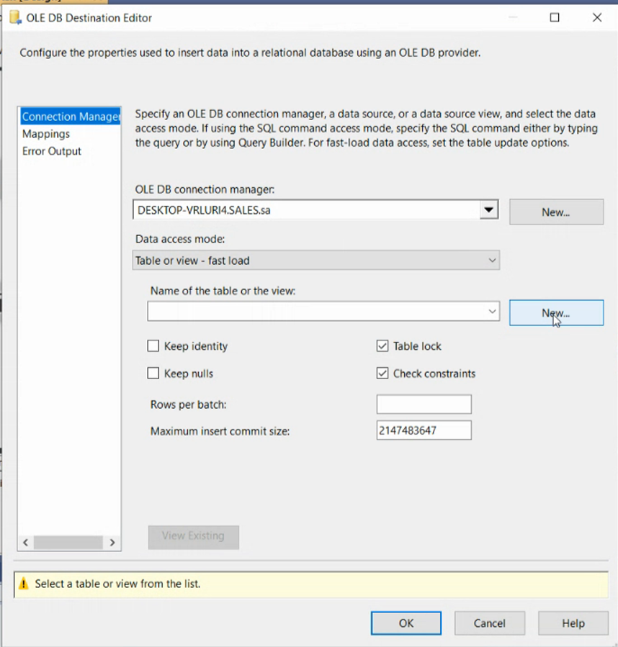

*Hình 48. Tạo bảng DIM_Bill_Shipping*

* Bước 37: Tại màn hình câu lệnh, chỉnh sửa ràng buộc thuộc tính khóa chính, thứ tự trong bảng,…

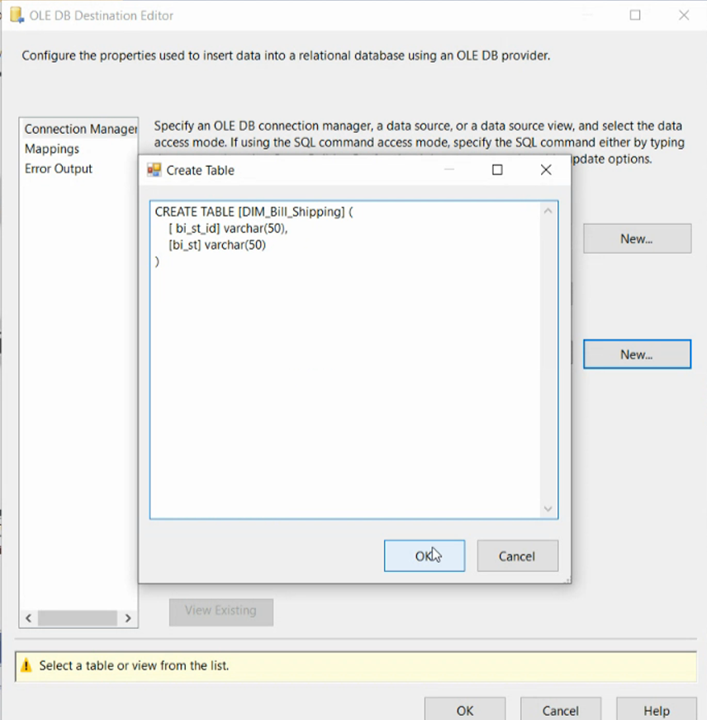

*Hình 49. Cấu trúc bảng Dim_Bill_Shipping*

* Bước 38: Kiểm tra Mapping

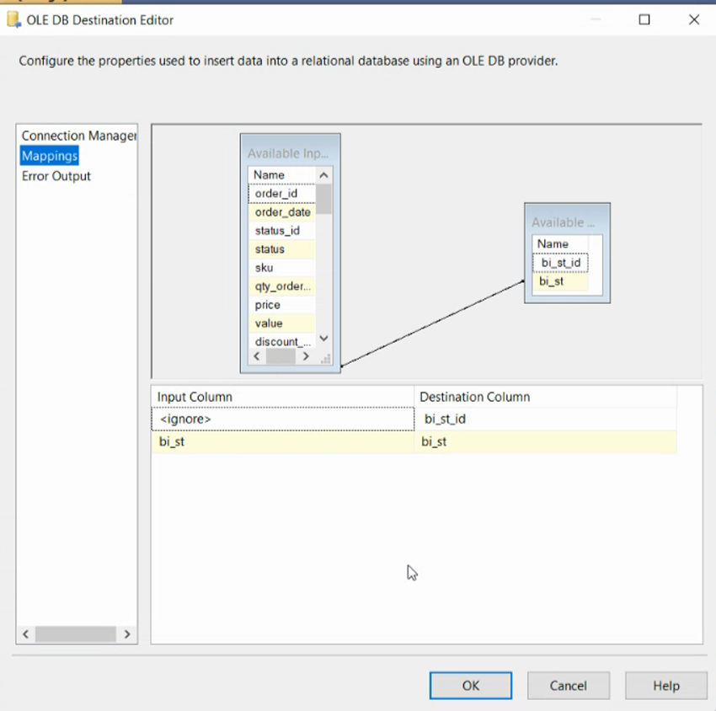

*Hình 50. Kiểm tra mapping*

* Bước 39: Kéo thả chức năng Execute SQL Task vào Control Flow

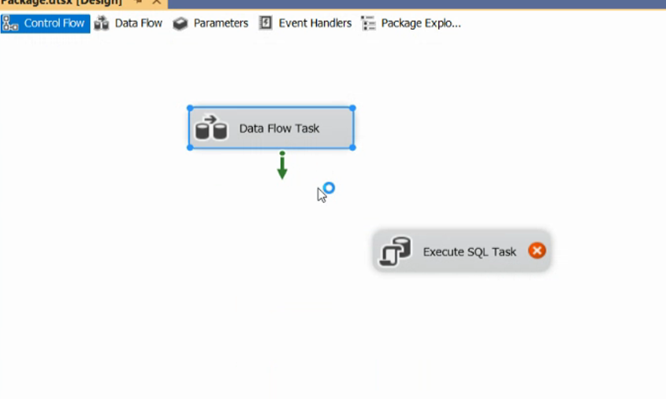

*Hình 51. Kéo thả chức năng Execute SQL Task*

* Bước 40: Thêm các câu lệnh SQL thực hiện thao tác xóa dữ liệu mỗi khi chạy Project SSIS

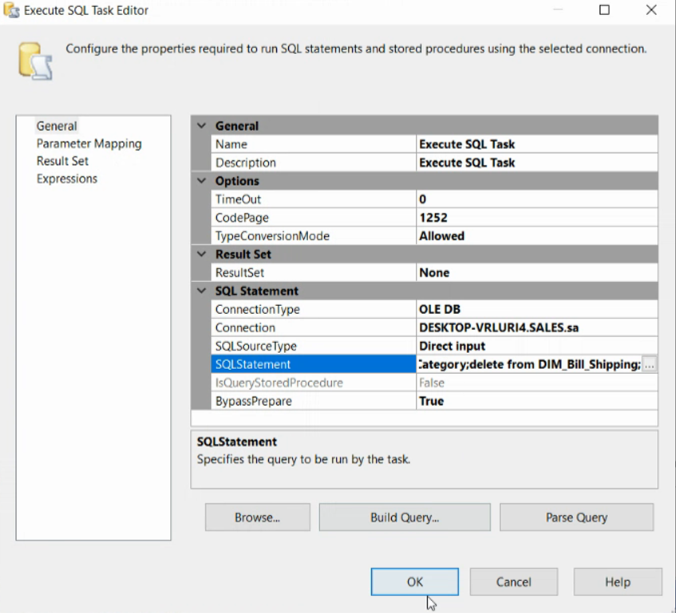

*Hình 52. Thêm câu lệnh xóa bảng*

### 2.2 Quá trình tạo khóa chính và thuộc tính cho các bảng trong SQL Server

#### 2.1.1 Tạo Khóa chính và thuộc tính cho bảng DIM

Bước 1 : Bảng tạo khóa chính và thuộc tính cho DIM_Bill_Shipping

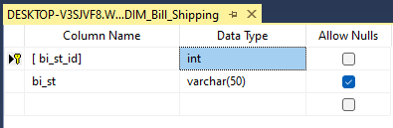

*Hình 53. Tạo khóa chính và thuộc tính cho DIM_Bill_Shipping*

Bước 2 : Bảng tạo khóa chính và thuộc tính cho DIM_Customer

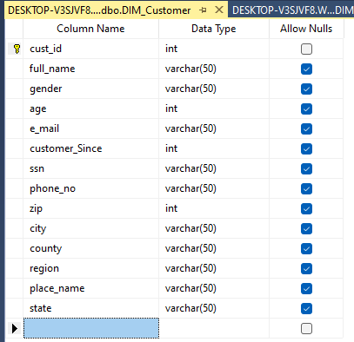

*Hình 54. Tạo khóa chính và thuộc tính cho DIM_Customer*

Bước 3 : Bảng tạo khóa chính và thuộc tính cho DIM_Item

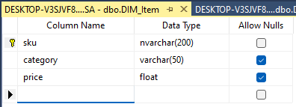

*Hình 55. Tạo khóa chính và thuộc tính cho DIM_Item*

Bước 4 : Bảng tạo khóa chính và thuộc tính cho DIM_Order_Date

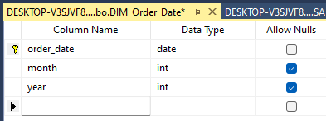

*Hình 56. tạo khóa chính và thuộc tính cho DIM_Order_Date*

Bước 5 : Bảng tạo khóa chính và thuộc tính cho DIM_Order_Status

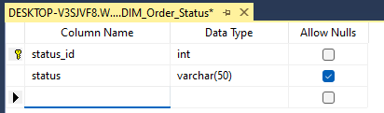

*Hình 57. Tạo khóa chính và thuộc tính cho DIM_Order_Status*

Bước 6: Bảng tạo khóa chính và thuộc tính cho DIM_Payment_Method

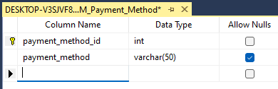

*Hình 58. Tạo khóa chính và thuộc tính cho DIM_Payment_Method*

#### 2.1.2 Tạo Khóa chính và thuộc tính cho bảng FACT

Bước 1 : Bảng tạo khóa chính và thuộc tính cho FACT_Order

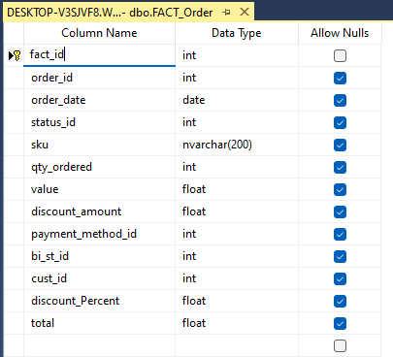

*Hình 59. Tạo khóa chính và thuộc tính cho FACT_Order*

Bước 2: Tạo giá trị tự động cho fact_id

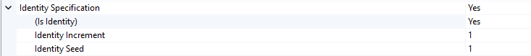

*Hình 60. Tạo giá trị tự động cho Fact_ID*

# CHƯƠNG 3: PHÂN TÍCH DỮ LIỆU TRONG KHO (SSAS)

## 1.QUÁ TRÌNH SSAS TRONG VISUAL STUDIO 2019

### 1.1 Tạo project tại Visual Studio 2022 (Define Data Source)

Mở Visual Studio 2022 *>* ***Create a new project*** > ‘***Analysis Service Multidimensional and Data Mining Project’*** > Đặt tên > lưu.

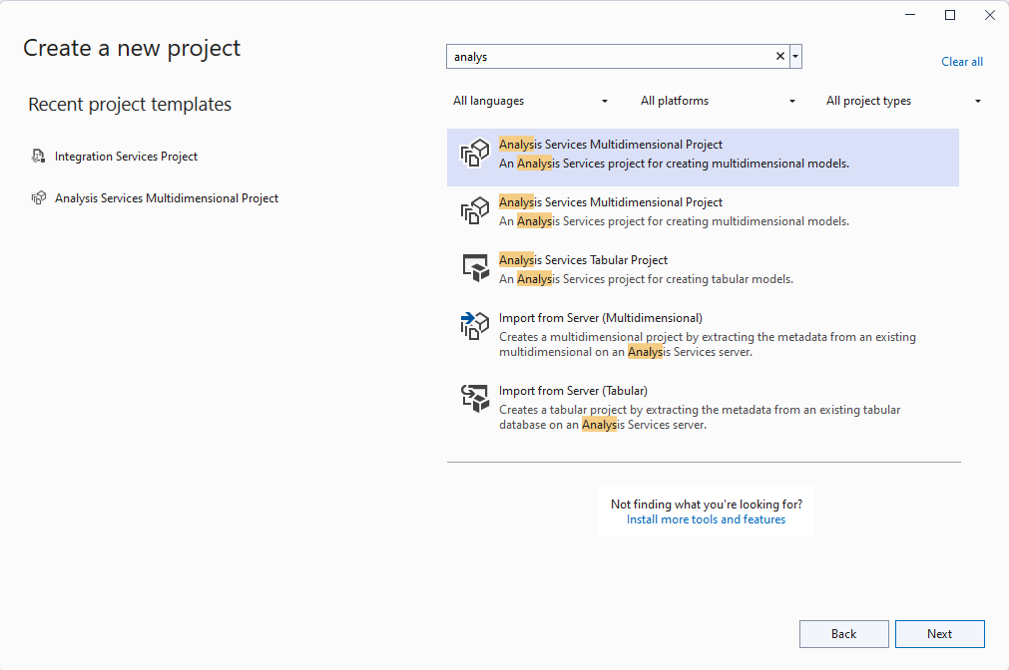

*Hình 61. Chọn Project SSAS trong Visual Stuido 2022*

### 1.2 Xác định dữ liệu nguồn

**Bước 1:** Tại mục ***Solution*** của project > Chuột phải ***New Data Sourcre*** để kết nối dữ liệu từ kho dữ liệu SQL Server

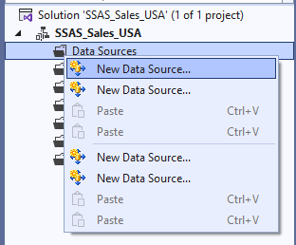

*Hình 62. Thực hiện tạo mới Data Source*

**Bước 2:** Sau khi màn hình Data Source Wizard mở > Next > Xác định dữ liệu nguồn > Chọn kết nối đã tạo sẵn ***‘Create a data source base on an existing or new connection’*** *> Chọn Data Connection (hoặc nhấn New nếu chưa có)*

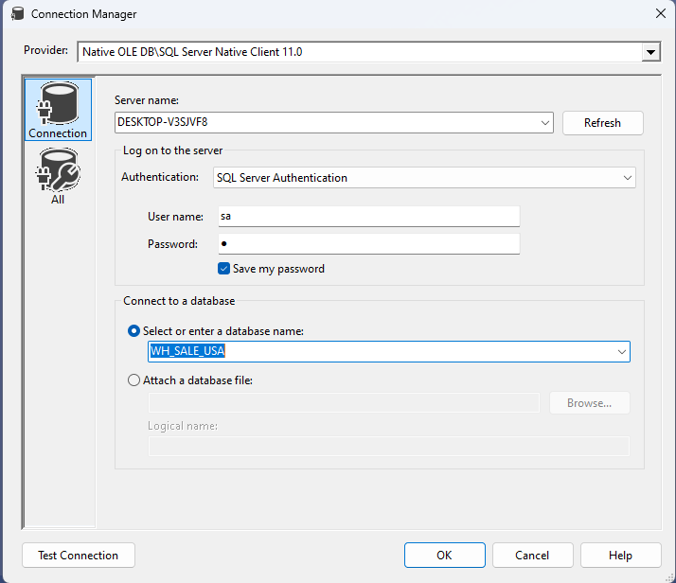

*Hình 63. Chọn kết nối dữ liệu đến kho dữ liệu trong SQL Server*

**Bước 3:** Chọn ‘***Use the service account.***’

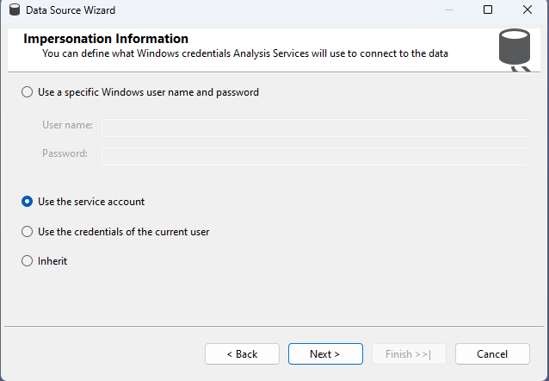

*Hình 64. Chọn tài khoản kết nối Analysis Services*

**Bước 4:** Đặt tên cho dữ liệu nguồn

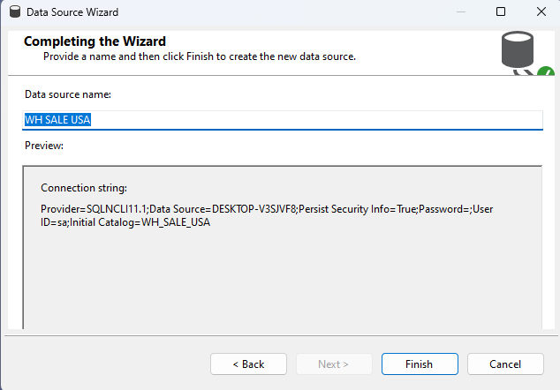

*Hình 65. Đặt tên nguồn dữ liệu*

### 1.3 Xác định khung dữ liệu nguồn (Define Data Source View)

**Bước 1:** Chuột phải chọn ***New Data Source View*** > Next

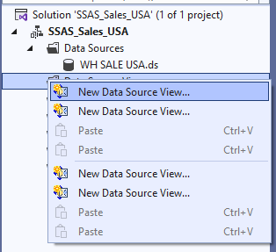

*Hình 66. Thực hiện tạo Data Source View*

##### **Bước 2:** Chọn dữ liệu nguồn vừa thêm vào ở mục 2.3.2

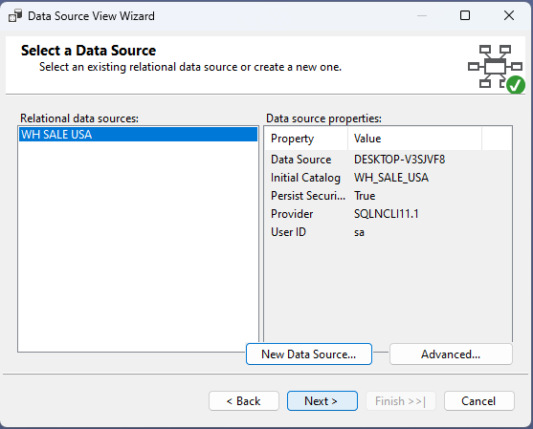

*Hình 67. Thực hiện chọn dữ liệu nguồn cho khung dữ liệu*

**Bước 3:** Chọn các bảng sẽ sử dụng vào khung ***‘Included objected’*** > ***Next***

##### > ***Finish*** kết thúc quá trình tạo khung dữ liệu

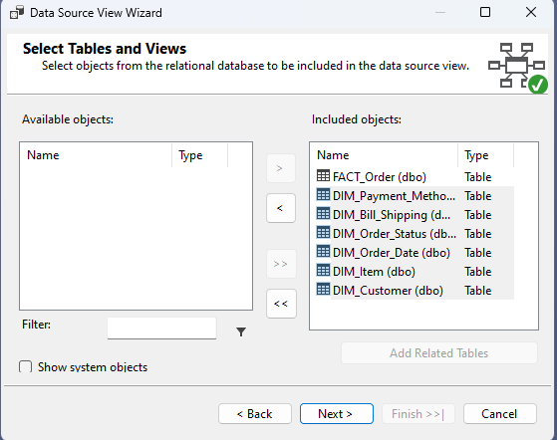

1.3.1 XÁC ĐỊNH KHỐI (DEFINE CUBE)

**Bước 1:** Chuột phải ***New Cube***

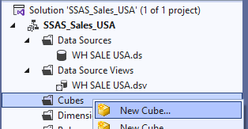

*Hình 69. Chọn tạo khối mới – New Cube*

##### **Bước 2:** Chọn cách tạo cube ‘use existing tables’ – bảng có sẵn.

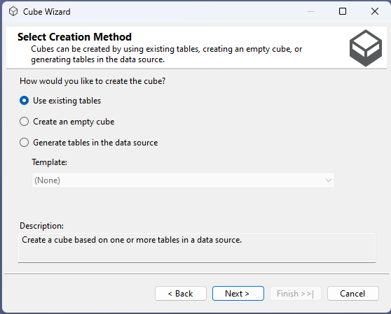

*Hình 70. Chọn phương thức tạo khối*

##### **Bước 3:** Chọn bảng Fact để tạo measure group

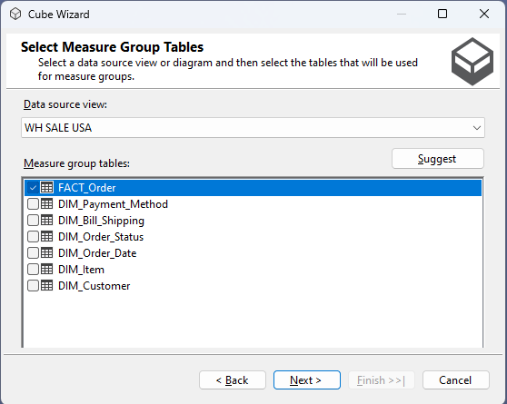

*Hình 71. Thực hiện chọn bảng tạo Measure Group*

**Bước 4:** Kiểm tra lại và đặt tên cho cube > ***Finish***

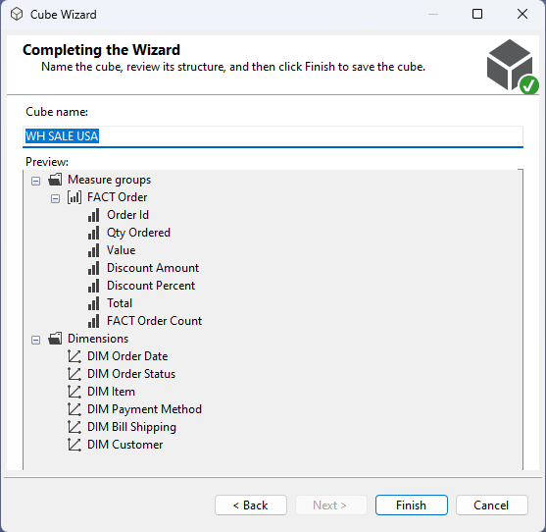

*Hình 72. Kiểm tra lại các bảng Dimension và Measure Groups*

**Bước 5:** Kiểm tra lại và đặt tên cho cube > ***Finish***

**Kết quả ‘***Data Source View’***:**

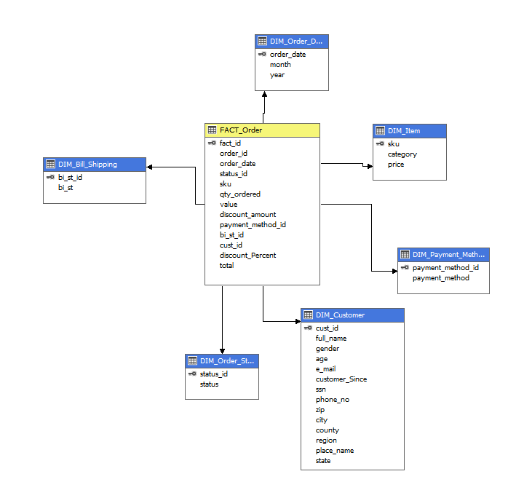

*Hình 73. Kết quả khung dữ liệu*

1.3.2 TẠO HIERACHY

Sau khi tạo cube, Visual Studio sẽ tự tạo các dimension của các bảng. Tiếp theo tiến hành tạo Hirachies – phân cấp theo thời gian.

**Bước 1**: Tạo phân cấp theo thời gian, kéo những thuộc tính cần qua cửa sổ

***Hierachies >*** *Đặt tên cho các bảng Hierachies*

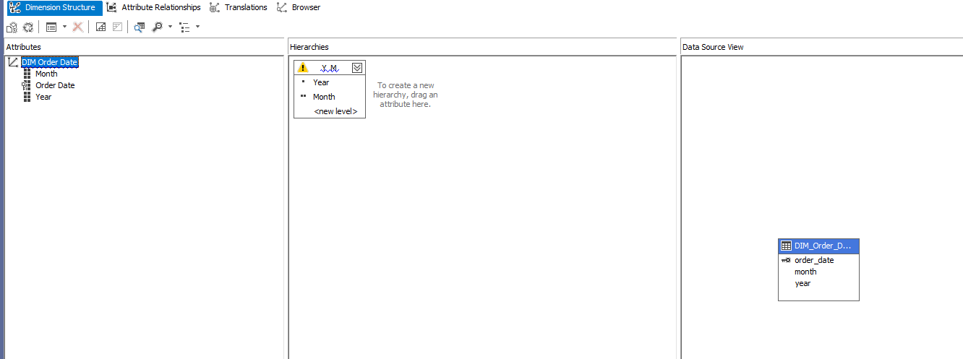

*Hình 74. Thực hiện phân cấp thuộc tính*

**Bước 1**: Process cube:

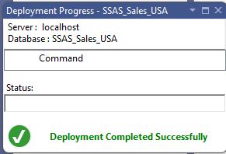

*Hình 75. Kết quả*

## 2. QUÁ TRÌNH TẠO BÁO CÁO BẰNG CÔNG CỤ POWER BI

### 2.1. Nhập dữ liệu nguồn (Data Source)

**Bước 1**: Mở Power ***BI Desktop***, tại mục ***Home*** > ***Get Data*** > ***Analysis Service*** để import dữ liệu đã xử lý qua quá trình SSIS và SSAS.

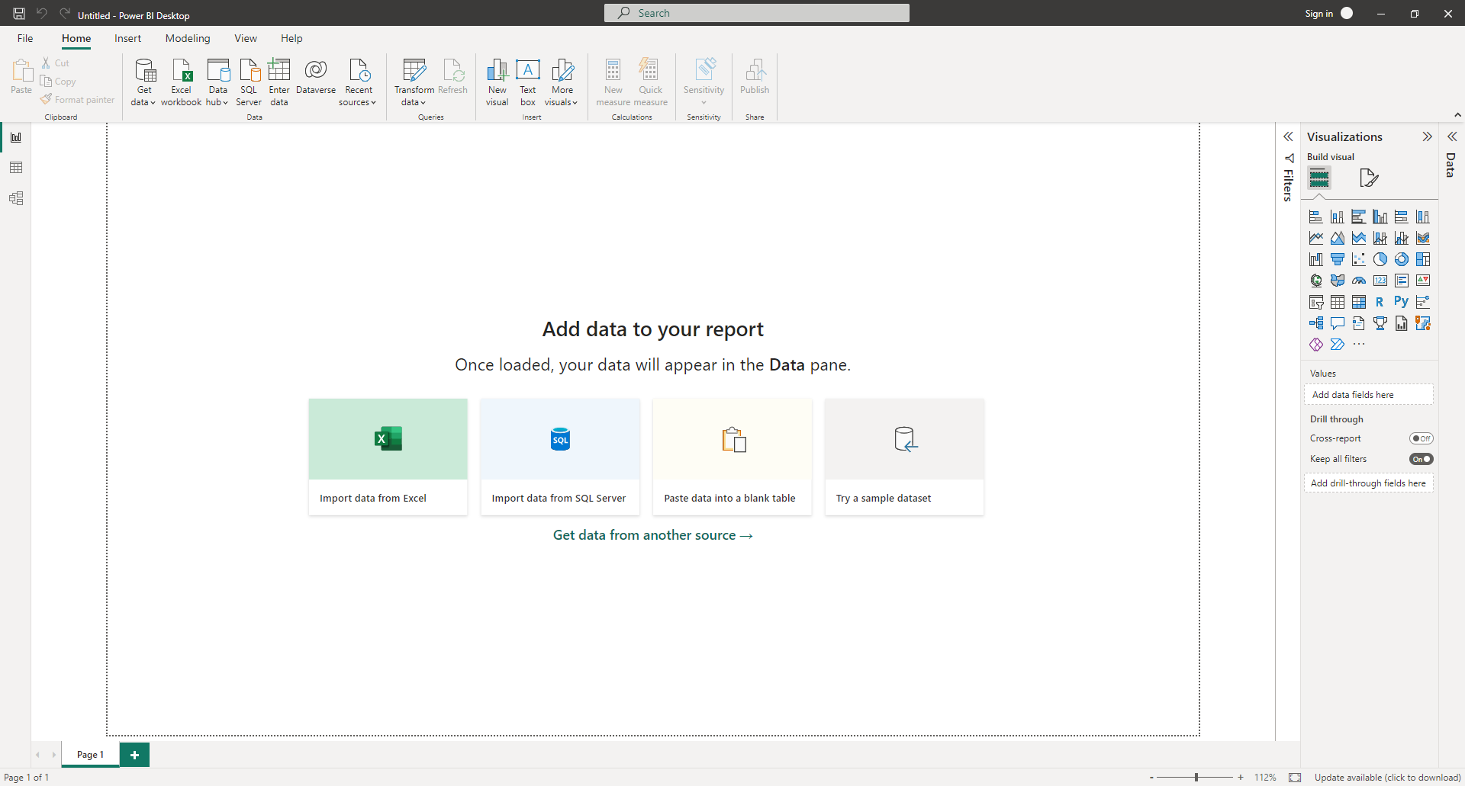

*Hình 76. Thực hiện import data source vào Power BI*

##### **Bước 2**: Tại màn hình vừa hiện lên, chọn file excel của dataset.

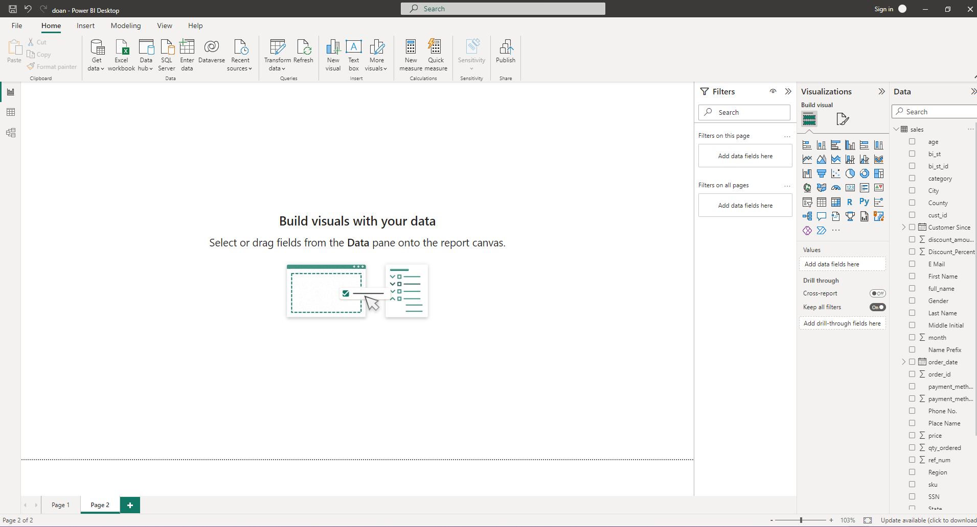

*Hình 77. Excel data*

### 2.2 Các bước thực hiện

#### 2.2.1. Thống kê tổng số lượng đặt hàng và tổng chi phí hóa đơn của từng loại sản phẩm, sắp theo thứ tự giảm dần theo tổng chi phí hóa đơn

##### **Bước 1:** Tạo header cho Report



*Hình 78. Thêm Header cho Report 1 (Power BI)*

##### Bước 2: Tại cửa sổ Visualizations > Chọn biểu đồ ‘Clustered column chart’

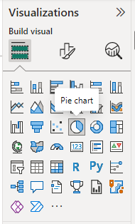

*Hình 79. Chọn kiểu báo cáo (biểu đồ tròn)*

##### **Bước 3**: Tại cửa sổ Fields > Chọn các thuộc tính cần truy vấn (category, qty_ordered, total)

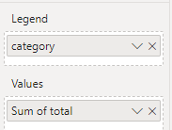

*Hình 80. Các thuộc tính để biểu diễn cho biểu đồ*

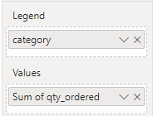

##### **Bước 4**: Sau khi đã kéo thả các thuộc tính cần thiết vào biểu đồ thì biểu đồ xuất ra kết quả:

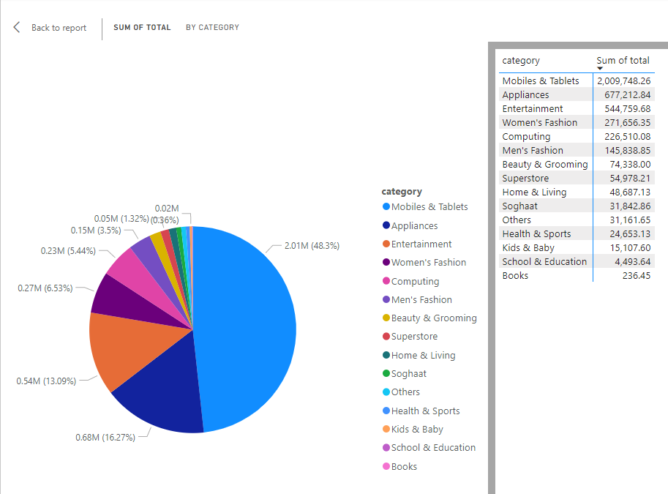

*Hình 81. Biểu đồ tròn thể hiện tổng chi phí hóa đơn của từng loại sản phẩm.*

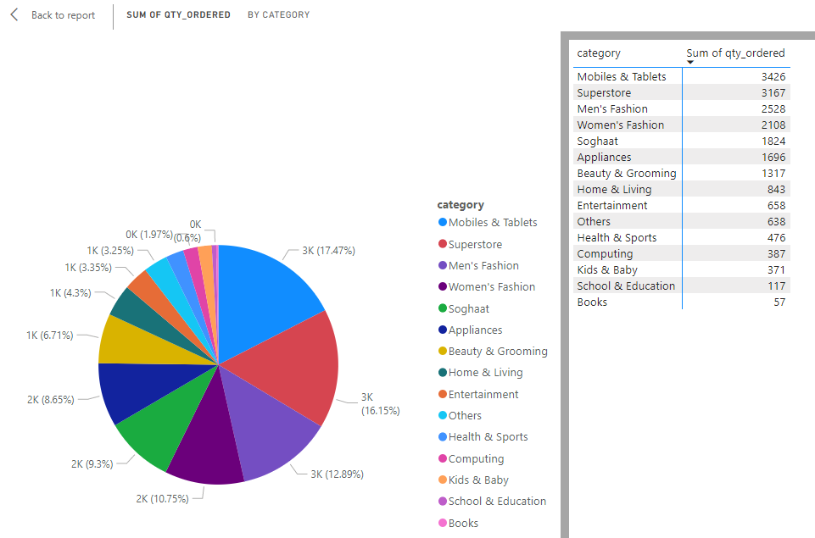

*Hình 82. Biểu đồ tròn thể hiện tổng số lượng đặt hàng của từng loại sản phẩm.*

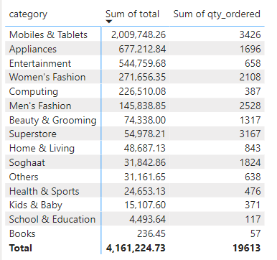

*Hình 83. Ma trận thể hiện tổng số lượng đặt hàng và tổng chi phí hóa đơn của từng loại sản phẩm.*

o **Kết quả hoàn chỉnh:**

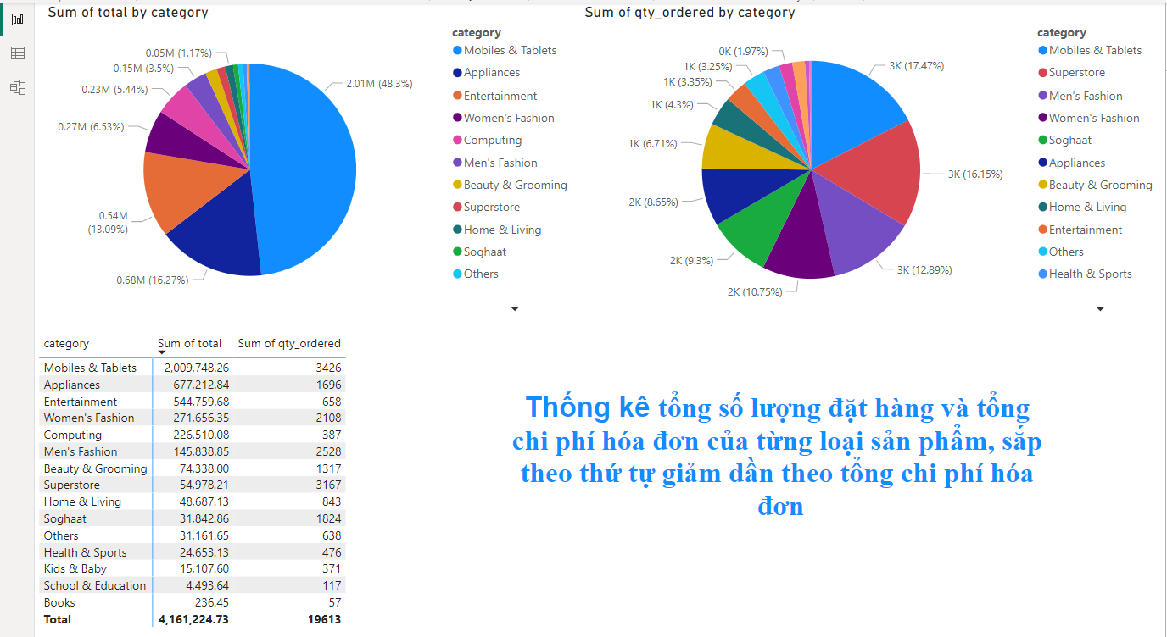

*Hình 84. Report 1 Thống kê tổng số lượng đặt hàng và tổng chi phí hóa đơn của từng loại sản*

#### 2.2.2 Thống kê 5 tên khách hàng có tổng số tiền đặt hàng cao nhất trong năm 2020.

##### **Bước 1:** Tạo header cho Report



*Hình 85. Thêm Header cho Report 2 (Power BI)*

##### Bước 2: Tại cửa sổ *Visualizations* > Chọn biểu đồ ‘Clustered column chart’

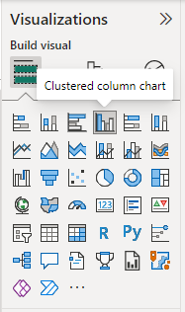

*Hình 86. Chọn kiểu báo cáo*

##### **Bước 3**: Tại cửa sổ Fields > Chọn các thuộc tính cần truy vấn (full_name, total, year)

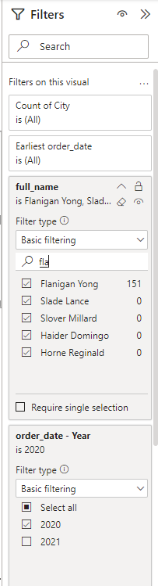

*Hình 87. Chọn các thuộc tính truy vấn câu 2.2.2*

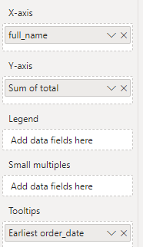

*Hình 88. Các thuộc tính để biểu diễn cho biểu đồ*

##### **Bước 4**: Sau khi đã kéo thả các thuộc tính cần thiết vào biểu đồ thì biểu đồ xuất ra kết quả:

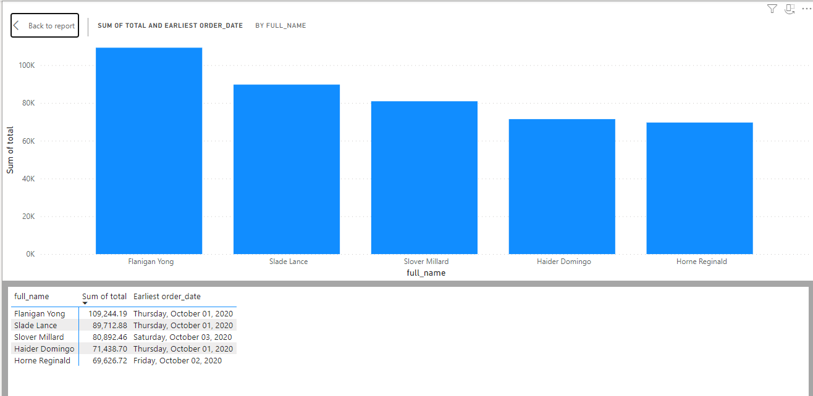

*Hình 89. Biểu đồ cột hiển thị tên 5 khách hàng có tổng số tiền đặt hàng cao nhất trong năm 2020*

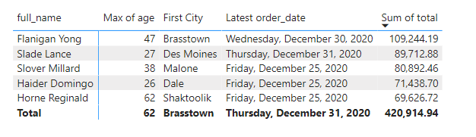

*Hình 90. Ma trận hiển thị tên 5 khách hàng có tổng số tiền đặt hàng cao nhất trong năm 2020*

**o Kết quả hoàn chỉnh:**

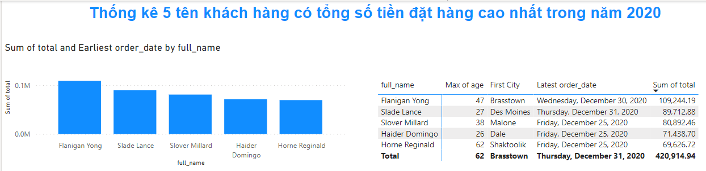

*Hình 91. Report 2 Thống kê tên 5 khách hàng có tổng số tiền đặt hàng cao nhất trong năm 2020*

#### 2.2.3. Thống kê thông tin của khách hàng có tổng số tiền đặt hàng > 2000 theo loại Computing trong năm 2020.

##### **Bước 1:** Tạo header cho Report



*Hình 92. Thêm Header cho Report 3 (Power BI)*

##### Bước 2: Tại cửa sổ *Visualizations* > Chọn biểu đồ ‘Clustered column chart’

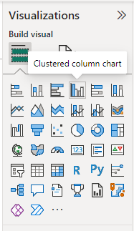

*Hình 93. Chọn kiểu báo cáo*

##### **Bước 3**: Tại cửa sổ Fields > Chọn các thuộc tính cần truy vấn (full_name, total, year)

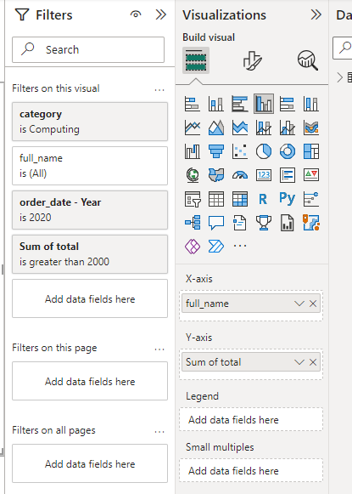

*Hình 94. Chọn các thuộc tính truy vấn câu 2.2.3*

##### **Bước 4**: Sau khi đã kéo thả các thuộc tính cần thiết vào biểu đồ thì biểu đồ xuất ra kết quả:

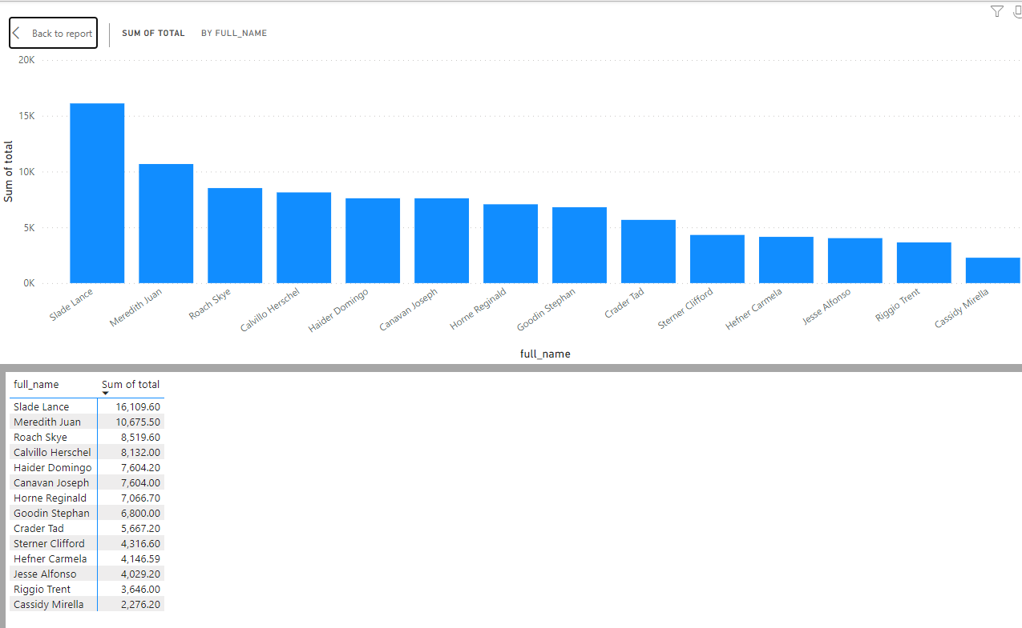

*Hình 95. Biểu đồ dạng cột cho biết thông tin của khách hàng có tổng số tiền đặt hàng > 2000 theo loại Computing trong năm 2020.*

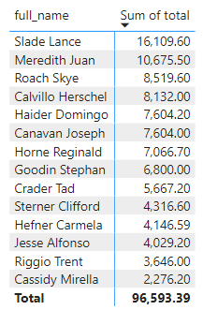

*Hình 96. Ma trận cho biết thông tin của khách hàng có tổng số tiền đặt hàng > 2000 theo loại Computing trong năm 2020.*

**o Kết quả hoàn chỉnh:**

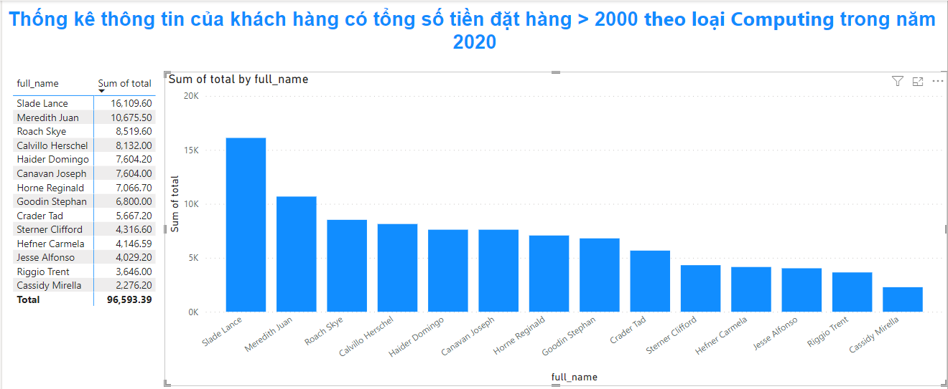

*Hình 97. Report 3 Thống kê thông tin của khách hàng có tổng số tiền đặt hàng > 2000 theo loại Computing trong năm 2020.*

#### 2.2.4. Thống kê 5 thành phố có số lượng đặt hàng cao nhất trong năm 2020

##### **Bước 1:** Tạo header cho Report



*Hình 98. Thêm Header cho Report 4 (Power BI)*

##### Bước 2: Tại cửa sổ *Visualizations* > Chọn biểu đồ ‘Clustered column chart’

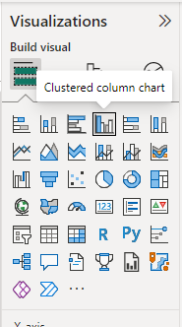

*Hình 99. Chọn kiểu báo cáo*

##### **Bước 3**: Tại cửa sổ Fields > Chọn các thuộc tính cần truy vấn (city, qty_ordered, year)

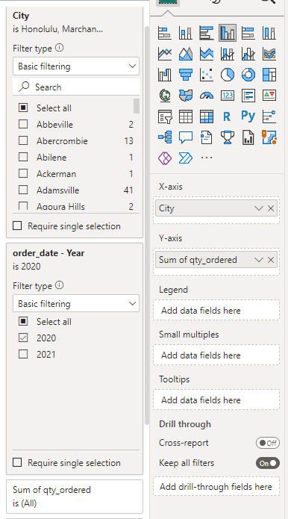

*Hình 100. Chọn các thuộc tính truy vấn câu 2.2.4*

##### **Bước 4**: Sau khi đã kéo thả các thuộc tính cần thiết vào biểu đồ thì biểu đồ xuất ra kết quả

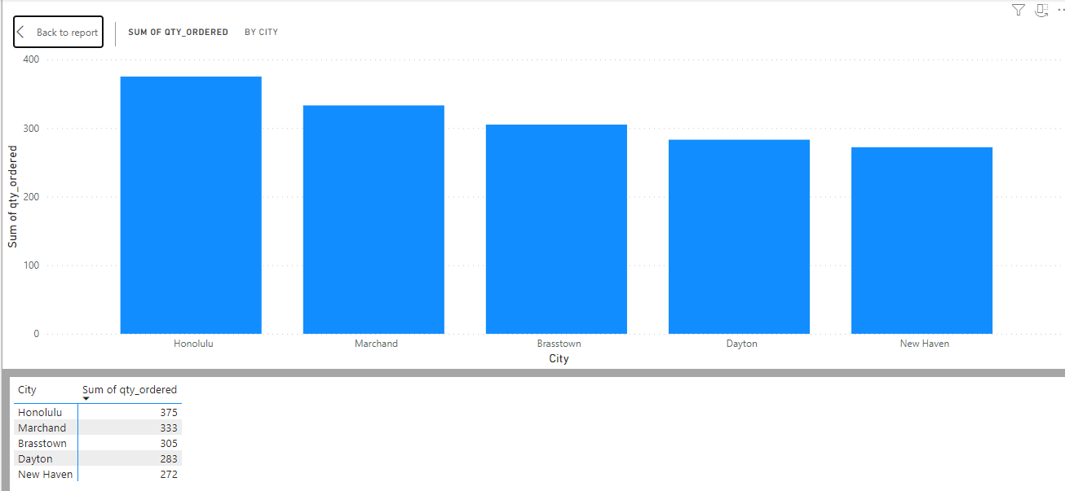

*Hình 101. Biểu đồ dạng cột Thống kê 5 thành phố có số lượng đặt hàng cao nhất trong năm 2020*

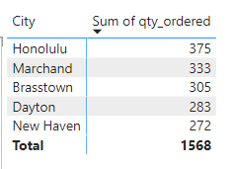

*Hình 102. Ma trận Thống kê 5 thành phố có số lượng đặt hàng cao nhất trong năm 2020*

**o Kết quả hoàn chỉnh:**

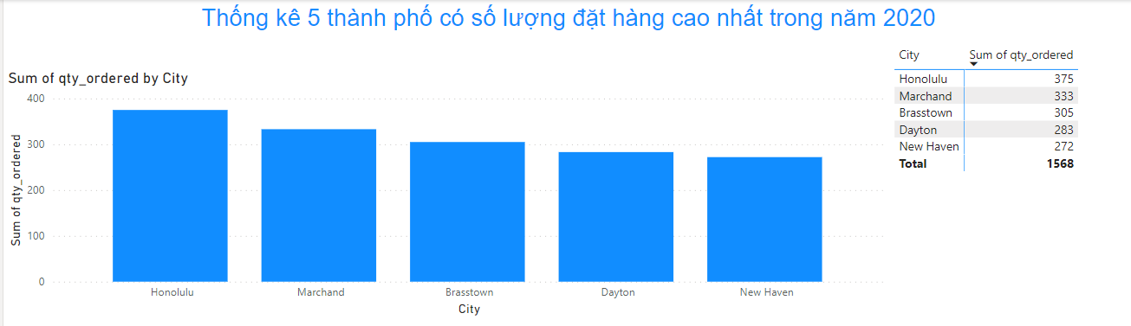

*Hình 103. Report 4 Thống kê 5 thành phố có số lượng đặt hàng cao nhất trong năm 2020*

#### 2.2.5. Thống kê số lượng bán ra của từng loại sản phẩm theo từng tháng trong năm 2020, trừ loại Appliances.

##### **Bước 1:** Tạo header cho Report



*Hình 104. Thêm Header cho Report 5 (Power BI)*

##### Bước 2: Tại cửa sổ *Visualizations* > Chọn biểu đồ ‘Stacked bar chart’

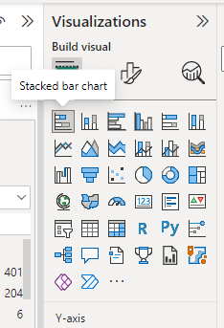

*Hình 105. Chọn kiểu báo cáo*

##### **Bước 3**: Tại cửa sổ Fields > Chọn các thuộc tính cần truy vấn (category, year, month, qty_ordered)

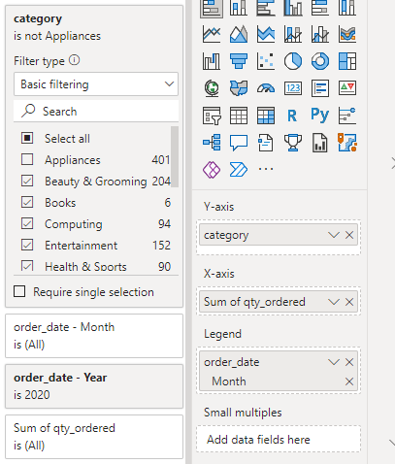

*Hình 106. Chọn các thuộc tính truy vấn câu 2.2.4*

##### **Bước 4**: Sau khi đã kéo thả các thuộc tính cần thiết vào biểu đồ thì biểu đồ xuất ra kết quả:

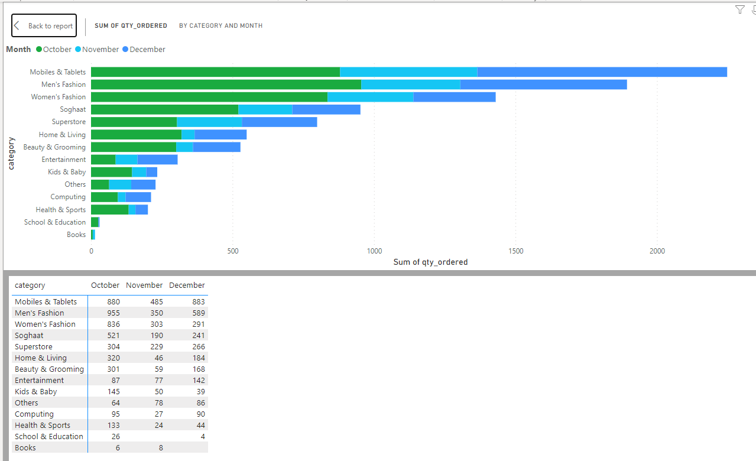

*Hình 107. Biểu đồ Thống kê số lượng bán ra của từng loại sản phẩm theo từng tháng trong năm 2020, trừ loại Appliances.*

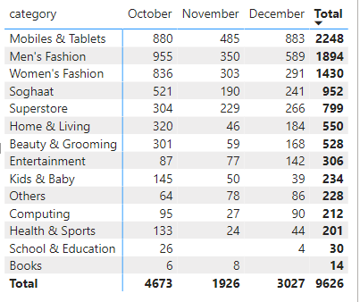

*Hình 108. Ma trận Thống kê số lượng bán ra của từng loại sản phẩm theo từng tháng trong năm 2020, trừ loại Appliances.*

**o Kết quả hoàn chỉnh:**

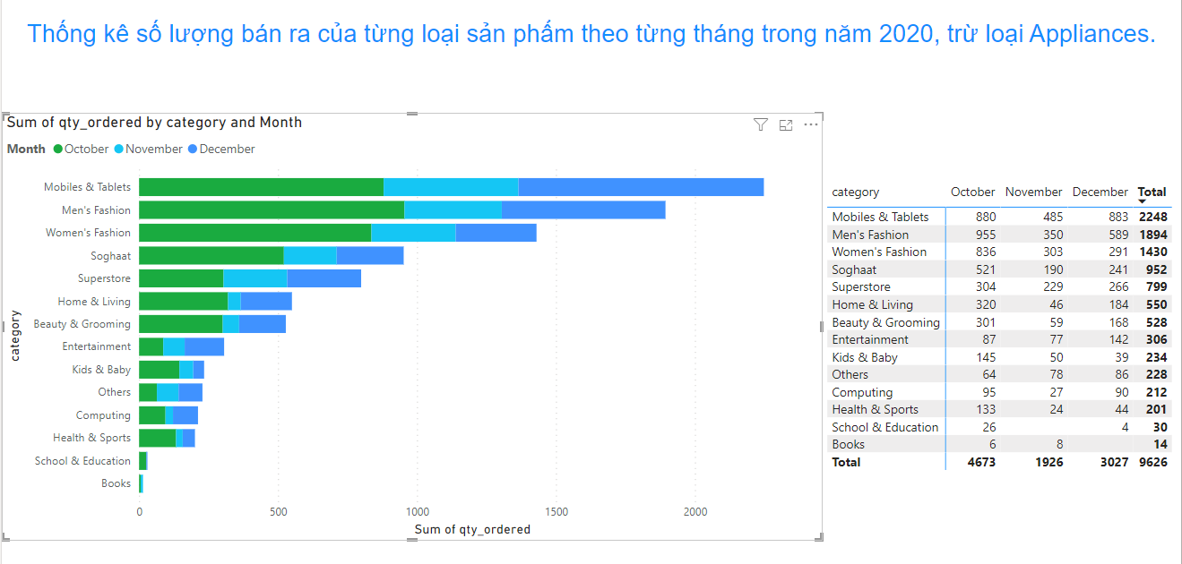

*Hình 109. Report 5 Thống kê số lượng bán ra của từng loại sản phẩm theo từng tháng trong năm 2020, trừ loại Appliances.*

#### 2.2.6. Thống kê loại sản phẩm có số lượng bán ít nhất, loại sản phẩm nào có số lượng bán nhiều nhất.

##### **Bước 1:** Tạo header cho Report



*Hình 110. Thêm Header cho Report 6 (Power BI)*

##### Bước 2: Tại cửa sổ *Visualizations* > Chọn biểu đồ ‘Donut chart’

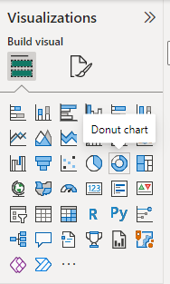

*Hình 111. Chọn kiểu báo cáo*

##### **Bước 3**: Tại cửa sổ Fields > Chọn các thuộc tính cần truy vấn (city, qty_ordered, year)

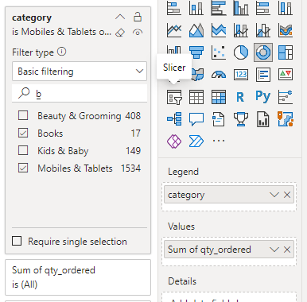

*Hình 112. Chọn các thuộc tính truy vấn câu 2.2.6*

##### **Bước 4**: Sau khi đã kéo thả các thuộc tính cần thiết vào biểu đồ thì biểu đồ xuất ra kết quả:

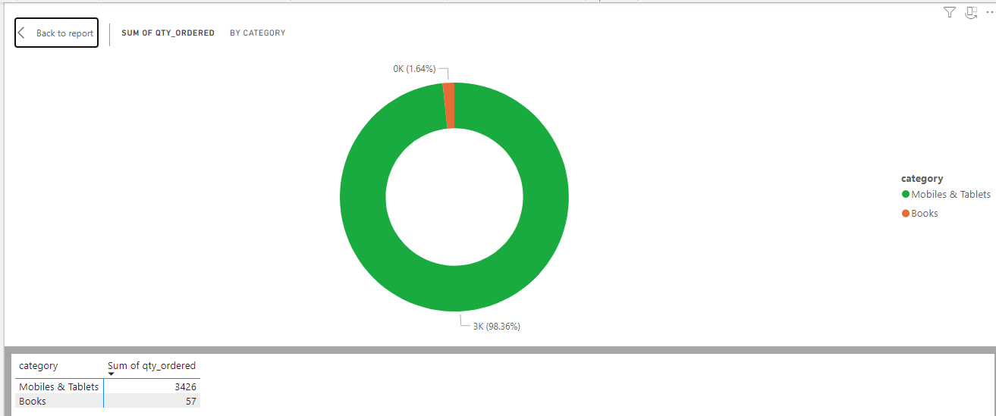

*Hình 113. Biểu đồ Thống kê loại sản phẩm có số lượng bán ít nhất, loại sản phẩm nào có số lượng bán nhiều nhất.*

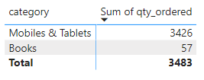

*Hình 114. Ma trận Thống kê loại sản phẩm có số lượng bán ít nhất, loại sản phẩm nào có số lượng bán nhiều nhất.*

o Kết quả hoàn chỉnh

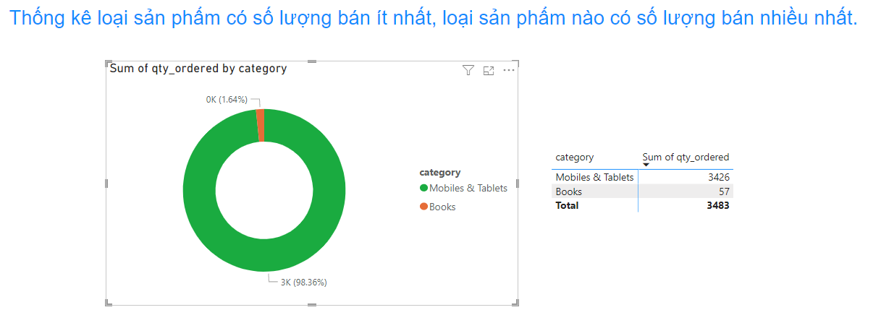

*Hình 115. Report 6 Thống kê 5 thành phố có số lượng đặt hàng cao nhất trong năm 2020*

#### 2.2.7. Thống kê 3 thành phố có tổng số lượng đặt hàng cao nhất của mỗi khu vực.

##### **Bước 1:** Tạo header cho Report



*Hình 116. Thêm Header cho Report 7 (Power BI)*

##### Bước 2: Tại cửa sổ *Visualizations* > Chọn biểu đồ ‘map’ and ‘Line and stacked column chart ‘

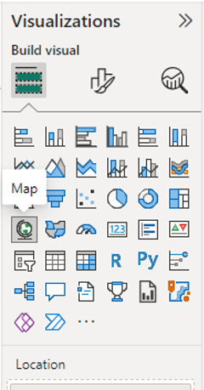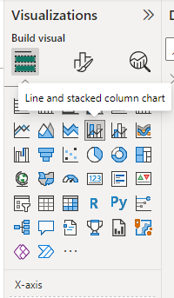

*Hình 117. Chọn kiểu báo cáo*

##### **Bước 3**: Tại cửa sổ Fields > Chọn các thuộc tính cần truy vấn (category, year, month, qty_ordered)

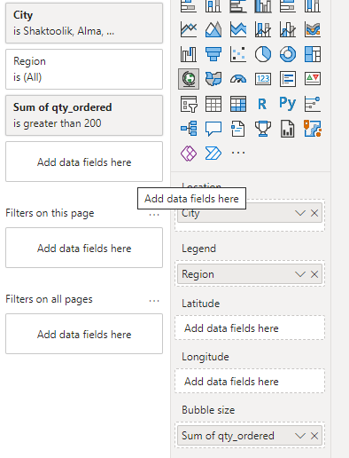

*Hình 118. Chọn các thuộc tính truy vấn câu 2.2.7*

##### **Bước 4**: Sau khi đã kéo thả các thuộc tính cần thiết vào biểu đồ thì biểu đồ xuất ra kết quả:

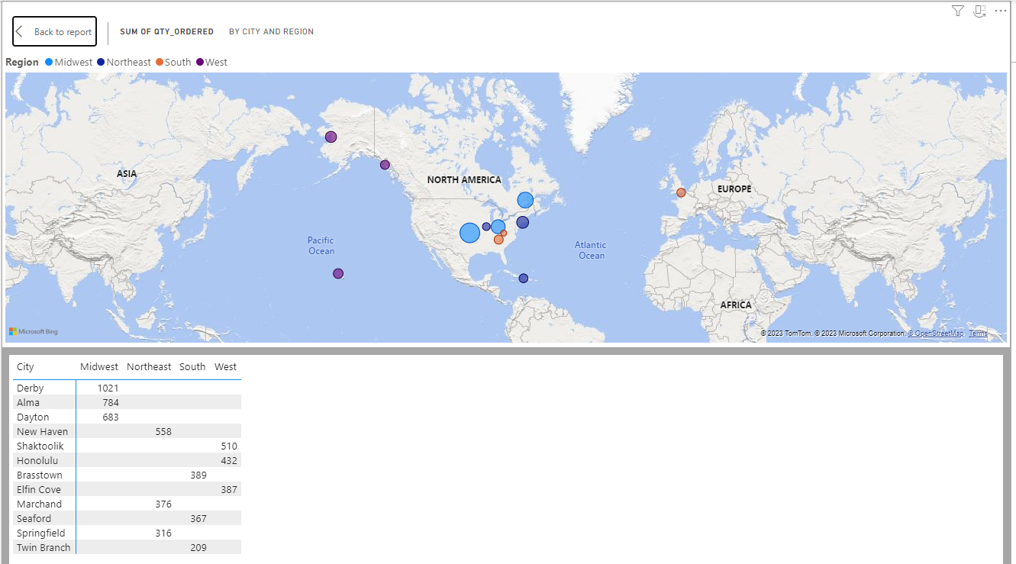

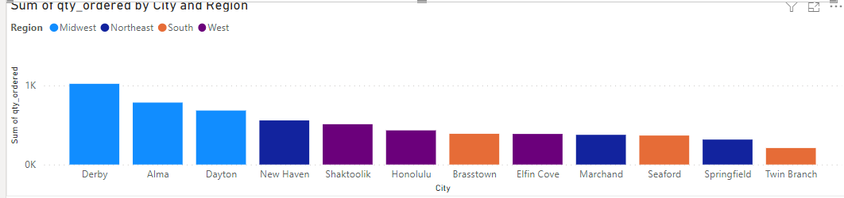

*Hình 119. Biểu đồ Thống kê 3 thành phố có tổng số lượng đặt hàng cao nhất của mỗi khu vực*

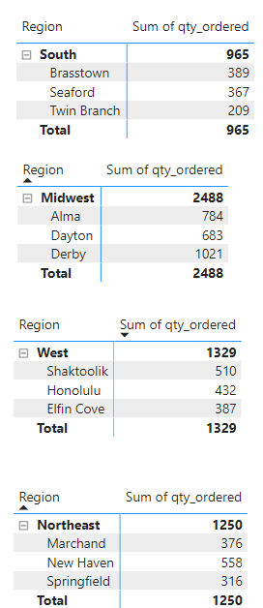

*Hình 120. Ma trận Thống kê 3 thành phố có tổng số lượng đặt hàng cao nhất của mỗi khu vực*

**o Kết quả hoàn chỉnh:**

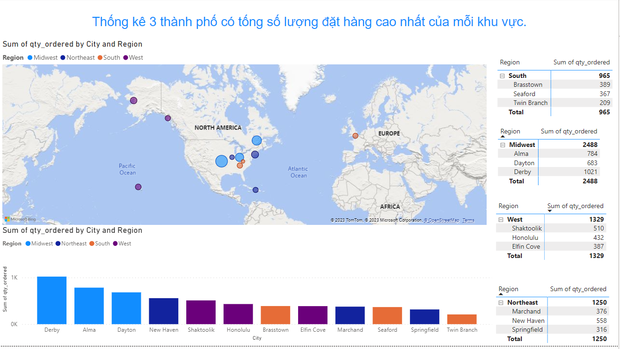

#### 2.2.8. Thống kê tổng số lượng sản phẩm bán ra trong tháng 10/2020 theo từng loại sản phẩm.

##### **Bước 1:** Tạo header cho Report



*Hình 121. Thêm Header cho Report 8 (Power BI)*

##### Bước 2: Tại cửa sổ *Visualizations* > Chọn biểu đồ ‘Stacked bar chart’

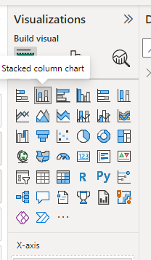

*Hình 122. Chọn kiểu báo cáo*

##### **Bước 3**: Tại cửa sổ Fields > Chọn các thuộc tính cần truy vấn (category, year, month, qty_ordered)

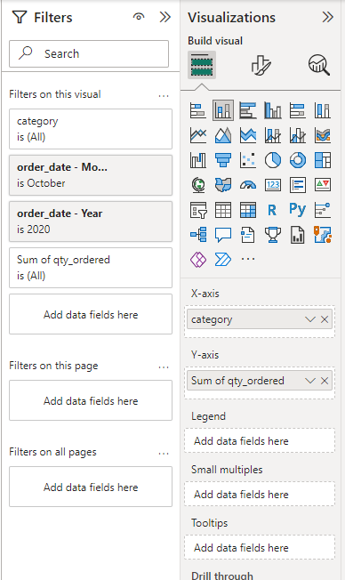

*Hình 123. Chọn các thuộc tính truy vấn câu 2.2.7*

##### **Bước 4**: Sau khi đã kéo thả các thuộc tính cần thiết vào biểu đồ thì biểu đồ xuất ra kết quả:

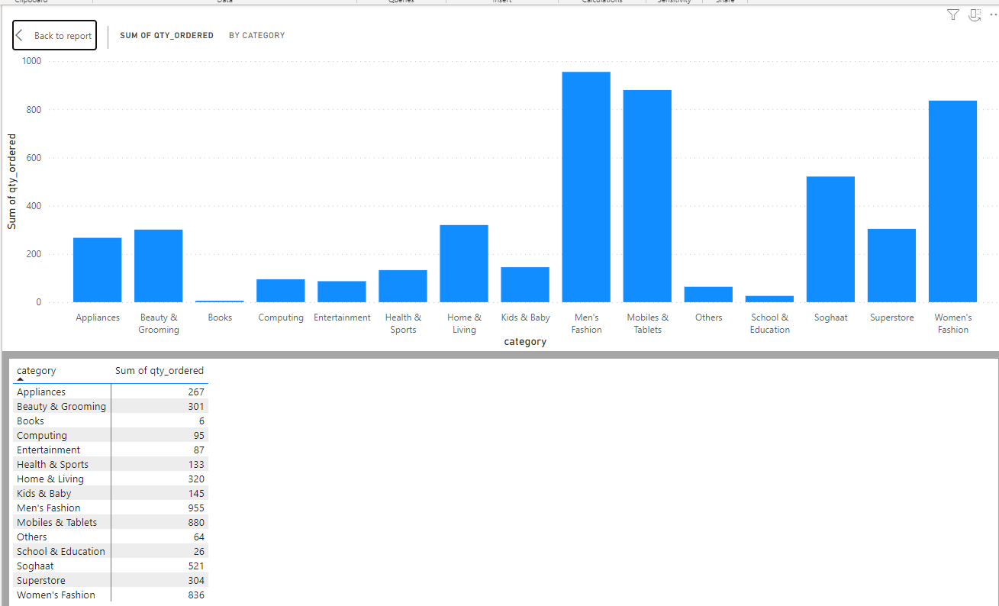

*Hình 124. Biểu đồ Thống kê tổng số lượng sản phẩm bán ra trong tháng 10/2020 theo từng loại sản phẩm.*

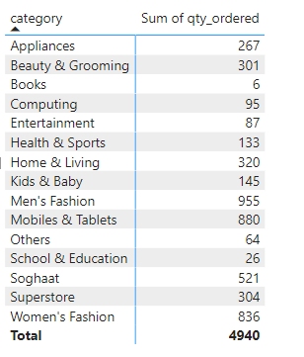

*Hình 125. Ma trận Thống kê tổng số lượng sản phẩm bán ra trong tháng 10/2020 theo từng loại sản phẩm.*

o Kết quả hoàn chỉnh:

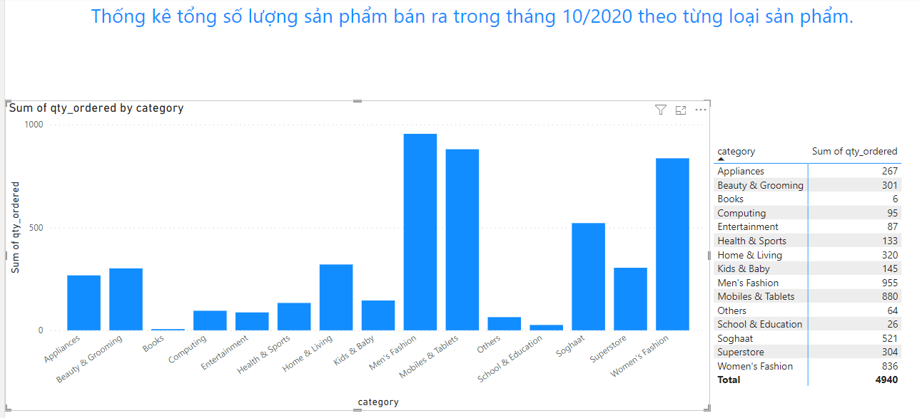

*Hình 126. Report 8*

#### 2.2.9. Thống kê tổng số lượng sản phẩm bán ra theo từng năm, và từng tháng trong năm.

##### Bước 1: Tạo header cho Report



*Hình 127. Thêm Header cho Report 9 (Power BI)*

##### Bước 2: Tại cửa sổ *Visualizations* > Chọn biểu đồ ‘Stacked bar chart’

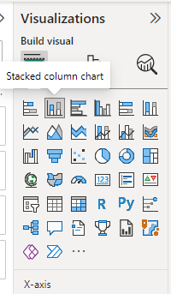

*Hình 128. Chọn kiểu báo cáo*

##### **Bước 3**: Tại cửa sổ Fields > Chọn các thuộc tính cần truy vấn (year, month, qty_ordered)

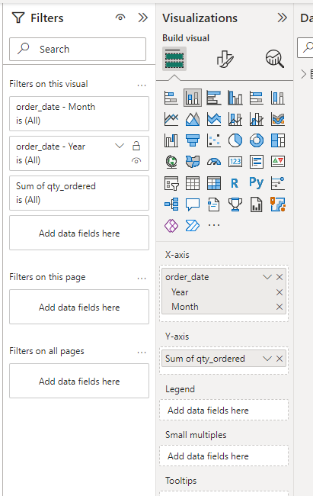

*Hình 129. Chọn các thuộc tính truy vấn câu 2.2.9*

##### **Bước 4**: Sau khi đã kéo thả các thuộc tính cần thiết vào biểu đồ thì biểu đồ xuất ra kết quả:

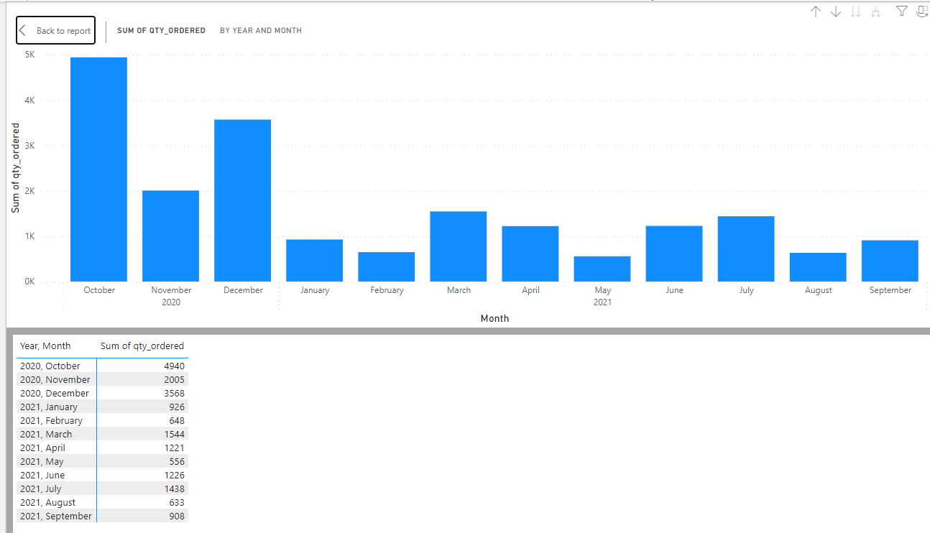

*Hình 130. Biểu đồ Thống kê tổng số lượng sản phẩm bán ra theo từng năm, và từng tháng trong năm.*

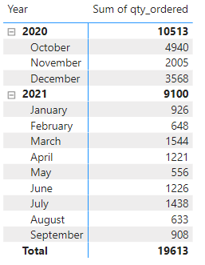

*Hình 131. Ma trận Thống kê tổng số lượng sản phẩm bán ra theo từng năm, và từng tháng trong năm*

o Kết quả hoàn chỉnh:

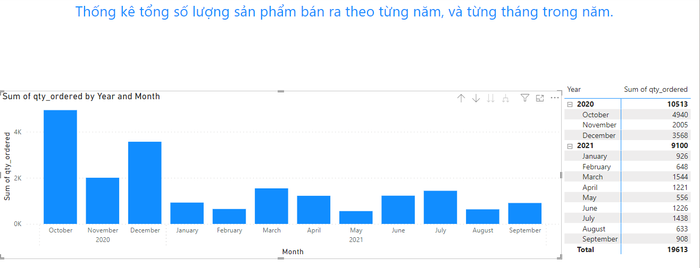

*Hình 132. Report 9*

#### 2.2.10. Thống Kê số lượng sản phẩm bán ra trong từng năm theo từng loại sản phẩm .

##### **Bước 1:** Tạo header cho Report



*Hình 133. Thêm Header cho Report 10 (Power BI)*

##### Bước 2: Tại cửa sổ *Visualizations* > Chọn biểu đồ ‘Stacked bar chart’.

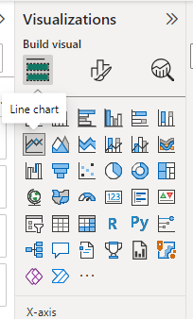

*Hình 134. Chọn kiểu báo cáo*

##### **Bước 3**: Tại cửa sổ Fields > Chọn các thuộc tính cần truy vấn (category, year, qty_ordered)

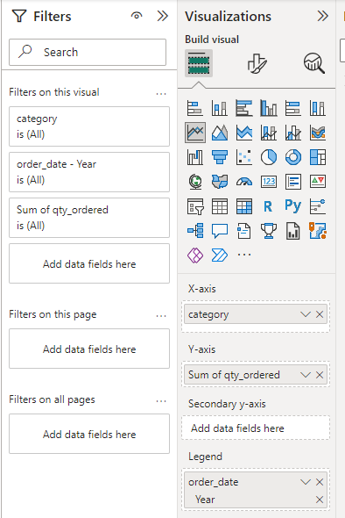

*Hình 135. Chọn các thuộc tính truy vấn câu 2.2.10*

##### **Bước 4**: Sau khi đã kéo thả các thuộc tính cần thiết vào biểu đồ thì biểu đồ xuất ra kết quả

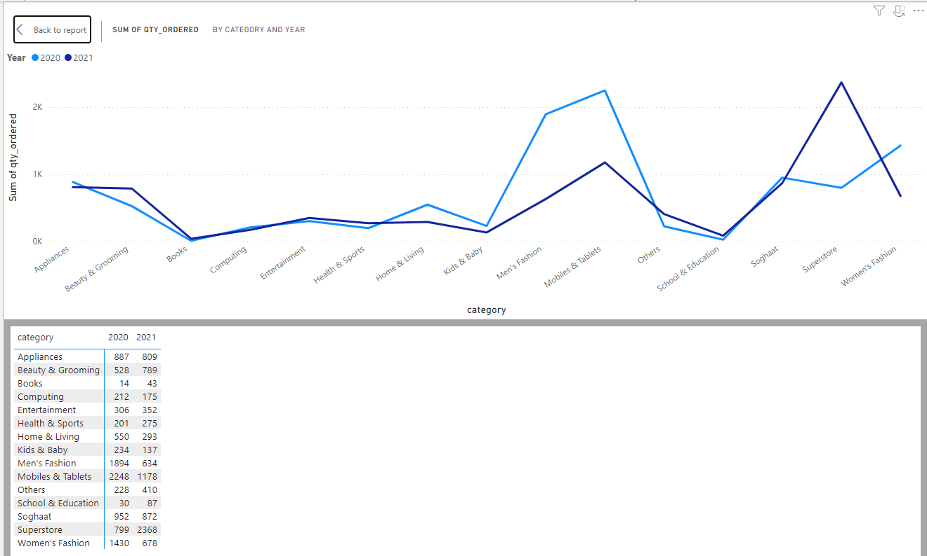

*Hình 136. Biểu đồ Thống Kê số lượng sản phẩm bán ra trong từng năm theo từng loại sản phẩm.*

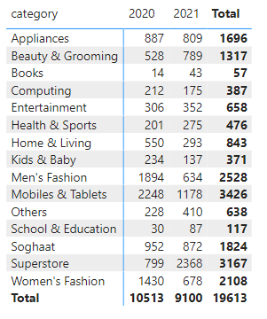

*Hình 137. Ma trận Thống Kê số lượng sản phẩm bán ra trong từng năm theo từng loại sản phẩm.*

**o Kết quả hoàn chỉnh:**

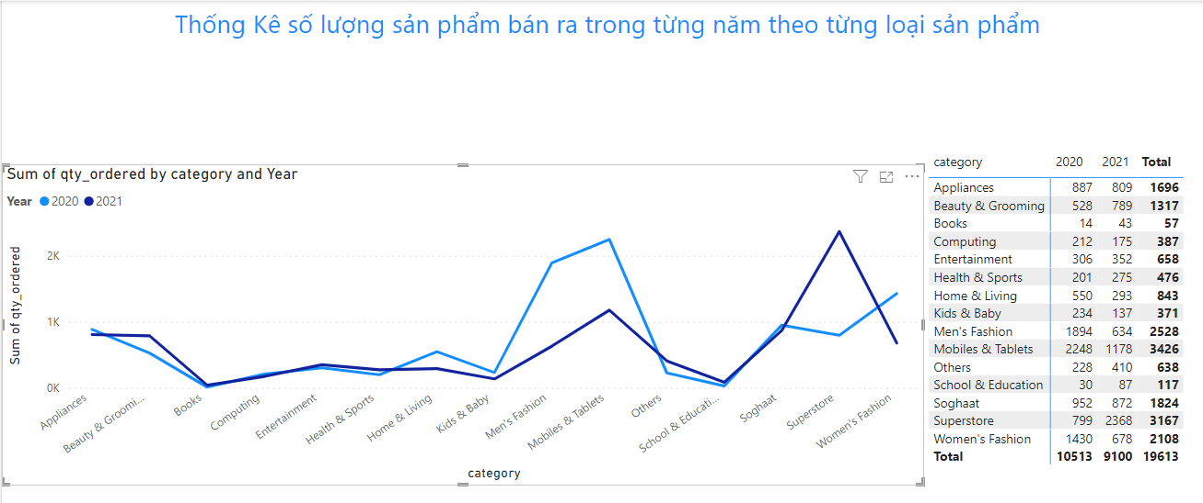

*Hình 138. Report 10*

## 3.QUÁ TRÌNH PHÂN TÍCH DỮ LIỆU BẰNG NGÔN NGỮ MDX

### 3.1. Cho biết tổng số lượng đặt hàng và tổng chi phí hóa đơn của từng loại sản phẩm, sắp theo thứ tự giảm dần theo tổng chi phí hóa đơn

* Câu lệnh MDX: 

SELECT

{[Measures].[total],

[Measures].[Qty Ordered]} ON COLUMNS,

NON EMPTY

ORDER

(

[DIM Item].Category.Children,

[Measures].[total],

DESC

) ON ROWS

FROM [wh sale usa]

* Kết quả câu truy vấn:

x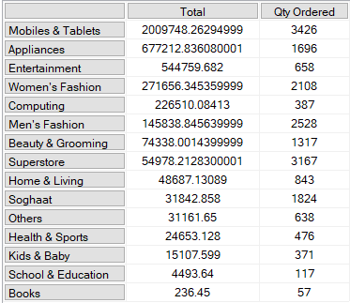

### 3.2. Hãy cho biết 5 tên khách hàng có tổng số tiền đặt hàng cao nhất trong năm 2020

* Câu lệnh MDX:

SELECT

[Measures].[total] on COLUMNS,

TopCount(

{

([DIM Customer].[Full Name].Children ,

[DIM Customer].[City].Children,

[DIM Customer].[Age].Children)

},

5,

[Measures].[total]

) ON ROWS

FROM [wh sale usa]

WHERE [DIM Order Date].[Year].&[2020]

* Kết quả câu truy vấn:

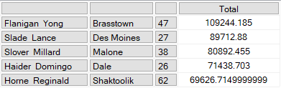

### 3.3. Hãy cho biết thông tin của khách hàng có tổng số tiền đặt hàng > 2000 theo loại Computing trong năm 2020

* Câu lệnh MDX: 

SELECT

[Measures].[total] on COLUMNS,

ORDER(

Filter(

[DIM Customer].[Full Name].Children,

[Measures].[total] > 2000 AND [DIM Item].[Category].&[Computing]

),[Measures].[total], DESC) ON 1

FROM [wh sale usa]

WHERE [DIM Order Date].[Year].&[2020]

* Kết quả câu truy vấn:

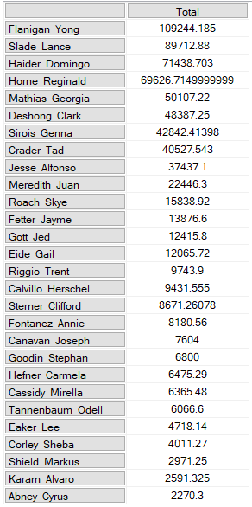

### 3.4. Hãy cho biết 5 thành phố có số lượng đặt hàng cao nhất trong năm 2020

* Câu lệnh MDX: 

SELECT

[Measures].[Qty Ordered] on COLUMNS,

TopCount(

[DIM Customer].[City].Children,

5,

[Measures].[Qty Ordered]

)on ROWS

FROM [wh sale usa] WHERE [DIM Order Date].[Year].&[2020]

* Kết quả câu truy vấn:

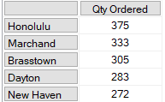

### 3.5. Với từng loại sản phẩm liệt kê số lượng sản phẩm bán ra trong tháng 10/2020 trừ loại Appliances

* Câu lệnh MDX: 

SELECT [Measures].[Qty Ordered] ON COLUMNS,

NON EMPTY

Except([DIM Item].[Category].Children , {[DIM Item].[Category].[Appliances]}) ON ROWS

FROM [wh sale usa]

WHERE CROSSJOIN([DIM Order Date].[Year].&[2020],[DIM Order Date].[Month].&[10])

* Kết quả câu truy vấn:

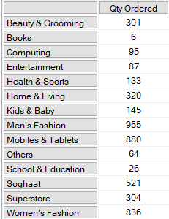

### 3.6. Cho biết loại sản phẩm có số lượng bán ít nhất, loại sản phẩm nào có số lượng bán nhiều nhất

* Câu lệnh MDX: 

Select [Measures].[Qty Ordered] on columns,

NON EMPTY

Union(

TopCount(

[DIM Item].[Category].[Category],

1,

[Measures].[Qty Ordered]

),

BottomCount(

[DIM Item].[Category].Children,

2,

[Measures].[Qty Ordered])

) ON ROWS

From [wh sale usa];

* Kết quả câu truy vấn:

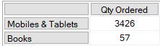

### 3.7. Với mỗi khu vực, đưa ra 3 thành phố có tổng số lượng đặt hàng của khách hàng cao nhất

* Câu lệnh MDX: 

Select {[Measures].[Qty Ordered]} on Columns,

{Generate(

[DIM Customer].[Region].Children,

TopCount(

{[DIM Customer].[Region].CurrentMember* [DIM Customer].[City].Children}

,3,[Measures].[Qty Ordered]

)

)} on Rows

From [SALES];

* Kết quả câu truy vấn:

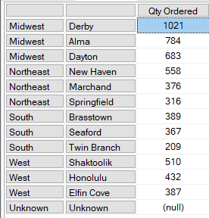

### 3.8. Cho biết tổng số lượng sản phẩm bán ra trong tháng 10/2020 theo từng loại sản phẩm ở các khu vực trừ Midwest.

* Câu lệnh MDX: 

SELECT NON EMPTY

{ [Measures].[Qty Ordered] } ON COLUMNS,

[DIM Item].[Category].Children ON ROWS

FROM [wh sale usa]

where ({[DIM Order Date].[Y_M].&[2020].&[10]},

except(

[DIM Customer].[Region],[DIM Customer].[Region].&[Midwest]))

* Kết quả câu truy vấn:

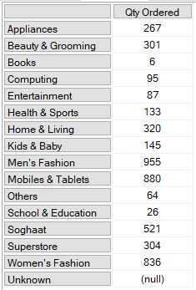

### 3.9. Tìm tổng số lượng sản phẩm bán ra theo từng năm, và từng tháng trong năm.

* Câu lệnh MDX: 

Select Non empty{[Measures].[Qty Ordered]} on Columns,

{DrillDownLevel(

DrillDownLevel([DIM Order Date].[Y_M])

)

} on Rows

From [wh sale usa]

* Kết quả câu truy vấn:

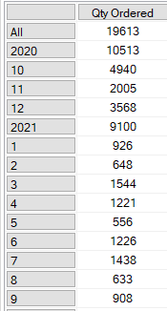

### 3.10. Với từng loại sản phẩm hãy cho biết số lượng sản phẩm bán ra trong từng năm

* Câu lệnh MDX: 

SELECT

[Measures].[Qty Ordered] ON COLUMNS,

{

Generate([DIM Item].[Category].Children,

TopCount(

{[DIM Item].[Category].CurrentMember * [DIM Order Date].[Year].Children},2,[Measures].[Qty Ordered]

)

)

}

ON ROWS

FROM [wh sale usa]

* Kết quả câu truy vấn:

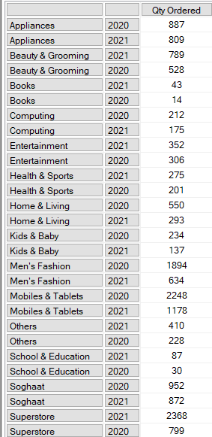

## 4. QUÁ TRÌNH PHÂN TÍCH DỮ LIỆU BẰNG CÔNG CỤ PIVOT EXCEL

### 4.1. Thống kê tổng số lượng đặt hàng và tổng chi phí hóa đơn của từng loại sản phẩm, sắp theo thứ tự giảm dần theo tổng chi phí hóa đơn.

#### **Các bước thực hiện:**

Từ bảng PivotTable Field, chọn thuộc tính.

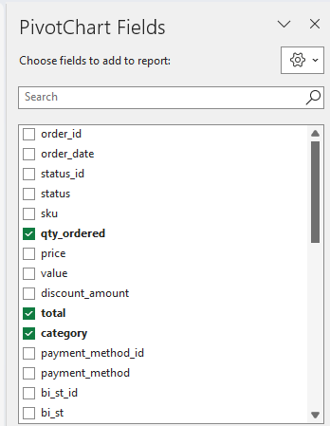 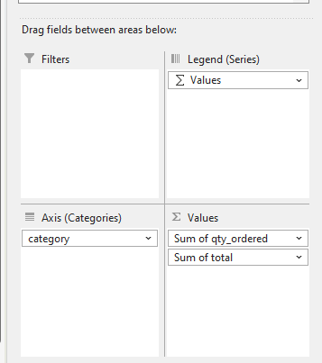

*Hình 139. Chọn thuộc tính*

Kết quả câu truy vấn:

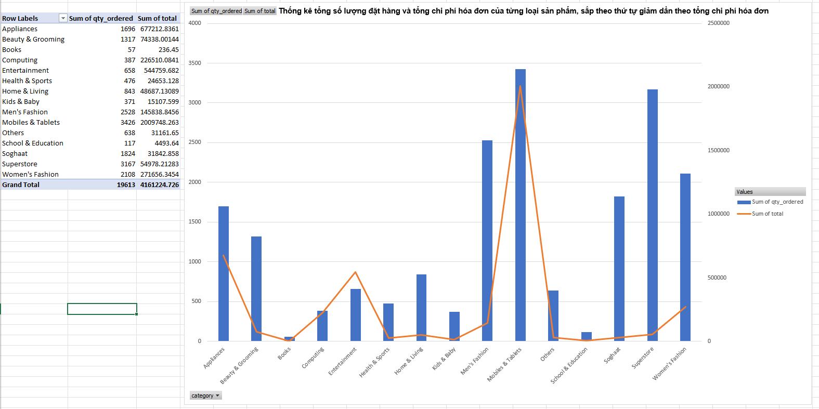

*Hình 140. Kết quả truy vấn câu 1*

### 4.2 Thống kê 5 tên khách hàng có tổng số tiền đặt hàng cao nhất trong năm 2020.

#### Các bước thực hiện:

Từ bảng PivotTable Field, chọn thuộc tính.

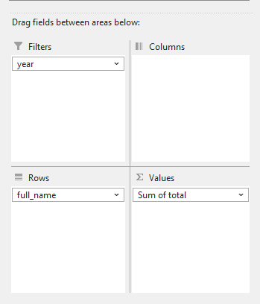

*Hình 141. Chọn thuộc tính*

Kết quả câu truy vấn:

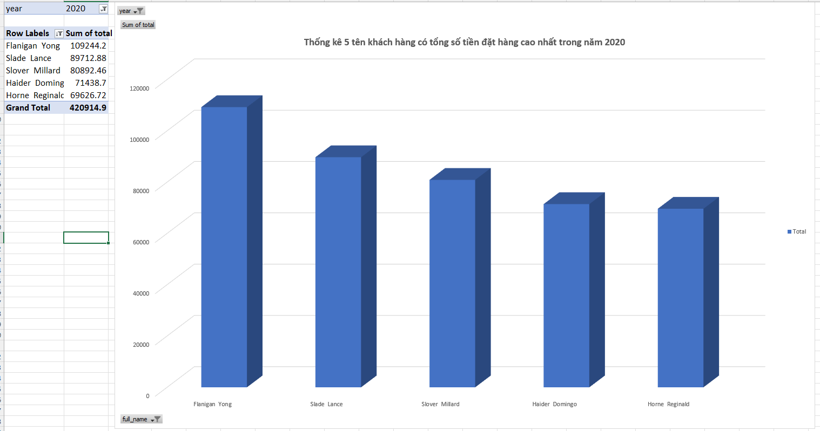

*Hình 142. Kết quả truy vấn câu 2*

### 4.3 Thống kê thông tin của khách hàng có tổng số tiền đặt hàng > 2000 theo loại Computing trong năm 2020.

#### Các bước thực hiện:

Từ bảng PivotTable Field, chọn thuộc tính.

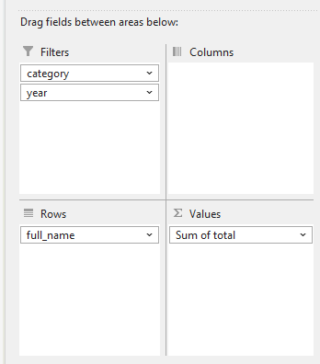

*Hình 143. Chọn thuộc tính*

Kết quả câu truy vấn:

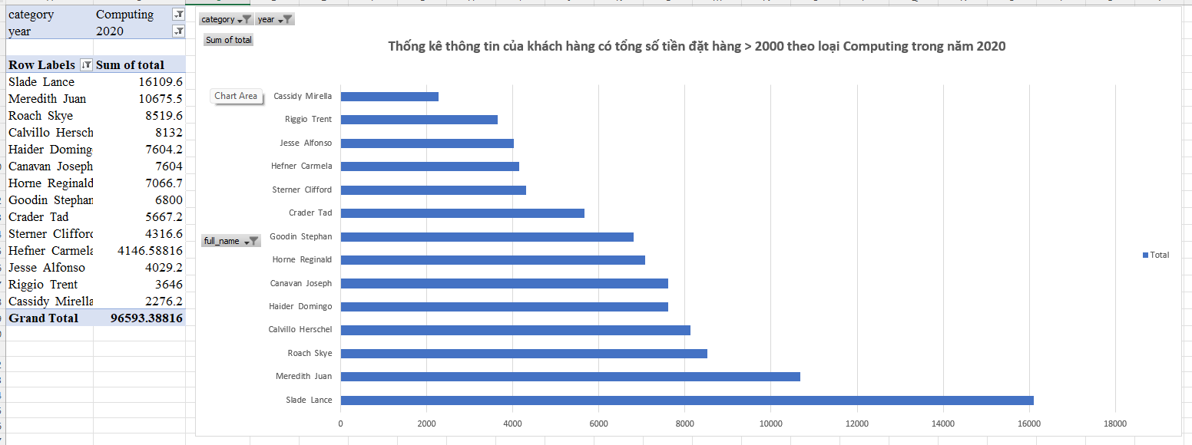

*Hình 144. Kết quả truy vấn câu 3*

### 4.4 Thống kê 5 thành phố có số lượng đặt hàng cao nhất trong năm 2020.

#### Các bước thực hiện:

Từ bảng PivotTable Field, chọn thuộc tính. 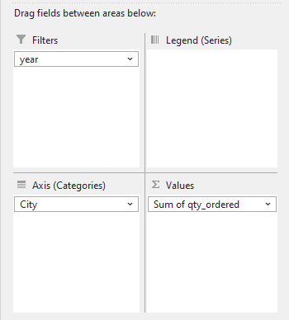

*Hình 145. Chọn thuộc tính*

Kết quả câu truy vấn:

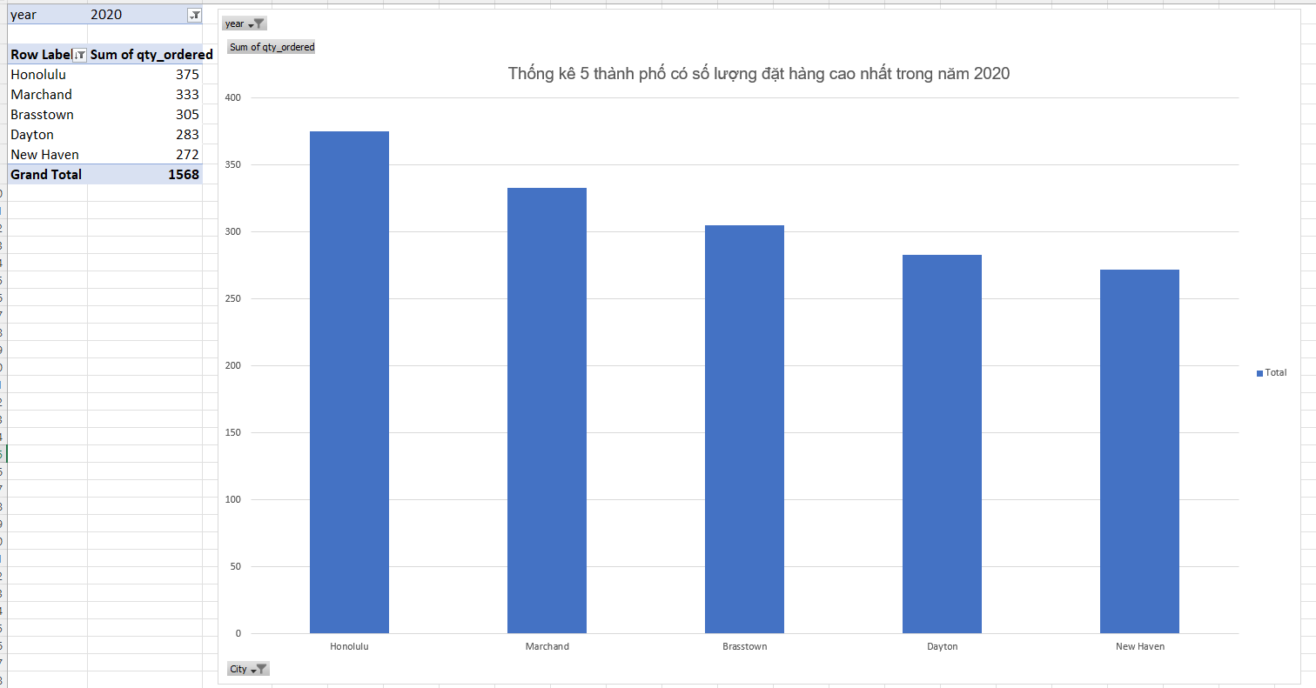

*Hình 146. Kết quả truy vấn câu 4*

### 4.5 Thống kê số lượng bán ra của từng loại sản phẩm theo từng tháng trong năm 2020, trừ loại Appliances.

#### Các bước thực hiện:

Từ bảng PivotTable Field, chọn thuộc tính.

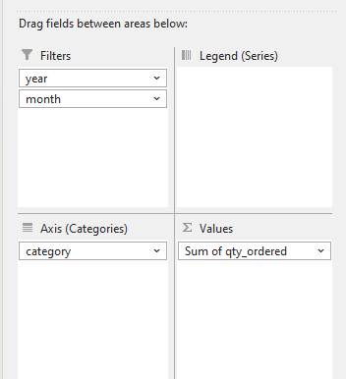

*Hình 147. Chọn thuộc tính*

Kết quả câu truy vấn:

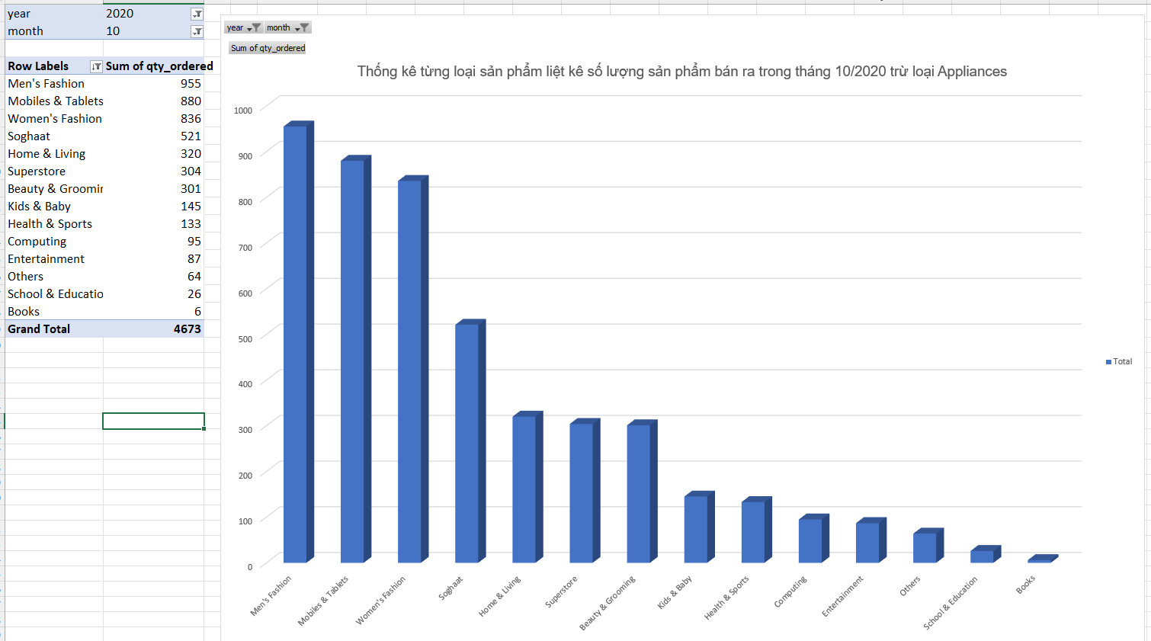

*Hình 148. Kết quả truy vấn câu 5*

### 4.6 Thống kê loại sản phẩm có số lượng bán ít nhất, loại sản phẩm nào có số lượng bán nhiều nhất.

#### Các bước thực hiện:

Từ bảng PivotTable Field, chọn thuộc tính.



*Hình 149. Chọn thuộc tính*

Kết quả câu truy vấn:

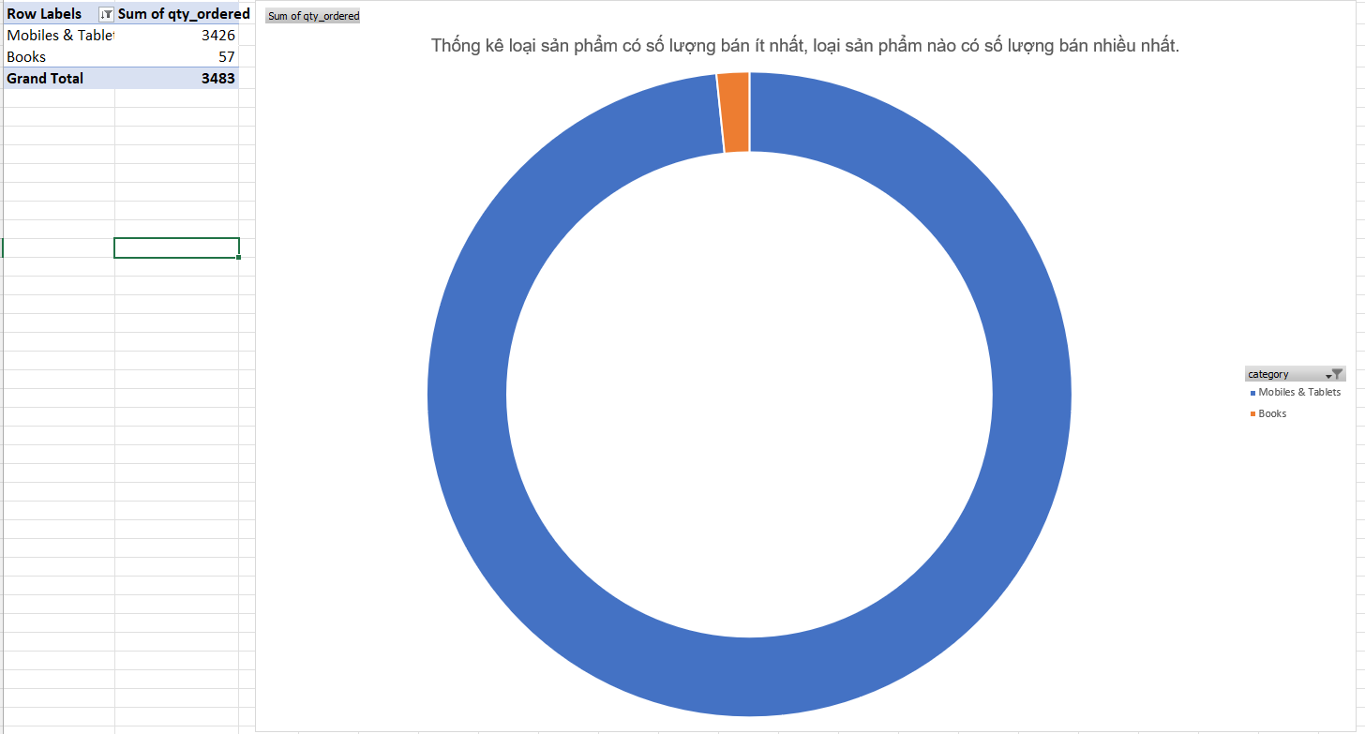

*Hình 150. Kết quả truy vấn câu 6*

### 4.7 Thống kê 3 thành phố có tổng số lượng đặt hàng cao nhất của mỗi khu vực.

#### Các bước thực hiện:

Từ bảng PivotTable Field, chọn thuộc tính.

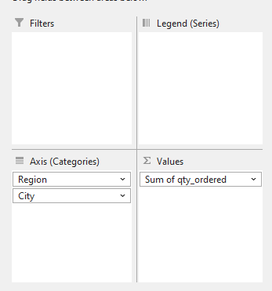

*Hình 151. Chọn thuộc tính*

Kết quả câu truy vấn:

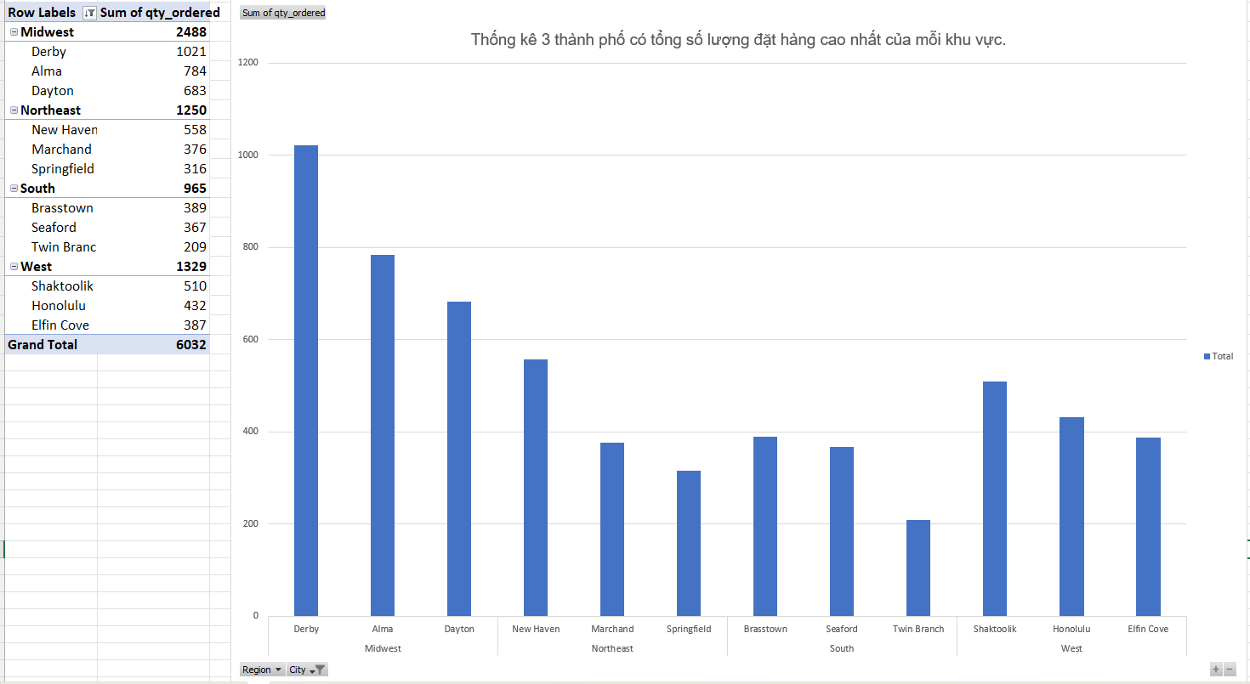

*Hình 152. Kết quả truy vấn câu 7*

### 4.8 Thống kê tổng số lượng sản phẩm bán ra trong tháng 10/2020 theo từng loại sản phẩm.

#### Các bước thực hiện:

Từ bảng PivotTable Field, chọn thuộc tính.

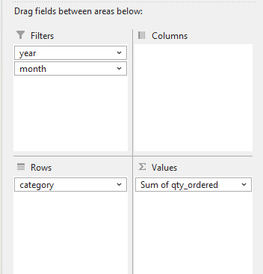

*Hình 153. Chọn thuộc tính*

Kết quả câu truy vấn:

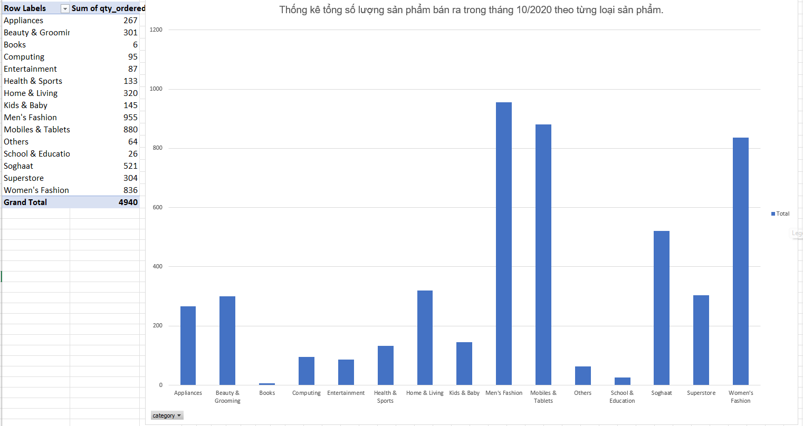

*Hình 154. Kết quả truy vấn câu 8*

### 4.9 Thống kê tổng số lượng sản phẩm bán ra theo từng năm, và từng tháng trong năm.

#### Các bước thực hiện:

Từ bảng PivotTable Field, chọn thuộc tính.

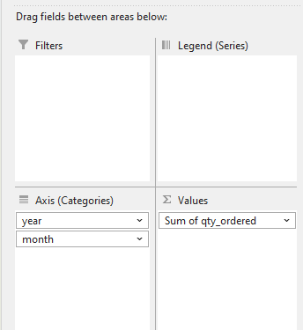

*Hình 155. Chọn thuộc tính*

Kết quả câu truy vấn:

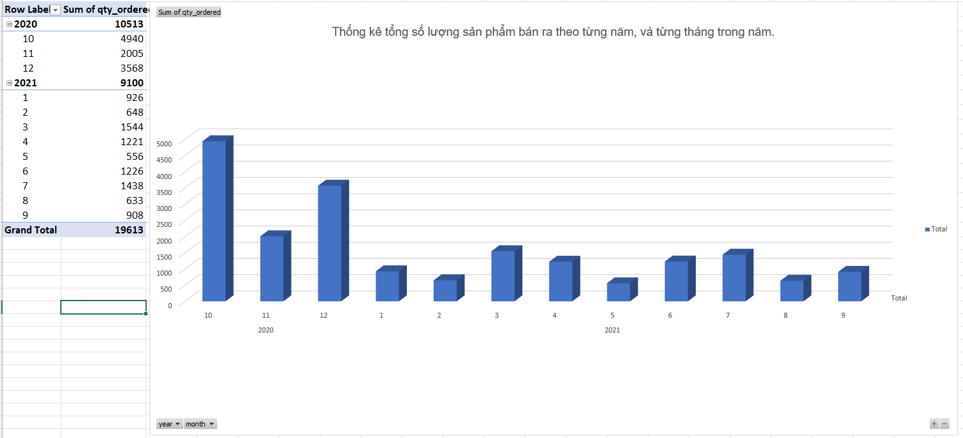

*Hình 156. Kết quả truy vấn câu 9*

### 4.10 Thống Kê số lượng sản phẩm bán ra trong từng năm theo từng loại sản phẩm .

#### Các bước thực hiện:

Từ bảng PivotTable Field, chọn thuộc tính.

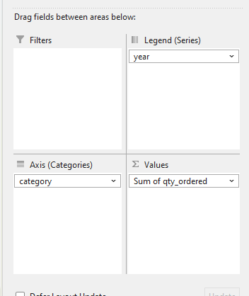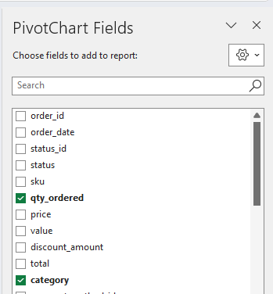

*Hình 157. Chọn thuộc tính*

Kết quả câu truy vấn:

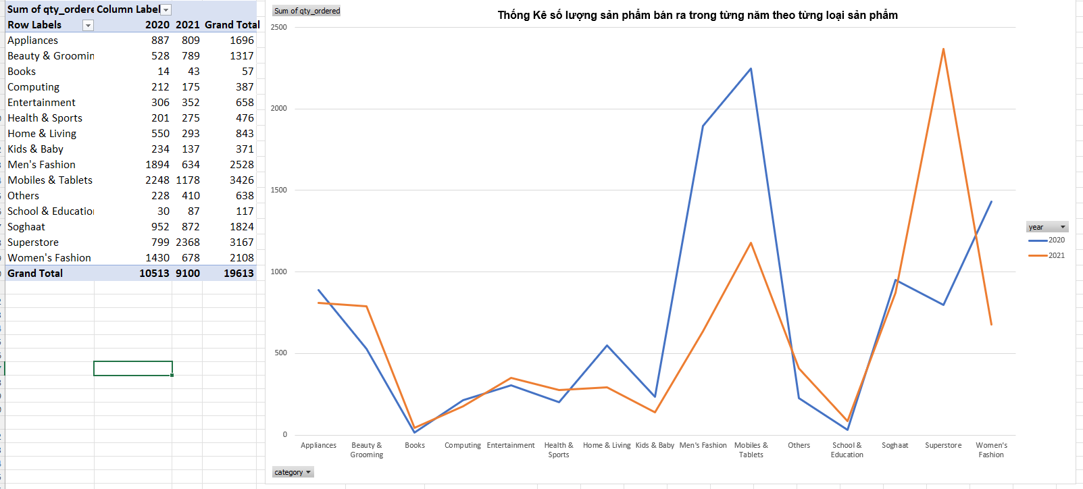

*Hình 158. Kết quả truy vấn câu 10*

# Chương 4: KHAI THÁC DỮ LIỆU.

# 1.Khám Phá dữ liệu.

Mục tiêu : Sử dụng 2 thuật toán Random Forest và Logistic Regression để dự đoán xem đơn hàng này có nguy cơ bị hủy hay không.

### 1.1 Xem dòng của dữ liệu.

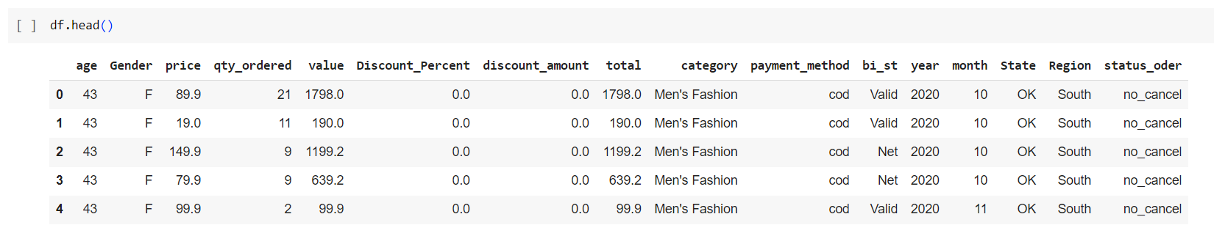

*Hình 159. Xem các dòng đầu của dữ liệu*

### 1.2. Xem thông tin của các trường thuộc tính.

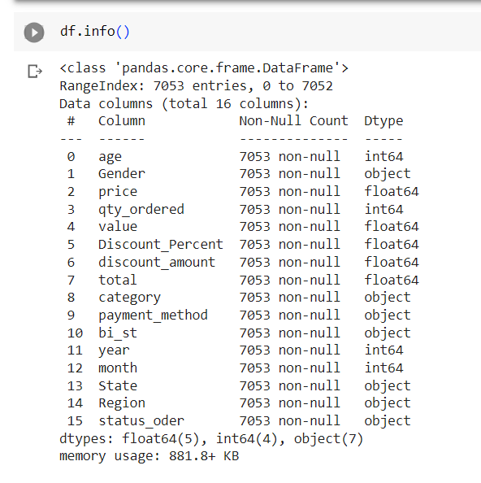

*Hình 160. Xem kiểu dữ liệu của thuộc tính*

-Chúng ta có thể thấy rằng tập dữ liệu chứa 7 biến ký tự (character variables) và 9 biến số (numerical variables). Trạng thái đơn hàng (status_order) là biến mục tiêu (target variable).

-Không có giá trị thiếu (missing values) trong tập dữ liệu

### 1.3. Xem thống kê các thuộc tính của dataset.

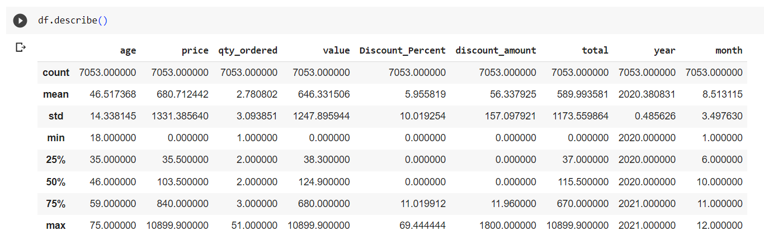

*Hình 161. Thống kê thuộc tính.*

### 1.4. Xem độ trùng lặp và độ trống của dữ liệu ở các trường dữ liệu.

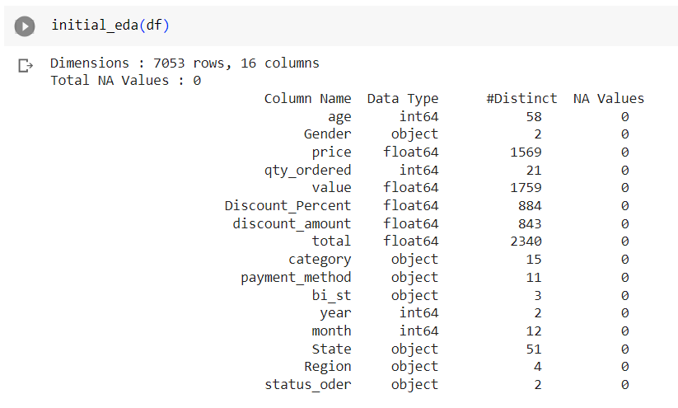

*Hình 162. Độ trùng và trống của dữ liệu.*

-Không có dữ liệu trống.

## 2. Sử dụng thuật toán Random Forest để tìm ra các thuộc tính quan trọng.

### 2.1. Giới thiệu thuật toán.

Random Forest là một thuật toán học máy có giám sát dựa trên học tập tập hợp (ensemble learning). Trong bài viết này, tôi xây dựng hai mô hình Random Forest Classifier để dự đoán liệu một người có hủy đơn hay không, một mô hình với 10 cây quyết định (decision-trees) và một mô hình khác với 100 cây quyết định. Độ chính xác dự kiến ​​tăng lên khi số cây quyết định trong mô hình càng nhiều. Tôi đã trình bày quá trình lựa chọn đặc trưng bằng cách sử dụng mô hình Random Forest để tìm ra chỉ các đặc trưng quan trọng, sau đó xây dựng lại mô hình bằng các đặc trưng này và xem hiệu quả của chúng đối với độ chính xác.

### 2.2. Triển khai mô hình.

#### 2.2.1. Bỏ thuộc tính quyết định ở X và tách thuộc tính quyết định sang Y.

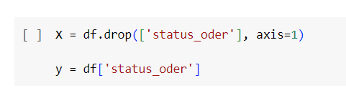

*Hình 163. Xử lý thuộc tính quyết định.*

#### 2.2.2. Chia tập dữ liệu thành train và test.

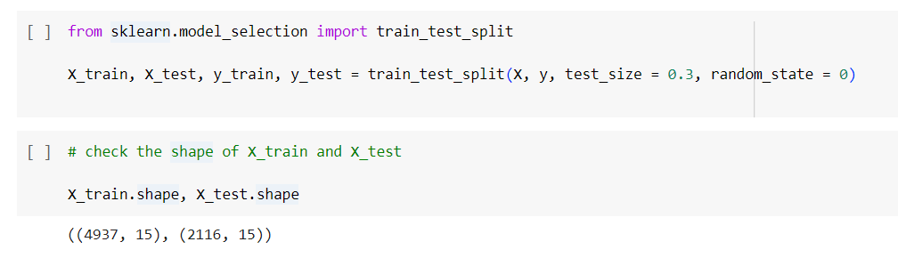

*Hình 164. Chia train test.*

#### 2.2.3. Lấy biến kiểu ký tự.

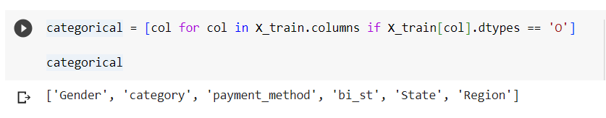

*Hình 165. Phân loại biến kiểu ký tự.*

#### 2.2.4. Lấy biến kiểu số.

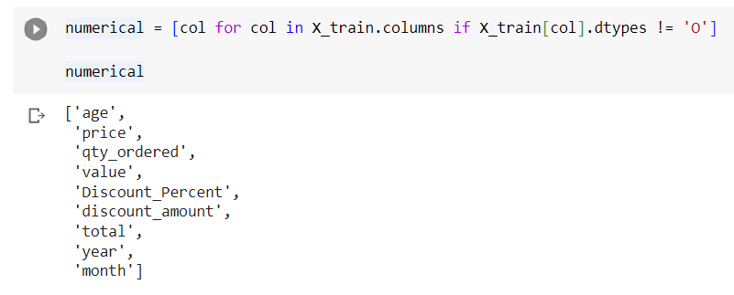

*Hình 166. Phân loại biến kiểu số.*

#### 2.2.5. Chuyển đổi các trường dữ liệu ký tự thành số bằng endcoder.

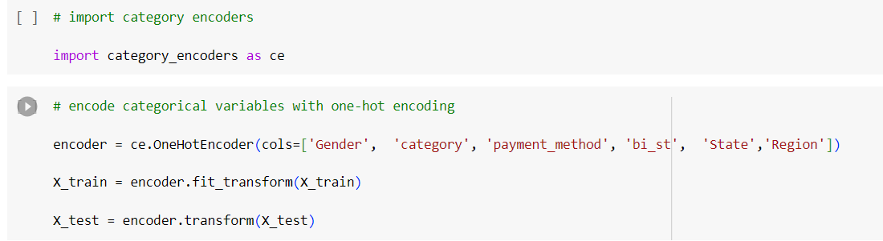

*Hình 167. Chuyển đổi kiểu dữ liệu.*

#### 2.2.6. Xem lại X_train.

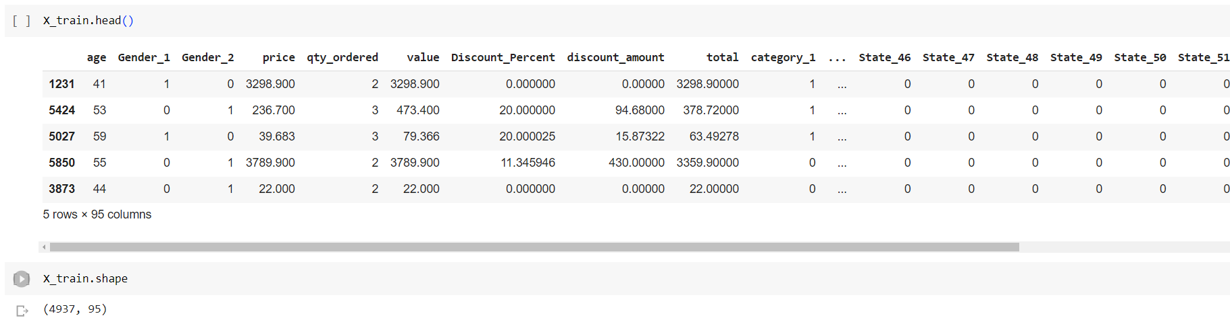

*Hình 168. X_train sau khi đổi*

#### 2.2.7. Xem lại X_test.

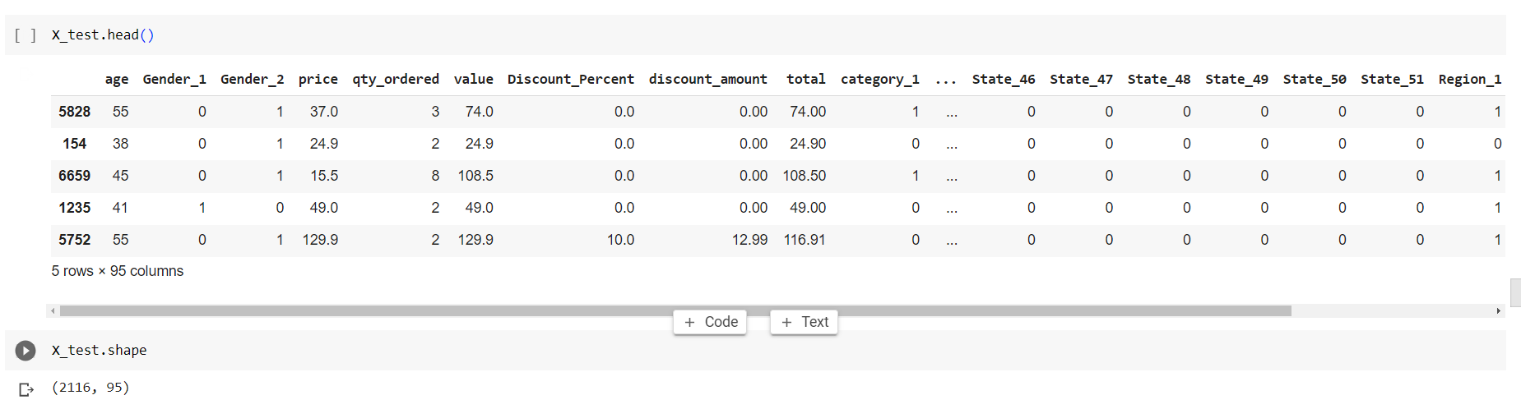

*Hình 169. X_test sau khi đổi.*

#### 2.2.8. xem lại các cột của X_train.

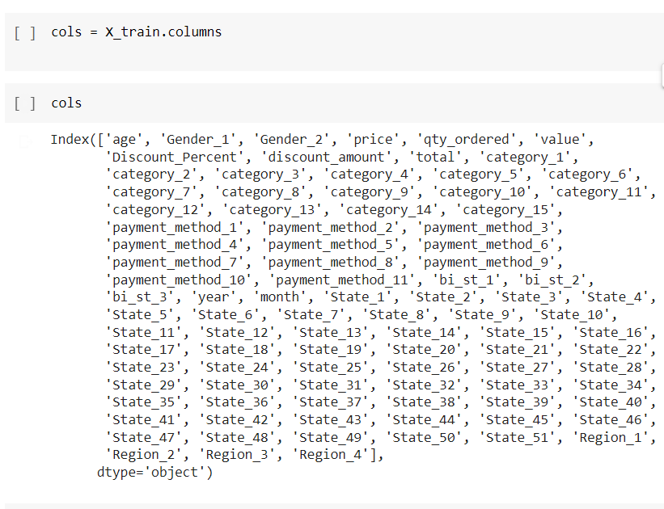

*Hình 170. Các trường dữ liệu của X_train.*

#### 2.2.9. Chuẩn hóa lại dữ liệu để dễ huấn luyện.

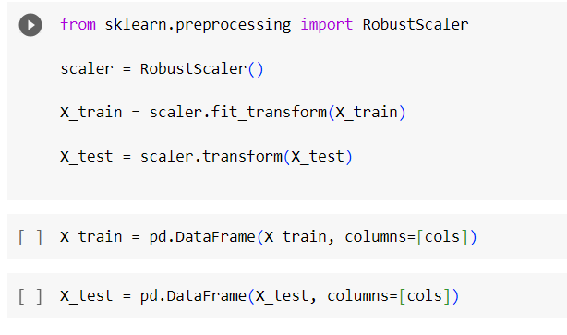

*Hình 171. Chuẩn hóa lại dữ liệu.*

#### 2.2.10. Tiến hành huấn luyện và đánh giá mô hình với 10 cây quyết định.

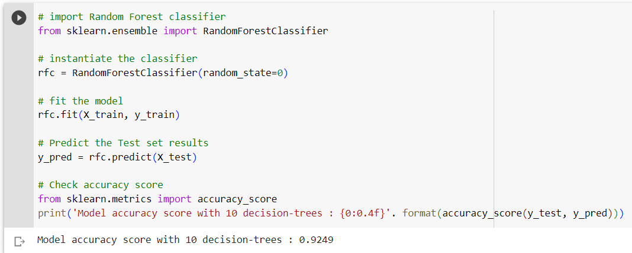

*Hình 172. Huấn luyện và đánh giá mô hình.*

-Ta thấy độ chính xác là 92.49%

#### 2.2.11. Tiến hành huấn luyện và đánh giá mô hình với 10 cây quyết định

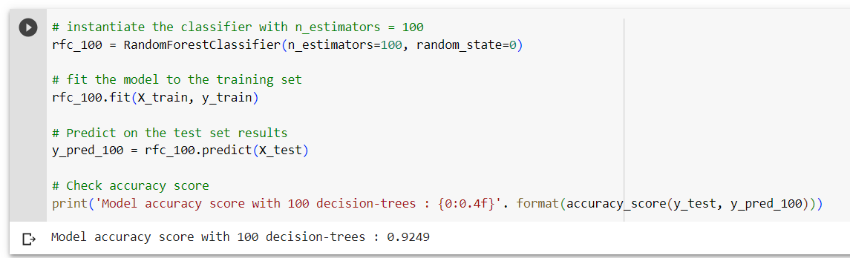

*Hình 173. Huấn luyện và đánh giá mô hình*

-Ta thấy độ chính xác là 92.49% hoàn toàn giống với mô hình Random Forest 10 cây quyết định.

#### 2.2.12. Tìm thuộc tính quan trọng với Random Forest model.

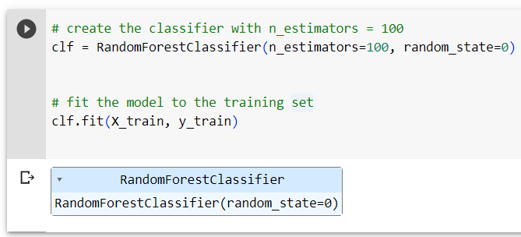

*Hình 174. Huấn luyện mô hình.*

#### 2.2.13. Xem mức độ quan trọng từ nhỏ tới lớn.

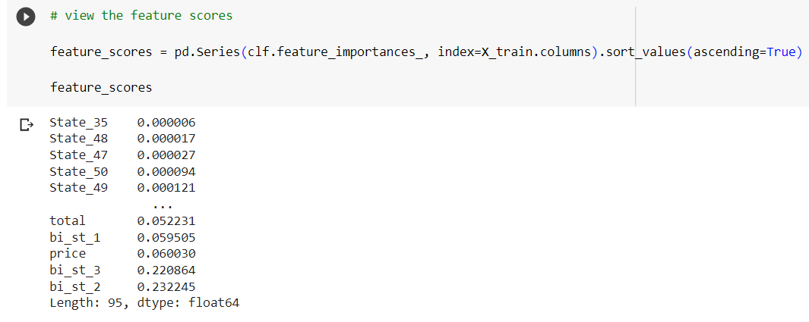

*Hình 175. Mức độ quan trọng.*

#### 2.2.14. Xóa đi các thuộc tính không quan trọng ở X_train và X_test.

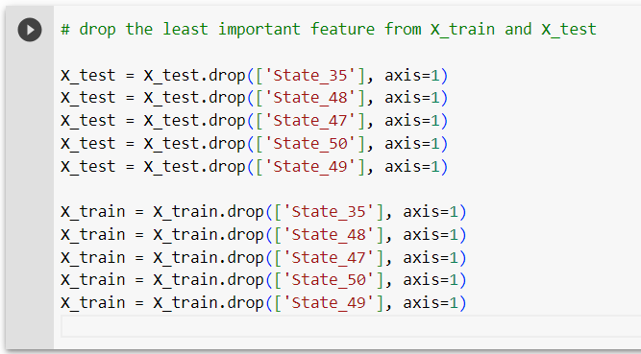

*Hình 176. Xóa thuộc tính*

2.2.15. Huấn luyện và đánh giá lại mô hình sau khi loại bỏ các thuộc tính.

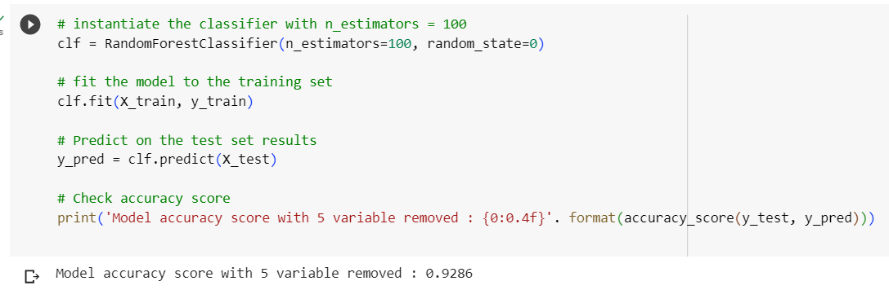

*Hình 177. Huấn luyện và đánh giá mô hình sau khi xóa*

-Ta thấy độ chính xác là 92.86% cao hơn Random Forest trức khi loại bỏ các thuộc tính không quan trọng.

## 3. Sử dụng thuật toán Logistic Regression để dự đoán xem đơn hàng này có nguy cơ bị hủy hay không.

### 3.1. Giới thiệu thuật toán.

Logistic Regression là một thuật toán học máy phân loại được sử dụng rộng rãi để dự đoán các biến mục tiêu nhị phân (binary) dựa trên các biến độc lập. Thuật toán này được đặt tên là "Logistic Regression" nhưng thực chất nó là một thuật toán phân loại, không phải hồi quy (regression) theo nghĩa thông thường.

### 3.2 Triển khai mô hình.

-Ta sử dụng tập dữ liệu train, test đã được lược bỏ đi các thuộc tính không quan trọng đi ở Random Forest Model để tiến hành huấn luyện và đánh giá sau 1 vài bước sau:

#### 3.2.1. Chuyển data từ dạng chữ về dạng nhị phân

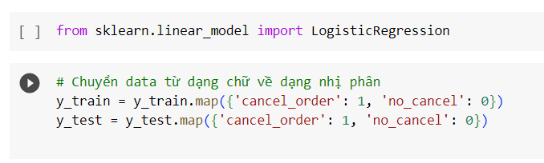

*Hình 178. Chuyển đổi data.*

#### 3.2.2. Huấn luyện và dự đoán model.

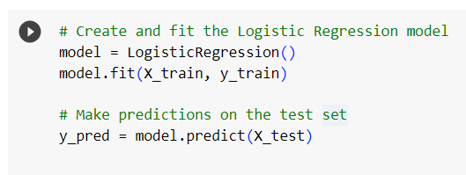

*Hình 179. Huấn luyện và dự đoán model.*

#### 3.2.3. Đánh giá độ chính xác của model.

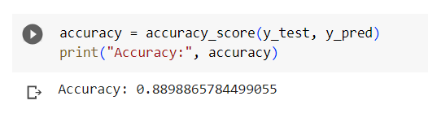

*Hình 180. Độ chính xác của model.*

-Độ chính xác là 88,99% kém hơn so với Random Forest là 92.86%.